Pemanfaatan Remote Sensing dan Digital Soil Mapping untuk Pertanian Presisi pada Perkebunan Kelapa Sawit
  - Modul Pelatihan · Bab 1–8
Universitas Gadjah Mada
Pusat Studi Pengelolaan Sumber Daya Lahan (PS2DL)
Draf untuk ditinjau · Oktober 2026

Pengantar Remote Sensing dan Digital Soil Mapping
Ceramah dan diskusi:

Pengenalan Remote Sensing
Remote sensing atau penginderaan jauh merupakan ilmu, seni, dan teknologi untuk memperoleh informasi mengenai suatu objek, fenomena, atau kondisi di permukaan bumi dengan menggunakan alat tanpa melakukan kontak langsung dengan objek yang diamati (Lillesand & Kiefer, 1990). Informasi tersebut diperoleh menggunakan alat pengindera atau sensor yang ditempatkan pada suatu wahana, seperti balon udara, pesawat terbang, pesawat ulang-alik, maupun satelit (Sutanto, 1994). Sutanto (1994) menjelaskan bahwa penginderaan jauh merupakan suatu teknik untuk memperoleh dan menganalisis informasi mengenai permukaan bumi berdasarkan energi elektromagnetik yang dipantulkan atau dipancarkan oleh suatu objek.
Penginderaan jauh merupakan teknologi yang memanfaatkan radiasi elektromagnetik atau spektrum energi lainnya untuk memperoleh informasi mengenai objek di permukaan bumi. Proses penginderaan jauh melibatkan empat komponen utama, yaitu sumber energi, objek, atmosfer, dan sensor dengan rincian sebagai berikut:
- Sumber energi, radiasi elektromagnetik dalam penginderaan jauh berasal dari sumber alami seperti matahari atau sumber energi buatan dari sensor, yang membedakan sistem pasif dan aktif.
- Objek, objek penginderaan jauh meliputi berbagai kenampakan di permukaan bumi, seperti tanah, air, vegetasi, dan objek hasil aktivitas manusia.
- Interaksi atmosfer, atmosfer menjadi media perambatan energi elektromagnetik yang dapat menyebabkan penyerapan dan hamburan sehingga memengaruhi energi yang diterima sensor.
- Sensor, sensor merupakan perangkat yang merekam energi elektromagnetik dari objek di permukaan bumi dan mengubahnya menjadi data yang dapat diolah menjadi informasi.
Berdasarkan komponen utama tersebut remote sensing melibatkan energi elektromagnetik yang berinteraksi dengan objek di permukaan bumi akan mengalami proses pemantulan, penyerapan, atau transmisi, kemudian energi yang diterima oleh sensor direkam sebagai data. Data tersebut selanjutnya diolah dan diinterpretasikan untuk menghasilkan informasi mengenai karakteristik objek atau fenomena di permukaan bumi. Sistem remote sensing tersebut ditunjukkan pada Gambar 1.1.
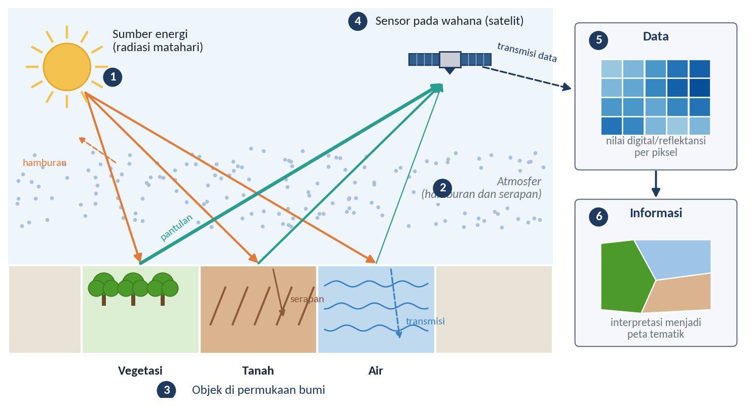
Gambar 1.1 Diagram alur proses penginderaan jauh
Sumber: Diagram konseptual
Sumber energi dalam penginderaan jauh terdiri dari energi aktif dan energi pasif. Sensor yang memanfaatkan energi radiasi matahari disebut sensor pasif, sedangkan sensor yang memancarkan sendiri sinyal buatan dari wahana, seperti satelit, disebut sensor aktif. Contoh sensor pasif yang digunakan dalam penginderaan jauh antara lain Sentinel-2 MSI, Landsat OLI, dan MODIS, sementara itu, sensor aktif dalam penginderaan jauh antara lain RADAR (Sentinel-1 SAR), ALOS PALSAR, dan LiDAR.
Energi yang umum digunakan dalam sensor aktif maupun pasif berupa gelombang elektromagnetik, seperti gelombang radio, inframerah, dan cahaya tampak. Ketika energi elektromagnetik mengenai suatu objek di permukaan bumi, energi tersebut dapat mengalami tiga bentuk interaksi, yaitu dipantulkan, diserap, atau diteruskan (ditransmisikan) (Danoedoro, 2012). Dengan menerapkan hukum kekekalan energi, hubungan timbal balik antara tiga jenis interaksi tenaga tersebut dapat dinyatakan sebagai berikut:
$$E_{I}(λ)=E_{R}(λ)+E_{A}(λ)+E_{T}(λ)$$
dengan:
$E_{I}$ = tenaga yang mengenai benda
$E_{R}$ = tenaga yang dipantulkan
$E_{A}$ = tenaga yang diserap
$E_{T}$ = tenaga yang ditransmisikan
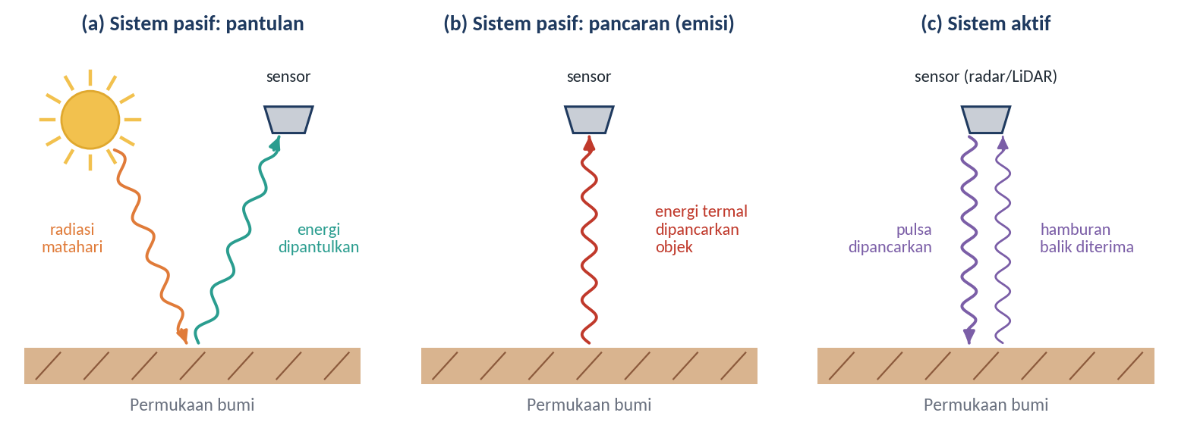
Gambar 1.2 Energi yang dipantulkan dan dipancarkan oleh sensor penginderaan jauh
Sumber: Digambar ulang dengan modifikasi dari Syah (2010)
Susunan seluruh gelombang elektromagnetik berdasarkan panjang gelombangnya disebut spektrum elektromagnetik (Gambar 1.3). Gambar spektrum elektromagnetik di bawah ini disusun berdasarkan panjang gelombang mencakup kisaran energi yang sangat rendah, dengan panjang gelombang tinggi dan frekuensi rendah. Setiap objek memiliki struktur partikel yang berbeda, baik pada skala mikro maupun makro, sehingga menghasilkan pola respons elektromagnetik yang berbeda. Perbedaan respons tersebut menjadi dasar dalam membedakan objek melalui penginderaan jauh. Setiap objek memberikan respons yang berbeda terhadap gelombang elektromagnetik pada panjang gelombang tertentu.
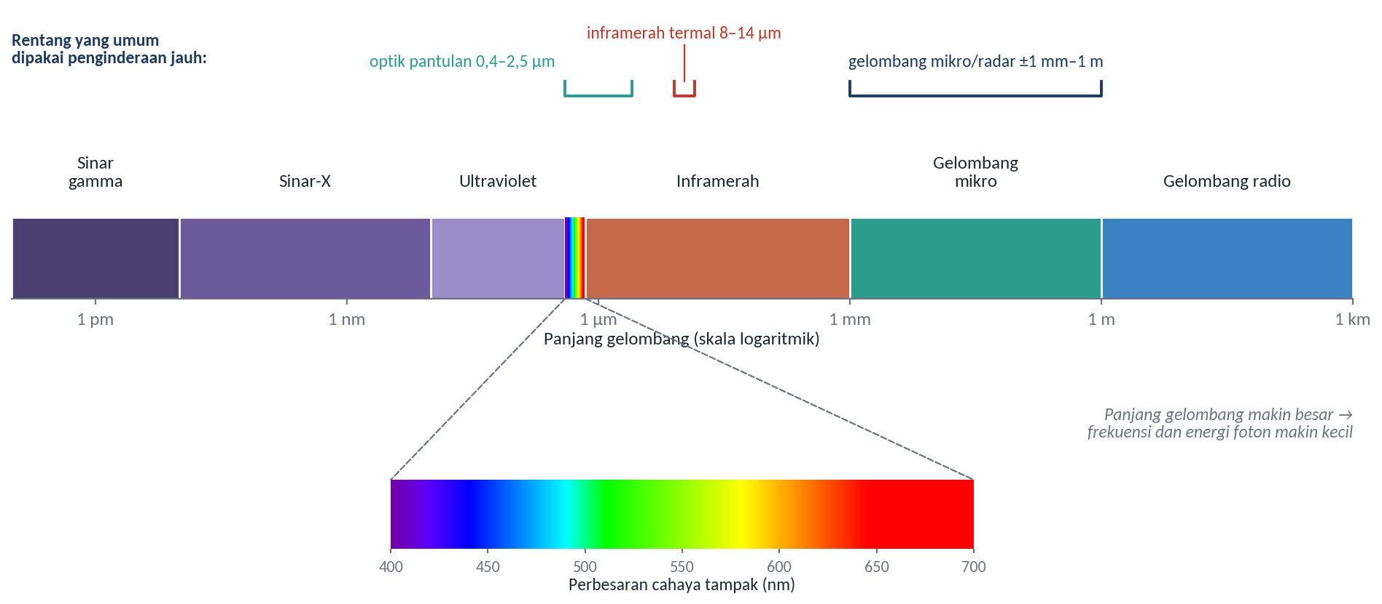
Gambar 1.3 Spektrum gelombang elektromagnetik yang umum digunakan
Sumber: Digambar ulang dengan modifikasi dari Jensen (2004)
Pola pantulan spektral setiap objek pada Gambar 1.4 menunjukkan karakteristik yang berbeda pada berbagai panjang gelombang, yang dapat dijelaskan sebagai berikut:
- Vegetasi (garis hijau) memiliki pantulan rendah pada wilayah cahaya tampak, terutama pada kanal merah, kemudian mengalami peningkatan tajam pada inframerah dekat (NIR) sekitar 0,7 µm. Pantulan kembali menurun pada 1,4 dan 1,9 µm karena penyerapan oleh kandungan air dalam vegetasi.
- Tanah kering (garis oranye) menunjukkan pantulan yang relatif tinggi dan meningkat secara bertahap dari wilayah tampak menuju inframerah dekat dan inframerah tengah. Pantulannya lebih tinggi dibandingkan tanah basah karena kandungan air yang lebih rendah.
- Tanah basah (garis cokelat) memiliki pantulan lebih rendah dibandingkan tanah kering. Kandungan air menyebabkan penyerapan energi elektromagnetik sehingga nilai reflektansinya menurun.
- Air jernih (garis biru) memiliki pantulan sangat rendah, terutama pada wilayah inframerah dekat dan inframerah tengah karena energi elektromagnetik pada wilayah tersebut banyak diserap oleh air.
- Air keruh (garis ungu) menunjukkan pantulan sedikit lebih tinggi dibandingkan air jernih pada beberapa panjang gelombang karena adanya material tersuspensi di dalam air.
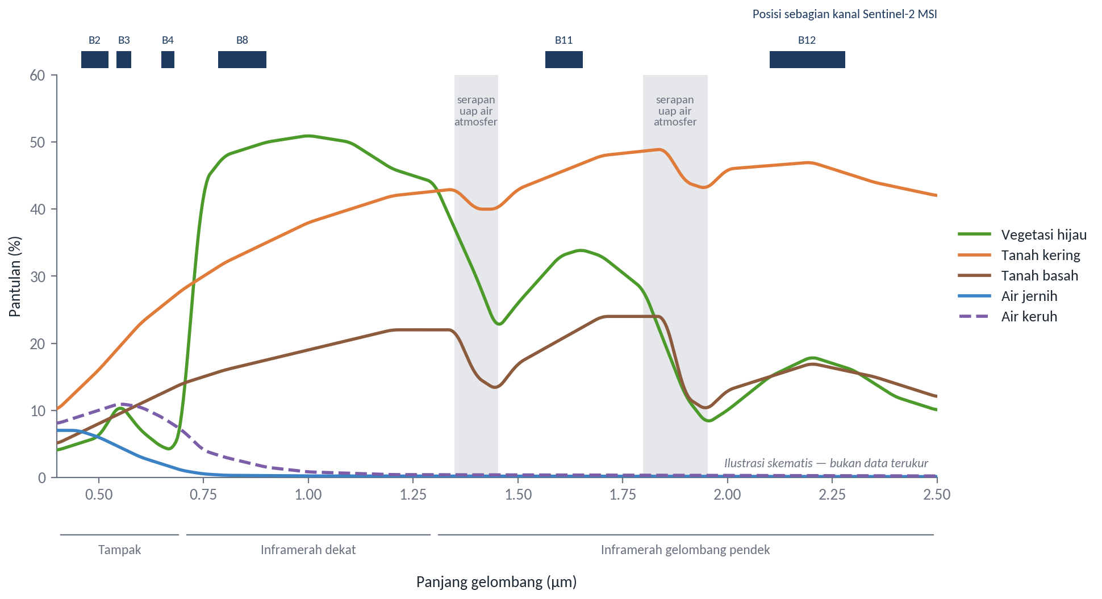
Gambar 1.4 Pola respons spektral beberapa objek
Sumber: Ilustrasi skematis, digambar ulang dengan modifikasi dari Jensen (2004); posisi kanal Sentinel-2 mengacu pada Drusch et al. (2012)
Kemampuan sensor penginderaan jauh dalam merekam dan membedakan informasi objek secara detail, terdiri atas resolusi spasial, spektral, radiometrik, dan temporal. Rincian jenis resolusi penginderaan jauh disajikan pada Tabel 1.1.
Tabel 1.1 Resolusi Citra Satelit
Resolusi | Keterangan | Ilustrasi
Spasial | Ukuran objek terkecil yang masih dapat dideteksi oleh sistem pencitraan | 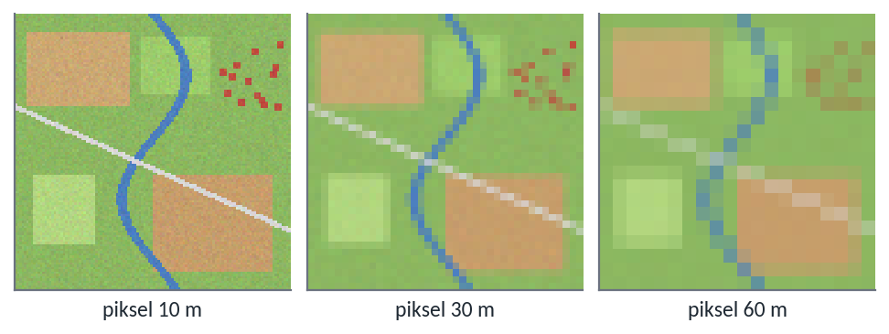
Spektral | Kemampuan sistem optik-elektronik untuk membedakan informasi objek berdasarkan pantulan atau pancaran spektralnya. | 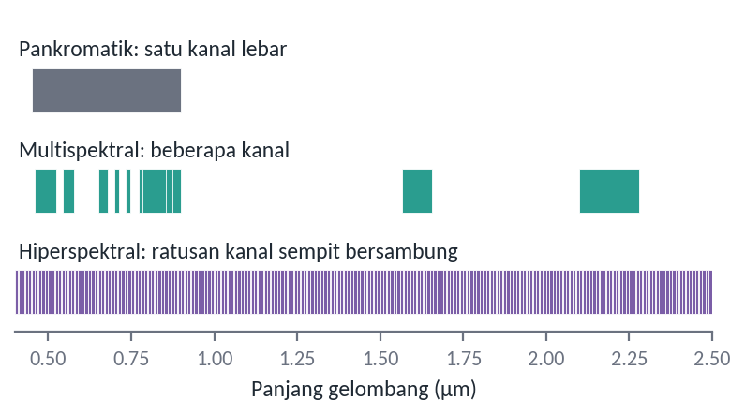
Radiometrik | Kemampuan sensor dalam mencatat respons spektral objek | 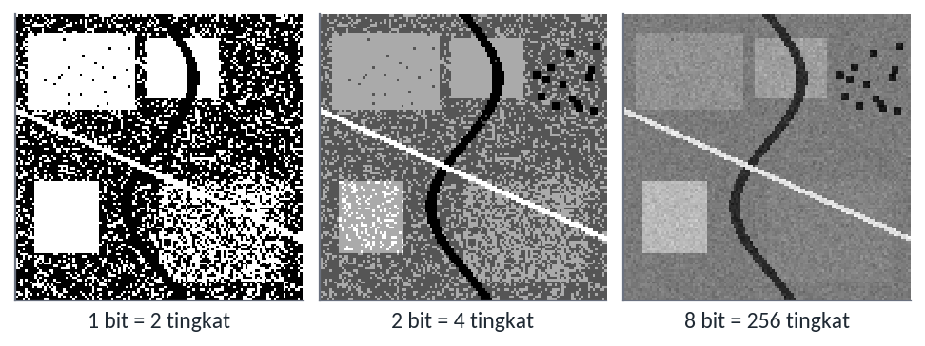
Temporal | Kemampuan suatu sistem satelit untuk merekam kembali wilayah yang sama dalam selang waktu tertentu | 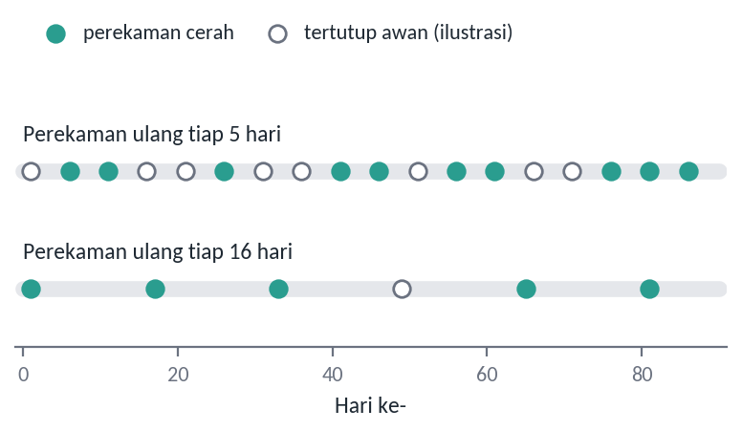
Sumber: Ilustrasi digambar ulang dengan modifikasi dari Jensen (2004)

Pemetaan Tanah Konvensional dan Pemetaan Tanah Digital
Pemahaman mengenai pola sifat tanah sangat penting dalam pertanian untuk meningkatkan produktivitas dan mendukung pengelolaan lahan yang berkelanjutan (Hosseinpour-Zarnaq et al., 2025). Variasi dan distribusi tanah pada suatu lanskap terbentuk melalui interaksi berbagai faktor pembentuk tanah, yaitu iklim, organisme, bahan induk, topografi, dan waktu. Pola dan distribusi sifat tanah dapat dipahami secara spasial melalui peta tanah. Pemetaan tanah merupakan kegiatan untuk memperoleh informasi mengenai jenis, sifat, dan distribusi tanah pada suatu wilayah. Pemetaan tanah dapat dilakukan melalui pendekatan konvensional maupun digital, yang memiliki perbedaan pada metode pengumpulan data, analisis, dan penyajian informasi spasial.
Pemetaan tanah konvensional mengandalkan survei lapangan yang meliputi pengamatan profil tanah, pengambilan sampel, analisis laboratorium, interpretasi lanskap, dan delineasi satuan tanah. Pengamatan lapangan memberikan informasi langsung mengenai karakteristik tanah yang kemudian diinterpretasikan dalam kaitannya dengan kondisi lingkungan dan lanskap. Pemetaan tanah dengan pendekatan survei konvensional membutuhkan waktu dan biaya yang relatif besar serta memiliki keterbatasan dalam pemantauan tanah pada skala luas (Lu et al., 2023). Digital Soil Mapping (DSM) atau pemetaan tanah digital dikembangkan untuk mengatasi keterbatasan tersebut melalui pemanfaatan data lingkungan, teknologi geospasial, dan pemodelan untuk menghasilkan informasi tanah secara spasial.
Pendekatan geografis dalam pemetaan tanah berkembang melalui berbagai metode geostatistik, seperti trend surfaces, kriging, dan co-kriging. Selanjutnya, konsep faktor pembentuk tanah yang dikemukakan oleh Jenny dikembangkan menjadi fungsi prediksi spasial tanah melalui hubungan kuantitatif empiris antara sifat tanah dan faktor lingkungan. Pendekatan tersebut dikenal sebagai konsep SCORPAN yang mencakup tujuh faktor, yaitu soil, climate, organisms, relief, parent material, age, dan spatial position (McBratney et al., 2003).
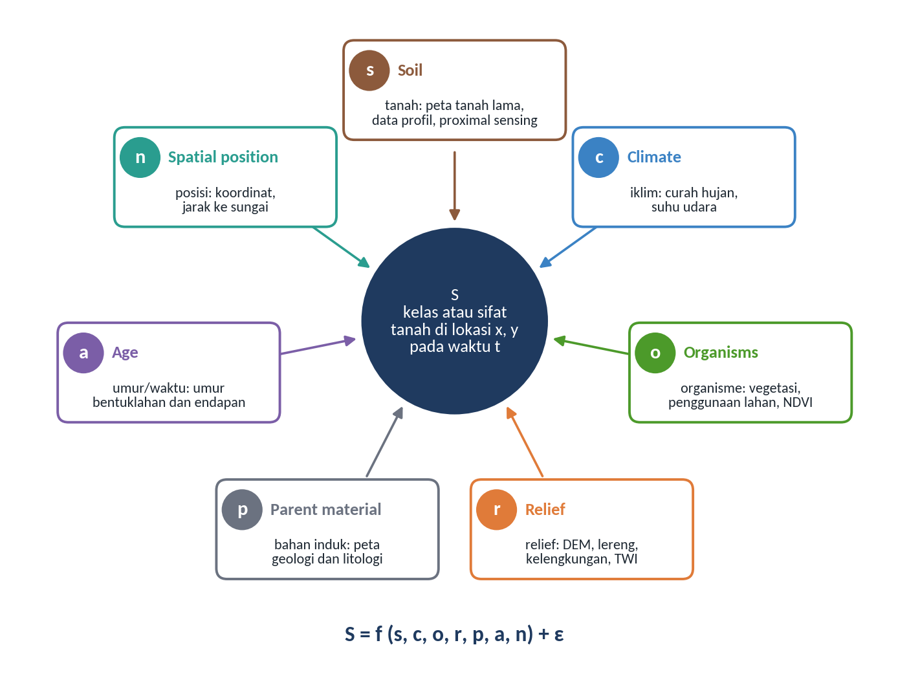
Gambar 1.5 Diagram konsep SCORPAN
Sumber: Diagram konseptual disusun berdasarkan McBratney et al. (2003)

Peran Remote Sensing dan Digital Soil Mapping dalam Pertanian Presisi
Pertanian presisi, yang sering disebut juga sebagai pengelolaan tanaman spesifik lokasi, merupakan penerapan teknologi dan prinsip untuk mengelola variabilitas spasial dan temporal yang berkaitan dengan berbagai aspek produksi pertanian. Pertanian presisi didefinisikan sebagai suatu sistem yang mengintegrasikan informasi dengan produksi tanaman untuk meningkatkan efisiensi, produktivitas, dan profitabilitas produksi pertanian dalam jangka panjang dan secara spesifik lokasi, serta meminimalkan dampak yang tidak diinginkan terhadap ekosistem (Elsharkawy et al., 2022; Mukhamedova et al., 2022).
Penggunaan remote sensing memiliki potensi penting dalam mendukung penerapan pertanian presisi (Briliyanti et al., 2025). Pemanfaatan penginderaan jauh yang terintegrasi dengan GPS, Sistem Informasi Geografis (SIG), serta berbagai teknologi pendukung lainnya berperan dalam memperoleh dan mengolah informasi spasial untuk mendukung pengelolaan lahan secara spesifik lokasi (Mooy & Watuwaya, 2023). Integrasi berbagai teknologi tersebut memungkinkan pengembangan beragam aplikasi, termasuk pemetaan tanah dan pemantauan pertumbuhan tanaman (Martos et al., 2021; Segarra et al., 2020). Pada perkebunan sawit informasi tersebut dapat dimanfaatkan untuk meningkatkan ketepatan dalam perencanaan dan mendukung efisiensi penggunaan sumber daya pertanian, termasuk air dan pupuk.
Salah satu informasi penting dalam pengelolaan lahan secara spesifik lokasi adalah informasi mengenai sifat dan variabilitas tanah. Dalam konteks tersebut, Digital Soil Mapping (DSM) dapat digunakan untuk mengestimasi dan memetakan berbagai sifat tanah secara spasial berdasarkan data tanah dan informasi lingkungan. Informasi yang dihasilkan dapat berupa sifat fisik maupun kimia tanah, seperti tekstur, kelembapan, pH, bahan organik, dan indikator kesuburan tanah. Informasi tersebut selanjutnya dapat menjadi dasar dalam pengelolaan lahan spesifik lokasi dan melengkapi berbagai aplikasi pertanian presisi lainnya, seperti deteksi tekanan biotik berupa serangan hama dan penyakit serta tekanan abiotik seperti kekeringan dan banjir hingga estimasi hasil pertanian (Pascucci et al., 2020; Weiss et al., 2020).
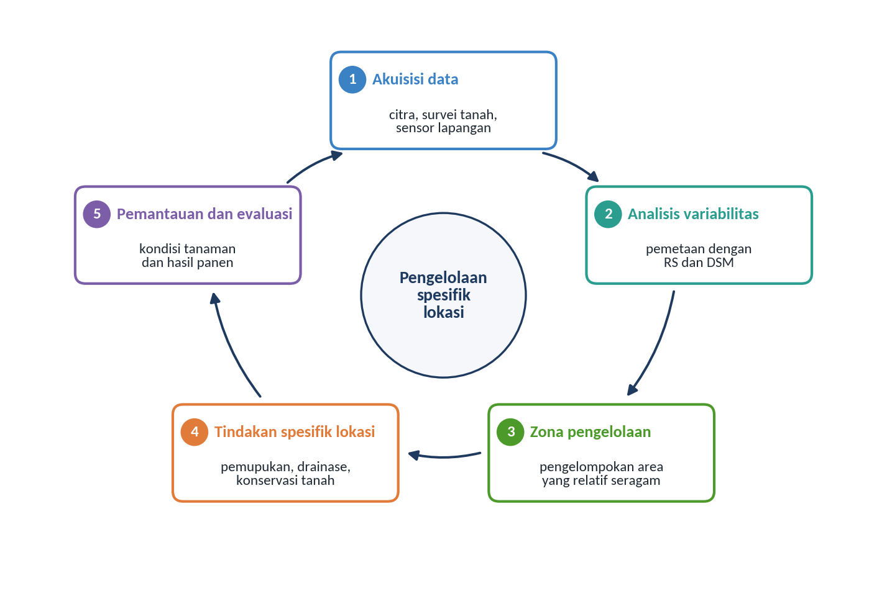
Gambar 1.6 Siklus informasi dalam pertanian presisi
Sumber: Diagram konseptual disusun berdasarkan Elsharkawy et al. (2022) dan Weiss et al. (2020)
Penerapan pertanian presisi pada perkebunan kelapa sawit didasarkan pada pemanfaatan informasi mengenai berbagai faktor yang memengaruhi produksi, seperti kondisi iklim, kondisi dan kesuburan tanah, umur tanaman, serta faktor lainnya. Penerapan pertanian presisi pada perkebunan kelapa sawit untuk mendukung estimasi produksi juga memanfaatkan informasi indeks tanaman yang diperoleh dari citra satelit. Selain informasi indeks tanaman, berbagai faktor eksternal yang memengaruhi produksi, seperti curah hujan, kesuburan tanah, dan serangan hama dan penyakit, serta faktor internal seperti jumlah tanaman, varietas, dan umur tanaman dapat diintegrasikan dengan berbagai teknologi komputerisasi untuk mendukung pengelolaan perkebunan secara spesifik lokasi (Ginting & Wiratmoko, 2021).

Multi-source Data Fusion
Ceramah dan diskusi:

Data untuk Multi-Source Data Fusion
Setiap sumber data memiliki karakteristik dan informasi yang berbeda. Pemahaman terhadap karakteristik tersebut menjadi dasar dalam menentukan jenis data yang dapat diintegrasikan sesuai dengan tujuan analisis. Berikut beberapa jenis sumber data yang umum digunakan dalam Multi-Source Data Fusion (Tabel 2.1).
Tabel 2.1 Sumber Data untuk Multi-Source Data Fusion
Sumber Data | Karakteristik | Contoh | Produk Turunan
Optical remote sensing | Menggunakan pantulan cahaya matahari (sensor pasif); menampilkan visual objek (seperti foto udara) | Sentinel-2, Landsat 8, SPOT, Worldview | NDVI, EVI, BSI
SAR (Synthetic Aperture Radar) | Menggunakan gelombang mikro (sensor aktif); sensitif terhadap kekasaran permukaan, bentuk fisik objek, dan kelembapan air | Sentinel-1, ALOS PALSAR, TerraSAR-X | Backscatter HH, VV, HV, VH, rasio polarisasi
LiDAR (Light Detection and Ranging) | Menggunakan pulsa laser (sensor aktif); kemampuan menembus celah vegetasi rapat untuk merekam tanah asli | Airborne LiDAR | CHM, DTM, DSM
DEM (Digital Elevation Model) | Hasil pengolahan data SAR, LiDAR, atau foto udara; menampilkan nilai elevasi permukaan bumi | DEMNAS, SRTM | Slope, TWI, flow accumulation
Sumber: Rangkuman penulis

Konsep Multi-source Data Fusion
Data fusion merupakan pendekatan multidisiplin yang menggabungkan informasi dari data multi-source untuk meningkatkan nilai informasi, kinerja interpretasi, serta kualitas representasi visual data. Teknik ini dapat dimanfaatkan dalam deteksi, pengenalan, identifikasi, dan klasifikasi objek, pemantauan objek, deteksi perubahan, serta pendukung pengambilan keputusan (Zhang, 2010). Integrasi data penginderaan jauh dari berbagai sumber dengan teknologi deep learning semakin berkembang dalam mendukung pertanian presisi (Ma et al., 2026).
Fusi data penginderaan jauh merupakan teknik yang banyak digunakan untuk mengintegrasikan informasi dari berbagai sensor yang memiliki karakteristik resolusi spasial dan spektral berbeda. Proses integrasi ini bertujuan menghasilkan dataset yang lebih informatif dan detail melalui pemanfaatan informasi yang saling melengkapi dari setiap sumber data. Secara umum, fusi data penginderaan jauh dibedakan menjadi tiga tingkatan berdasarkan tahap integrasi informasi yang dilakukan, yaitu fusi tingkat piksel atau data (the pixel/data level), fusi tingkat fitur (the feature level), dan fusi tingkat keputusan (the decision level) (Pohl & van Genderen, 1998), yang diilustrasikan pada Gambar 2.1.
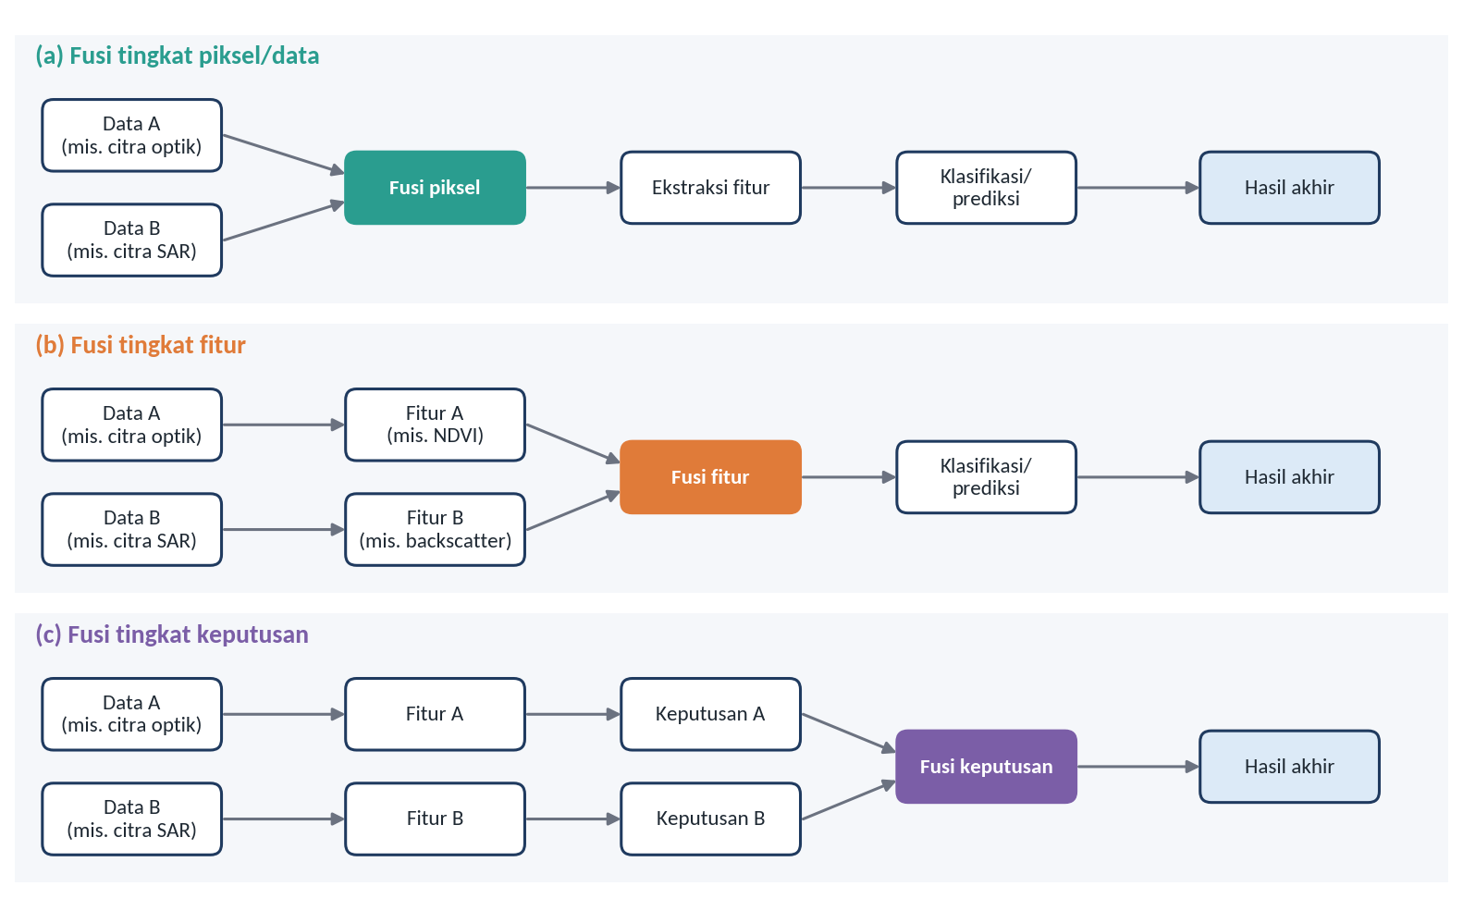
Gambar 2.1 Ilustrasi Tingkat Fusi
Sumber: Digambar ulang dengan modifikasi berdasarkan konsep Pohl dan van Genderen (1998)
Setiap tingkat fusi memiliki tujuan dan pendekatan yang berbeda, bergantung pada jenis informasi yang digabungkan. Perbedaan tersebut dapat dilihat melalui karakteristik dan contoh penerapannya dalam pengolahan data penginderaan jauh berikut.
- Fusi tingkat piksel atau data (the pixel/data level)
Fusi tingkat piksel pada citra optik bertujuan untuk meningkatkan resolusi spasial dan detail tekstural (pan-sharpening). Pada citra multitemporal bertujuan untuk mengidentifikasi perubahan antar-waktu. Misalnya, menggabungkan citra pankromatik resolusi tinggi dengan citra multispektral resolusi lebih rendah untuk menghasilkan citra berwarna dengan resolusi spasial lebih tinggi.
- Fusi tingkat fitur (the feature level)
Fusi tingkat fitur bertujuan untuk menggabungkan fitur atau parameter yang diekstrak dari beberapa sumber data. Misalnya, menggabungkan NDVI dari Sentinel-2 dengan backscatter HH dan HV dari ALOS PALSAR untuk klasifikasi tutupan lahan.
- Fusi tingkat keputusan (the decision level)
Fusi tingkat keputusan menggabungkan hasil klasifikasi atau prediksi dari beberapa algoritma untuk menghasilkan keputusan akhir. Misalnya, menggabungkan hasil klasifikasi tutupan lahan dari Sentinel-2 dan ALOS PALSAR menggunakan majority voting.

Remote Sensing untuk Delineasi Soil Mapping Units (SMU)
Ceramah dan diskusi:

Konsep Soil Mapping Unit (SMU)
Peta tanah menyajikan sebaran tanah dalam bentuk poligon-poligon yang masing-masing diberi nama sesuai dengan tanah yang diwakilinya. Setiap poligon tersebut disebut delineasi, sedangkan kumpulan delineasi yang diberi nama dan keterangan yang sama dalam legenda disebut satuan peta tanah atau Soil Mapping Unit (SMU). Rossiter (2000) menekankan bahwa satuan peta perlu dibedakan dari satuan taksonomi. Satuan taksonomi adalah kelas dalam suatu sistem klasifikasi tanah yang didefinisikan secara tegas berdasarkan sifat-sifat tanah, sedangkan satuan peta adalah satuan lanskap yang digambar di atas peta. Karena batas di lapangan jarang setegas batas kelas dalam sistem klasifikasi, hampir setiap delineasi memuat tanah lain selain tanah yang namanya tercantum. Tanah lain tersebut disebut inklusi, dan dibedakan menjadi inklusi serupa, yaitu tanah yang sifat dan interpretasinya hampir sama dengan tanah yang dinamai, serta inklusi tak serupa, yaitu tanah yang berbeda cukup jauh sehingga dapat memengaruhi penggunaan lahan (Rossiter, 2000).
Berdasarkan komposisi dan pola sebaran komponennya, satuan peta tanah dibedakan menjadi beberapa jenis, sebagaimana dirangkum pada Tabel 3.1 dan diilustrasikan pada Gambar 3.1. Konsosiasi merupakan satuan peta yang paling homogen. Rossiter (2000), merujuk pada Soil Survey Manual, menguraikan bahwa suatu konsosiasi harus memenuhi beberapa ketentuan: sedikitnya 50% luas setiap delineasi termasuk taksa yang dinamai, sedikitnya 75% termasuk taksa yang dinamai atau taksa serupa, inklusi tak serupa yang membatasi penggunaan tidak lebih dari 15%, dan tidak ada satu pun inklusi tak serupa yang membatasi melebihi 10% luas. Apabila ketentuan tersebut tidak terpenuhi karena dua tanah atau lebih yang berbeda nyata hadir bersama-sama, satuan peta tersebut merupakan satuan majemuk, yaitu asosiasi atau kompleks.
Tabel 3.1 Jenis Satuan Peta Tanah
Jenis satuan peta | Ciri utama | Contoh penamaan
Konsosiasi | Didominasi satu taksa dan taksa serupa; inklusi tak serupa terbatas | Tanah A
Asosiasi | Dua taksa atau lebih yang berbeda nyata dengan pola sebaran teratur dan dapat diramalkan; dapat dipisahkan menjadi konsosiasi pada skala yang lebih besar | Asosiasi A–B
Kompleks | Dua taksa atau lebih yang berbeda nyata dengan pola sebaran rumit; tidak dapat dipisahkan pada skala praktis | Kompleks A–B
Kelompok tak dibedakan | Dua taksa atau lebih yang tidak selalu hadir bersama dalam satu delineasi, tetapi digabung karena penggunaan dan pengelolaannya serupa | Tanah A dan C
Sumber: Disarikan dari Rossiter (2000)
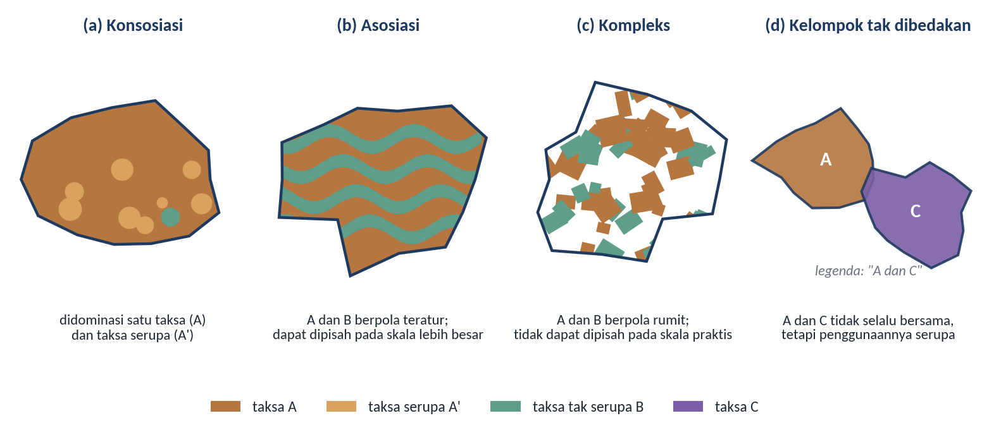
Gambar 3.1 Ilustrasi empat jenis satuan peta tanah
Sumber: Diagram konseptual disusun berdasarkan Rossiter (2000)
Perbedaan antara asosiasi dan kompleks berkaitan erat dengan skala. Komponen suatu asosiasi sebenarnya dapat dipetakan secara terpisah apabila skala peta diperbesar, sedangkan komponen suatu kompleks tersebar terlalu rumit untuk dipisahkan pada skala apa pun yang masih praktis (Rossiter, 2000). Rossiter juga mencatat bahwa toposekuen atau katena pada lereng perbukitan umumnya termasuk asosiasi, karena batas antartanahnya dapat diduga di lapangan maupun pada foto udara dari posisi lereng serta perbedaan kelembapan atau warna permukaan. Pengamatan ini menjadi dasar bagi pemanfaatan penginderaan jauh dalam delineasi: selama perbedaan tanah diikuti oleh perbedaan kenampakan lanskap yang dapat dikenali, batas satuan peta dapat ditarik dari data citra dan data medan.
Nama satuan peta tanah umumnya diambil dari suatu sistem klasifikasi tanah. Dalam sistem Soil Taxonomy, tanah diklasifikasikan secara hierarkis ke dalam enam kategori, yaitu ordo, subordo, great group, subgrup, famili, dan seri (Rossiter, 2000; Soil Survey Staff, 2022). Ordo dibedakan berdasarkan horizon dan sifat penciri yang mencerminkan proses pembentukan tanah yang dominan. Subordo menambahkan sifat utama, misalnya rejim kelembapan tanah atau drainase. Great group menambahkan jenis dan susunan horizon penciri lainnya. Subgrup menunjukkan apakah tanah tersebut mewakili konsep sentral kelasnya (Typic) atau merupakan peralihan (intergrade) ke kelas lain. Famili menambahkan sifat-sifat yang penting bagi penggunaan, seperti kelas besar butir, mineralogi, dan rejim suhu tanah, sedangkan seri merupakan satuan yang paling homogen dan biasanya diberi nama sesuai lokasi tempat tanah tersebut pertama kali dideskripsi (Rossiter, 2000). Hierarki tersebut beserta contoh penamaannya ditunjukkan pada Gambar 3.2.
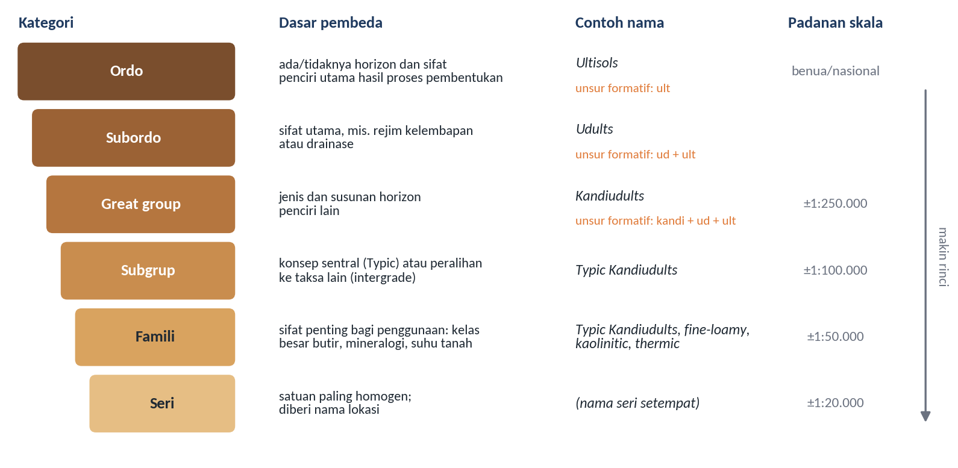
Gambar 3.2 Hierarki kategori Soil Taxonomy, contoh penamaan, dan padanan skala peta yang mendekati
Sumber: Diagram konseptual disusun berdasarkan Soil Survey Staff (2022) dan Rossiter (2000); contoh nama famili diambil dari Rossiter (2000)
Nama-nama dalam Soil Taxonomy disusun dari unsur formatif yang berasal dari bahasa Yunani dan Latin, dan dirancang untuk dibaca suku demi suku dari kanan ke kiri (Soil Survey Staff, 2022). Suku terakhir nama pada kategori di bawah ordo selalu memuat unsur formatif ordonya, misalnya ult untuk Ultisols, alf untuk Alfisols, dan ept untuk Inceptisols. Pada contoh Typic Kandiudults, unsur ult menunjukkan ordo Ultisols, ud menunjukkan rejim kelembapan udik pada tingkat subordo, kandi menunjukkan adanya horizon kandik pada tingkat great group, dan Typic menunjukkan konsep sentral pada tingkat subgrup. Dengan membaca nama secara demikian, pengguna peta dapat menangkap sifat-sifat pokok tanah tanpa harus membuka deskripsi profilnya.
Kategori klasifikasi yang digunakan untuk menamai satuan peta berkaitan dengan skala peta. Soil Survey Staff (2022) menyatakan bahwa setiap kategori makin spesifik, mulai dari satuan tanah berskala benua pada tingkat ordo hingga satuan tanah rinci yang dapat ditampilkan pada peta berskala kebun pada tingkat famili. Rossiter (2000) memberikan padanan kasar antara kategori dan skala, yaitu seri sekitar 1:20.000, famili sekitar 1:50.000, subgrup sekitar 1:100.000, dan great group sekitar 1:250.000, sambil mengingatkan bahwa padanan ini sering tidak berlaku karena satu delineasi rinci pun dapat memuat beberapa ordo. Oleh karena itu, pilihan kategori untuk legenda harus didasarkan pada keragaman tanah di wilayah kajian, bukan semata-mata pada skala peta.
Dalam pemetaan tanah berbasis penginderaan jauh, satuan peta sering kali disusun terlebih dahulu sebagai satuan lahan, yaitu satuan yang batasnya ditarik dari faktor-faktor lingkungan yang mengendalikan pembentukan tanah, sebelum isinya dicirikan melalui pengamatan tanah di lapangan. Sambodo dan Arpornthip (2021), misalnya, menyusun satuan peta tanah dari kombinasi susunan bentuklahan dan kelas lereng pada lanskap vulkanik transisi, lalu mengambil sampel tanah dari setiap satuan untuk menguji keterkaitannya dengan pH tanah. Dalam pendekatan semacam ini, satuan hasil delineasi berperan sebagai hipotesis awal mengenai sebaran tanah yang kemudian diuji dengan data lapangan.

Prinsip Delineasi Berbasis Lanskap
Delineasi berbasis lanskap bertumpu pada paradigma tanah–lanskap (soil–landscape paradigm), yaitu pemahaman bahwa tanah dan lanskap berkembang bersama sehingga perubahan kondisi lanskap umumnya diikuti oleh perubahan tanah (Hudson, 1992). Dalam kerangka faktor pembentuk tanah, relief, bahan induk, dan umur lahan bervariasi bersama bentuklahan, sehingga satuan bentuklahan sering dijadikan kerangka utama dalam menarik batas satuan peta tanah. Zinck (2023) mengembangkan gagasan ini menjadi pendekatan geopedologi, yang menempatkan bentuklahan sebagai wadah tempat tanah terbentuk dan menggunakan hierarki satuan geomorfologi sebagai kerangka pemetaan tanah.
Pada skala lereng, keterkaitan antara tanah dan lanskap dapat diuraikan melalui model sembilan satuan permukaan lahan (nine unit landsurface model). Dalrymple et al. (1968) menyusun model ini dari pengamatan lapangan dan mendefinisikan setiap satuan berdasarkan bentuk permukaan dan proses yang bekerja saat ini, kemudian Conacher dan Dalrymple (1977) mengembangkannya sebagai pendekatan penelitian pedogeomorfik. Sembilan satuan tersebut membentang dari interfluve di puncak hingga dasar saluran sungai di lembah, sebagaimana ditunjukkan pada Gambar 3.3. Pada satuan bagian atas, yaitu interfluve, lereng rembesan, dan lereng rayapan cembung, proses dominannya berturut-turut adalah proses pedologis yang berkaitan dengan gerakan air vertikal di bawah permukaan, eluviasi mekanis dan kimiawi oleh aliran air lateral, serta rayapan tanah. Muka jatuhan memperlihatkan bahan induk yang tersingkap, sedangkan lereng tengah transportasional merupakan zona pengangkutan material ke bawah lereng melalui aliran, nendatan, longsoran, dan rayapan. Lereng kaki koluvial merupakan zona pengendapan kembali material dari lereng di atasnya, sedangkan kaki lereng aluvial, dinding saluran, dan dasar saluran dikendalikan oleh kerja sungai (Dalrymple et al., 1968).
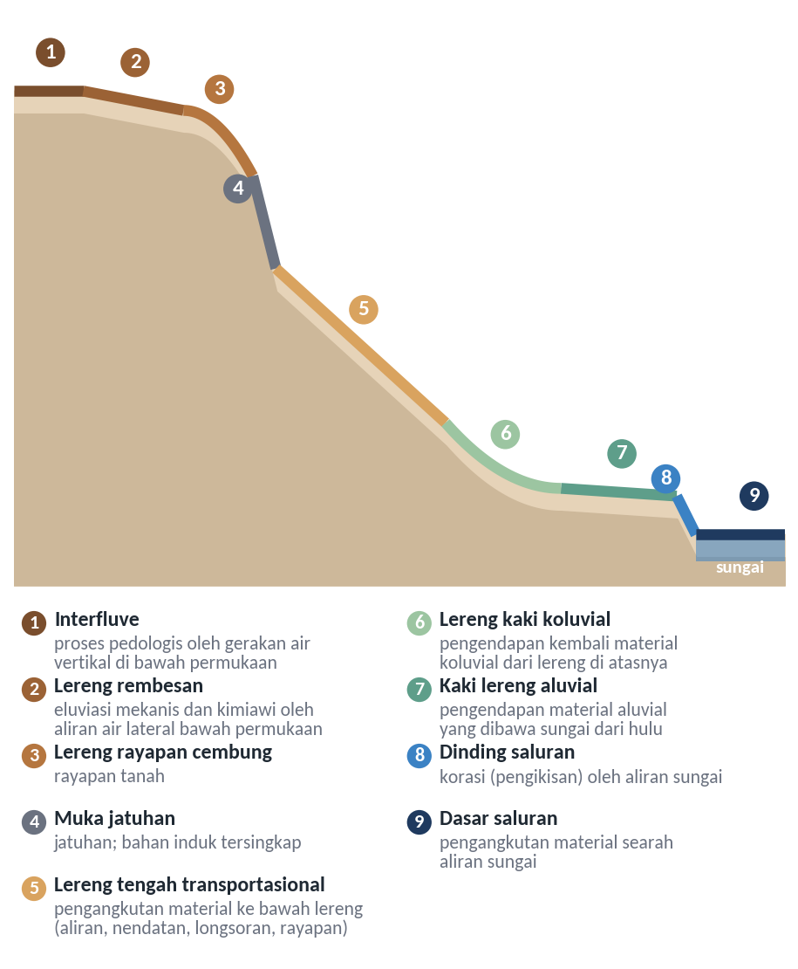
Gambar 3.3 Model sembilan satuan permukaan lahan dan proses dominan pada setiap satuan
Sumber: Digambar ulang dengan modifikasi dari Dalrymple et al. (1968)
Karena setiap satuan dicirikan oleh proses yang berbeda, batas antarsatuan dapat diharapkan sejalan dengan perbedaan tanah, misalnya antara tanah yang berkembang di tempat pada bagian atas lereng dan tanah yang berkembang dari endapan koluvial atau aluvial di bagian bawah. Pola penggunaan lahan juga sering kali terkait dengan posisi tersebut. Lahan yang relatif datar di kaki lereng dan dasar lembah, misalnya, lebih sering diolah menjadi sawah, sedangkan lereng yang curam lebih sering berupa kebun campuran atau hutan. Keterkaitan ini berguna bagi delineasi karena pola penggunaan lahan mudah dikenali pada citra dan dapat membantu menelusuri batas bentuklahan. Namun, penggunaan lahan merupakan hasil keputusan manusia, sehingga batasnya tidak selalu berimpit dengan batas tanah. Petak sawah yang dibangun di lereng dengan teras, misalnya, mencerminkan rekayasa lahan, bukan perubahan bahan induk.
Data penginderaan jauh dan turunannya berperan pada setiap tahap delineasi berbasis lanskap. Data elevasi beserta turunannya, seperti kemiringan lereng, kelengkungan lereng, indeks posisi topografi, dan indeks kedataran dasar lembah multiresolusi (Multi-resolution Valley Bottom Flatness, MrVBF) yang dirancang untuk memetakan area pengendapan (Gallant & Dowling, 2003), membantu mengenali bentuk dan posisi lereng. Citra optik dan foto udara memperlihatkan tutupan lahan, pola drainase, dan rona permukaan yang membantu menelusuri batas di lapangan. Mulder et al. (2011) mencatat bahwa penginderaan jauh dalam pemetaan tanah dan medan terutama berperan sebagai sumber informasi lingkungan pengganti, karena tanah itu sendiri jarang teramati secara langsung. Kerincian batas yang dapat ditarik dibatasi oleh resolusi data tersebut. Citra beresolusi menengah dan model elevasi berukuran piksel puluhan meter umumnya hanya menggambarkan punggungan dan lembah utama, sedangkan delineasi rinci memerlukan data elevasi dan citra beresolusi tinggi, seperti model medan dari LiDAR dan foto udara.
Pada tahap penarikan batas, informasi dari citra dibaca melalui interpretasi citra, yaitu kegiatan mengkaji citra untuk mengenali objek dan menilai maknanya. Pengenalan objek didasarkan pada unsur-unsur interpretasi citra, yaitu rona atau warna, bentuk, ukuran, tekstur, pola, bayangan, situs, dan asosiasi (Lillesand et al., 2015; Sutanto, 1994). Dalam delineasi satuan peta tanah, unsur-unsur tersebut tidak digunakan untuk mengenali tanah secara langsung, melainkan untuk mengenali kenampakan lanskap yang berkaitan dengan perbedaan tanah. Lillesand et al. (2015) juga menjelaskan penggunaan kunci interpretasi (interpretation key), yaitu kumpulan contoh citra dan uraian ciri-ciri kenampakan yang membantu penafsir mengenali objek secara konsisten. Kunci interpretasi untuk batas satuan peta tanah dapat disusun dengan memadukan unsur-unsur interpretasi dengan petunjuk pedologis yang diberikannya, sebagaimana dirangkum pada Tabel 3.2.
Tabel 3.2 Unsur Interpretasi Citra sebagai Petunjuk Batas Satuan Peta Tanah
Unsur interpretasi | Petunjuk bagi batas satuan peta tanah | Contoh kenampakan
Rona dan warna | Perbedaan kelembapan, bahan organik, atau bahan permukaan pada tanah terbuka; perbedaan jenis dan kondisi vegetasi | Lahan bera tampak cerah, sedangkan tajuk pohon yang rapat tampak gelap
Tekstur | Perbedaan tutupan vegetasi dan kekasaran permukaan | Tajuk berlapis bertekstur kasar; sawah dan tegalan bertekstur halus
Pola | Pola teras, pola drainase, dan pola tanam yang mencerminkan relief dan pengelolaan | Petak sawah bertingkat mengikuti kontur; pola aliran sungai
Bentuk dan ukuran | Bentuk satuan lahan, misalnya kipas koluvial, bekas longsor, atau petak lahan | Bentuk tapal kuda pada bekas longsor; kipas di kaki lereng
Bayangan dan relief | Tekuk lereng, punggungan, dan lembah yang tampak pada pengamatan stereo atau bayangan medan | Punggungan dan lembah pada bayangan medan dari model elevasi
Situs | Posisi suatu kenampakan dalam lanskap | Lahan basah di dasar lembah; lahan kering di punggungan
Asosiasi | Kehadiran bersama beberapa kenampakan yang menunjukkan kondisi tertentu | Permukiman yang berasosiasi dengan jalan pada punggungan
Sumber: Unsur interpretasi berdasarkan Lillesand et al. (2015) dan Sutanto (1994); petunjuk dan contoh merupakan rangkuman penulis
Penggunaan kunci interpretasi untuk batas satuan peta tanah memiliki beberapa keterbatasan. Pertama, batas tanah di alam sering bersifat gradual, sedangkan batas pada peta digambar sebagai garis tegas, sehingga posisi garis selalu mengandung ketidakpastian. Kedua, tutupan vegetasi yang rapat menyembunyikan permukaan tanah, sehingga penafsir harus bergantung pada petunjuk tidak langsung dari relief dan situs. Ketiga, sebagian kenampakan merupakan hasil kegiatan manusia, seperti teras dan permukiman, yang dapat mengaburkan hubungan alami antara tanah dan lanskap. Keempat, proses geomorfologi aktif seperti longsor dapat mengubah tanah dalam waktu singkat, sehingga kenampakan bekas longsor perlu dipertimbangkan sebagai petunjuk batas tambahan. Pembahasan yang lebih mendalam mengenai kunci interpretasi citra, penerjemahan pola citra menjadi informasi pedologis, serta perbedaannya dengan klasifikasi citra otomatis disajikan dalam Modul 6.
Berdasarkan uraian tersebut, prinsip delineasi satuan peta tanah berbasis lanskap dapat dirangkum sebagai berikut:
- Homogen di dalam, kontras di antara, setiap satuan peta sebaiknya serelatif mungkin seragam dalam faktor-faktor pembentuk tanah yang penting di wilayah kajian, sedangkan satuan yang bersebelahan sebaiknya berbeda secara nyata.
- Batas mengikuti perubahan lanskap, batas ditarik pada tempat perubahan lanskap terjadi, seperti tekuk lereng, perubahan bentuk lereng dari cembung ke cekung, batas endapan koluvial, atau perubahan pola drainase, bukan pada garis bantu yang tidak bermakna di lapangan.
- Hierarkis, delineasi dimulai dari satuan yang paling menentukan pembentukan tanah, misalnya bentuklahan, lalu dirinci dengan parameter lain seperti kelas lereng atau penggunaan lahan yang relevan, sebagaimana dilakukan Sambodo dan Arpornthip (2021) dengan memadukan susunan bentuklahan dan kelas lereng.
- Sesuai skala, kerincian delineasi disesuaikan dengan skala peta dan satuan pemetaan terkecil yang akan dibahas dalam subbab berikutnya.
- Diuji di lapangan, satuan hasil delineasi diperlakukan sebagai hipotesis yang harus diverifikasi melalui pengamatan dan pengambilan sampel tanah.
Prinsip yang sama berlaku pada perkebunan kelapa sawit, dengan satu pertimbangan tambahan, yaitu keselarasan antara batas satuan peta tanah dan satuan pengelolaan kebun. Satuan peta tanah yang ditumpangsusunkan dengan batas blok kebun memungkinkan informasi tanah diterjemahkan langsung menjadi keputusan pengelolaan per blok. Namun, batas blok merupakan batas administratif pengelolaan, sehingga batas tersebut tidak dapat menggantikan batas satuan peta tanah yang ditarik dari perubahan lanskap.

Skala Pemetaan dan Minimum Mapping Unit
Skala peta menentukan seberapa rinci satuan peta tanah dapat digambarkan dan dibaca. Konsep yang menghubungkan keduanya adalah delineasi terkecil yang masih terbaca (Minimum Legible Delineation, MLD), yaitu ukuran poligon terkecil yang masih dapat dibaca dengan jelas pada peta. Rossiter (2000) menyebutkan dua definisi MLD yang umum digunakan, yaitu 0,4 cm² pada peta menurut kelompok kajian kecukupan inventarisasi sumber daya tanah Cornell dan 0,25 cm² menurut Vink. Apabila dikonversi ke ukuran di lapangan, MLD tersebut menjadi luasan terkecil yang terbaca (Minimum Legible Area, MLA). Dengan definisi Cornell, MLA dalam hektare dapat dihitung sebagai berikut (Rossiter, 2000):
$$\text{MLA} (\text{ha})=\frac{{\left(\text{angka skala}/1.000\right)}^{2}}{250}$$
Dengan rumus tersebut, peta berskala 1:10.000 memiliki MLA 0,4 ha, setara dengan bujur sangkar bersisi sekitar 63 m, sedangkan peta berskala 1:50.000 memiliki MLA 10 ha. Satuan pemetaan terkecil (Minimum Mapping Unit, MMU) adalah ukuran poligon terkecil yang secara sengaja dipetakan dalam suatu survei. MMU dapat ditetapkan sama dengan MLA atau lebih besar, tetapi tidak sebaiknya lebih kecil, karena poligon yang lebih kecil dari MLA tidak akan terbaca pada skala publikasinya. Perbandingan ukuran MLA pada beberapa skala ditunjukkan pada Gambar 3.4.
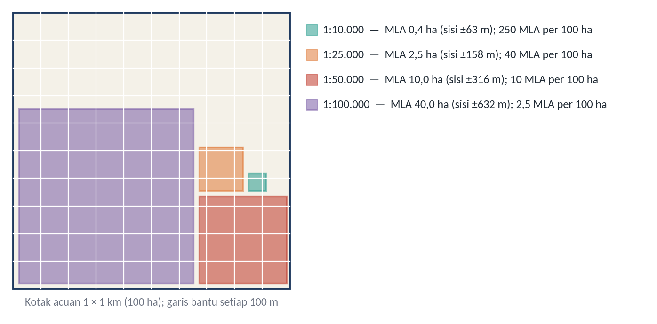
Gambar 3.4 Perbandingan ukuran MLA pada skala 1:10.000, 1:25.000, 1:50.000, dan 1:100.000 terhadap kotak acuan 1 km²
Sumber: Dihitung berdasarkan rumus MLA dari Rossiter (2000) dengan MLD 0,4 cm²
Gambar 3.4 memperlihatkan bahwa pada skala 1:10.000, wilayah seluas 1 km² atau 100 ha dapat memuat hingga 250 delineasi seluas MLA, sehingga keragaman lanskap yang cukup rinci masih dapat ditampilkan. Pada skala 1:100.000, satu MLA sudah mencakup 40 ha, sehingga wilayah yang sama hanya dapat memuat sekitar dua setengah delineasi dan peta pada skala tersebut umumnya hanya dapat menampilkan satuan majemuk.
Skala juga berkaitan dengan intensitas survei, yaitu kerapatan pengamatan lapangan dan jenis satuan peta yang dihasilkan. Rossiter (2000), dengan mengacu pada orde survei dalam Soil Survey Manual, membagi intensitas survei ke dalam beberapa tingkat sebagaimana diringkas pada Tabel 3.3.
Tabel 3.3 Tingkat Intensitas Survei Tanah dan Padanan Skalanya
Tingkat intensitas | Orde NRCS | Kerapatan pengamatan | Skala publikasi | MLA | Jenis satuan peta
Sangat tinggi (intensif) | Pertama | > 4 per ha | 1:2.500 | 0,025 ha | Sederhana, rinci
Tinggi (intensif) | Pertama | 25–125 per km² | 1:10.000 | 0,4 ha | Sederhana, kurang rinci
Agak tinggi (detail) | Kedua | 4–20 per km² | 1:25.000 | 2,5 ha | Sebagian besar sederhana, sebagian majemuk
Sedang (semi-detail) | Ketiga | 1–5 per km² | 1:50.000 | 10 ha | Sebagian besar majemuk, sebagian sederhana
Rendah (semi-detail) | Keempat | ¼–1 per km² | 1:100.000 | 40 ha | Hampir selalu majemuk atau sederhana yang umum
Sangat rendah (tinjau) | Kelima | < 1 per km² | 1:250.000 | 250 ha | Majemuk atau dominan sederhana
Sumber: Disarikan dari Rossiter (2000)
Tabel tersebut menunjukkan bahwa skala peta yang dapat dipertanggungjawabkan tidak hanya ditentukan oleh resolusi data penginderaan jauh, tetapi juga oleh kerapatan pengamatan lapangan. Pemetaan tanah detail dengan metode grid memerlukan banyak titik pengamatan, sehingga mahal dan memakan waktu. Delineasi berbasis lanskap dapat mengurangi kebutuhan tersebut karena pengamatan cukup diarahkan untuk mencirikan setiap satuan. Sambodo dan Arpornthip (2021) memperkirakan bahwa pemetaan tanah detail dengan satuan peta berbasis geomorfometri sekitar tujuh kali lebih murah daripada metode grid.
Masalah lain yang berkaitan dengan skala muncul ketika beberapa lapisan data ditumpangsusunkan secara otomatis. Rossiter (2000) mencatat bahwa pemetaan yang menggabungkan banyak kondisi lahan sekaligus dapat menghasilkan banyak satuan peta kecil karena batas-batas antarlapisan tidak selalu berimpit, dan masalah tersebut dapat dikurangi dengan menggunakan satuan fisiografis. Masalah ini makin besar ketika salah satu lapisan diturunkan dari data beresolusi tinggi, misalnya kelas lereng dari model elevasi yang sangat rinci, karena relief mikro seperti teras dan pematang menghasilkan banyak poligon kecil. Gambar 3.5 mengilustrasikan gejala tersebut dengan data sintetis. Tumpang susun antara satuan bentuklahan yang berbatas halus dan kelas lereng dari model elevasi resolusi tinggi menghasilkan 2.084 poligon, dan 96% di antaranya lebih kecil dari MLA yang ditetapkan.
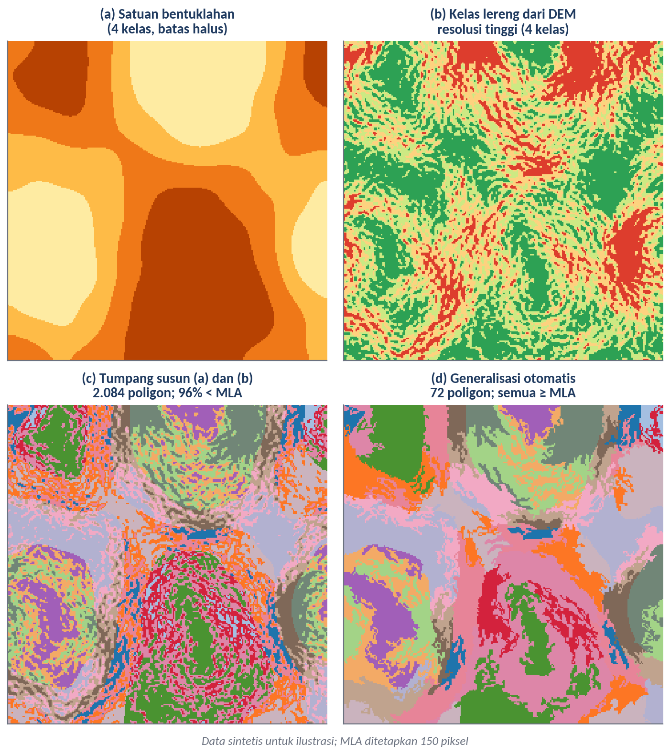
Gambar 3.5 Ilustrasi tumpang susun satuan bentuklahan dan kelas lereng serta hasil generalisasi otomatis
Sumber: Ilustrasi konseptual dengan data sintetis
Generalisasi otomatis, misalnya dengan menggabungkan setiap poligon yang lebih kecil dari MLA ke poligon tetangganya, dapat memenuhi syarat keterbacaan. Pada ilustrasi Gambar 3.5, jumlah poligon berkurang menjadi 72 dan seluruhnya berukuran sekurang-kurangnya sama dengan MLA. Namun, penggabungan yang hanya didasarkan pada ukuran tidak mempertimbangkan makna pedologis setiap batas. Akibatnya, luas suatu kelas dapat bergeser dan satuan kecil yang penting dapat hilang. Oleh karena itu, generalisasi sebaiknya dipandu oleh interpretasi lanskap. Penafsir memilih batas yang bermakna, menggabungkan satuan yang serupa, dan mempertahankan satuan kecil yang sangat kontras, misalnya area basah, berbatu, atau sangat curam, sebagai simbol titik (spot symbol) apabila luasnya di bawah MLA (Rossiter, 2000).

Remote Sensing untuk Estimasi Soil Properties
Ceramah dan diskusi:

Indikator Remote Sensing untuk Estimasi Soil Properties
Estimasi sifat-sifat tanah (soil properties) menggunakan penginderaan jauh merupakan upaya menduga nilai suatu sifat tanah, seperti kadar lempung, kelembapan, atau karbon organik, pada setiap lokasi berdasarkan besaran yang direkam oleh sensor. Sensor tidak mengukur sifat tanah secara langsung, tetapi merekam energi elektromagnetik yang dipantulkan, dipancarkan, atau dihamburkan kembali oleh permukaan, sebagaimana dibahas dalam Modul 1. Oleh karena itu, setiap estimasi memerlukan hubungan antara besaran yang terekam dan sifat tanah yang dicari. Mulder et al. (2011) mencatat bahwa hubungan tersebut dapat dibangun melalui pendekatan berbasis fisik maupun empiris, dan bahwa sifat tanah yang telah diukur dengan penginderaan jauh maupun penginderaan proksimal (proximal sensing) meliputi mineralogi, tekstur, besi, kelembapan, karbon organik, salinitas, dan kandungan karbonat. Dalam praktik, hubungan empiris dibangun dan diuji dengan membandingkan nilai piksel dengan hasil analisis sampel tanah yang diambil pada piksel yang sama (Chabrillat et al., 2019).
Peran penginderaan jauh dalam pemetaan tanah tidak terbatas pada pengukuran sifat tanah. Mulder et al. (2011) membedakan tiga peran, yaitu mendukung segmentasi lanskap menjadi satuan tanah–lanskap yang relatif homogen, menduga sifat tanah dari data optik dan gelombang mikro, serta menyediakan data sekunder untuk interpolasi spasial sifat tanah yang sampelnya tersebar jarang. Peran pertama telah dibahas dalam Modul 3, sedangkan modul ini berfokus pada peran kedua. Mulder et al. (2011) juga menunjukkan bahwa keberhasilan pengukuran sifat tanah dengan data optik dan gelombang mikro dilaporkan terutama di wilayah bervegetasi jarang. Di wilayah bervegetasi rapat, informasi tanah umumnya diperoleh secara tidak langsung melalui indikator seperti kelompok fungsional tumbuhan dan perubahan produktivitas. Pengamatan ini menjadi dasar untuk membedakan dua jalur estimasi sifat tanah, sebagaimana ditunjukkan pada Gambar 4.1.
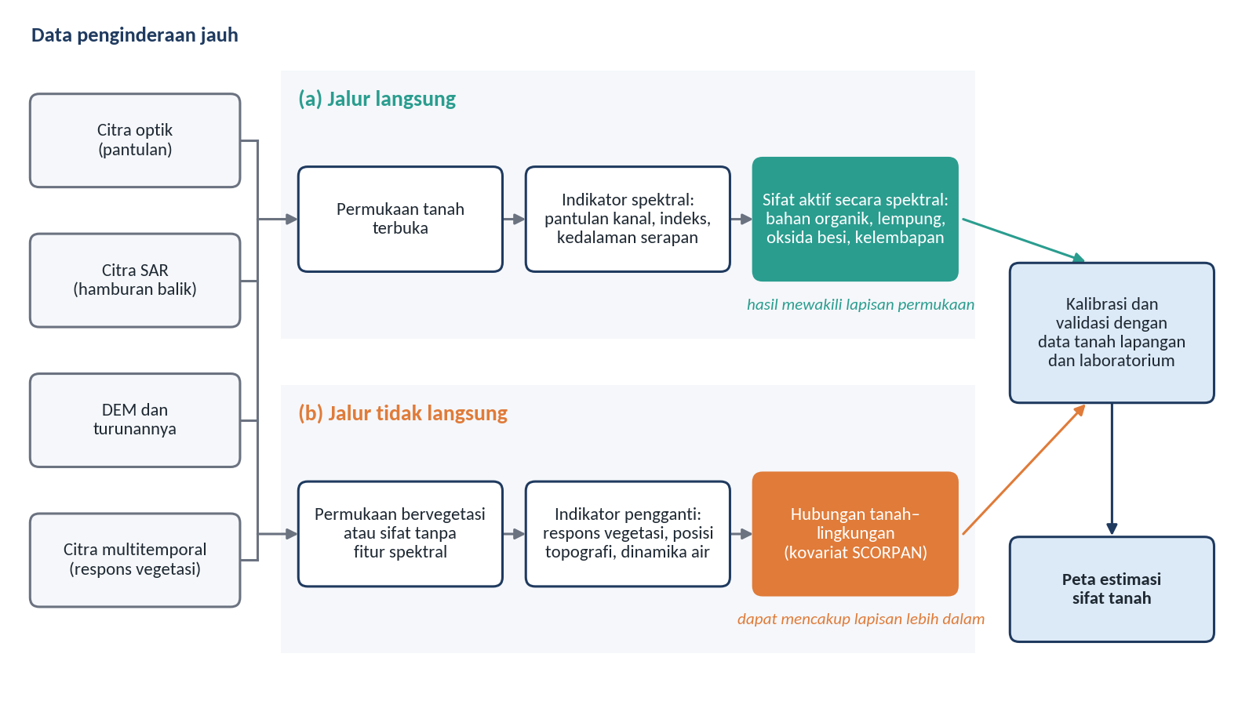
Gambar 4.1 Jalur estimasi langsung dan tidak langsung sifat tanah dari data penginderaan jauh
Sumber: Diagram konseptual disusun berdasarkan Mulder et al. (2011) dan Chabrillat et al. (2019)
Pada jalur langsung, sifat tanah yang dicari ikut membentuk sinyal yang direkam sensor. Jalur ini hanya dapat ditempuh apabila permukaan tanah terbuka dan sifat tersebut memiliki jejak spektral, sehingga hasilnya mewakili lapisan permukaan tanah. Pada jalur tidak langsung, sinyal berasal dari objek lain, seperti vegetasi atau bentuk medan, yang keadaannya berkaitan dengan tanah di tempat tersebut. Indikator semacam ini berperan sebagai variabel pengganti (proxy) bagi faktor-faktor SCORPAN (McBratney et al., 2003) dan dalam pemodelan DSM disebut kovariat lingkungan. Kedua jalur sama-sama memerlukan data tanah dari lapangan dan laboratorium untuk kalibrasi dan validasi. Dengan demikian, penginderaan jauh tidak menggantikan pengambilan sampel tanah, tetapi memperluas informasi dari titik-titik sampel ke seluruh wilayah kajian.
Dasar fisik jalur langsung adalah spektrum pantulan tanah. Lillesand et al. (2015) menyebutkan bahwa pantulan tanah dipengaruhi oleh kandungan air, kandungan bahan organik, tekstur, kekasaran permukaan, dan kandungan oksida besi, serta bahwa faktor-faktor tersebut saling berkaitan. Chabrillat et al. (2019) menjelaskan pengaruh tersebut melalui konsep kromofor (chromophore), yaitu komponen yang menentukan bentuk spektrum tanah. Kromofor kimia menghasilkan serapan pada panjang gelombang tertentu, baik melalui transisi elektronik atom di wilayah tampak dan inframerah dekat maupun melalui getaran overtone dan kombinasi gugus fungsi molekul di wilayah inframerah gelombang pendek (shortwave infrared, SWIR). Kromofor fisik, seperti ukuran dan bentuk partikel, menghamburkan cahaya sehingga mengubah ketinggian garis dasar (albedo) dan bentuk umum spektrum. Hunt (1977) mencatat bahwa fitur serapan yang paling umum dijumpai pada material alami di wilayah tampak hingga inframerah dekat disebabkan oleh besi serta oleh air atau gugus hidroksil (OH). Posisi fitur-fitur utama tersebut diilustrasikan pada Gambar 4.2.
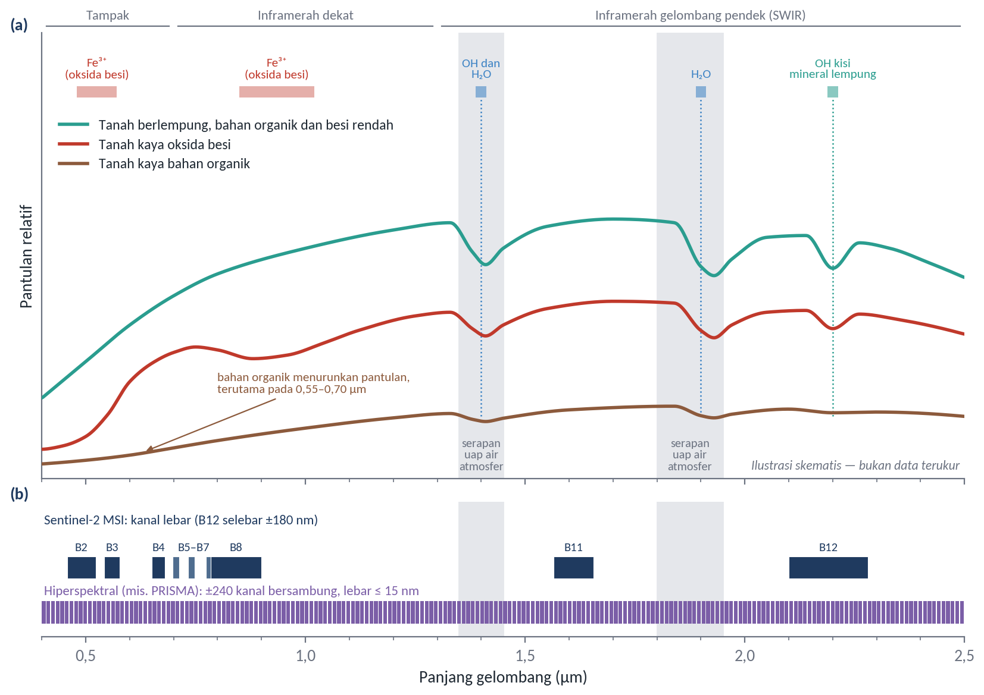
Gambar 4.2 Ilustrasi skematis fitur serapan pada spektrum pantulan tanah (a) serta posisi kanal Sentinel-2 dan sensor hiperspektral (b)
Sumber: Ilustrasi skematis disusun berdasarkan Hunt (1977), Scheinost et al. (1998), Galvão dan Vitorello (1998), serta Chabrillat et al. (2019); posisi kanal Sentinel-2 mengacu pada Drusch et al. (2012) dan kanal hiperspektral pada Cogliati et al. (2021)
Hubungan antara fitur spektral pada Gambar 4.2 dan komponen tanah dapat dijelaskan sebagai berikut:
- Oksida besi, transisi elektronik pada ion besi feri (Fe³⁺) menghasilkan serapan di wilayah biru–hijau dan serapan lebar di sekitar 0,85–1,0 µm. Serapan di wilayah biru–hijau membuat tanah yang kaya oksida besi cenderung berwarna kemerahan, dan indeks kemerahan yang diturunkan dari spektrum tampak berkorelasi dengan kandungan hematit (Madeira et al., 1997). Scheinost et al. (1998) menunjukkan bahwa pita serapan hematit terletak pada sekitar 0,848–0,906 µm dan 0,521–0,565 µm, sedangkan pada oksida besi lain, termasuk goetit, terletak pada sekitar 0,909–1,022 µm dan 0,479–0,499 µm. Perbedaan posisi tersebut memungkinkan hematit dibedakan dari oksida besi lain pada data beresolusi spektral tinggi.
- Bahan organik, bahan organik menurunkan pantulan, terutama di wilayah tampak, dan memengaruhi kemiringan spektrum dari wilayah tampak ke inframerah dekat (Chabrillat et al., 2019). Pada tanah tropis Brasil, Galvão dan Vitorello (1998) mendapati bahwa bahan organik merupakan komponen utama yang menurunkan pantulan pada 0,55–0,70 µm, dan kandungan bahan organik lebih dari 1,7% sudah mengaburkan fitur spektral besi.
- Air dan gugus hidroksil, molekul air higroskopis menghasilkan serapan di sekitar 1,4 dan 1,9 µm (Chabrillat et al., 2019), dan kandungan air yang lebih tinggi menurunkan pantulan di seluruh spektrum. Twomey et al. (1986) menjelaskan bahwa air yang mengisi ruang di sekitar partikel menurunkan indeks bias relatif partikel, sehingga cahaya harus dihamburkan lebih banyak kali sebelum keluar dari permukaan dan peluangnya untuk diserap meningkat. Lobell dan Asner (2002) menunjukkan bahwa penurunan pantulan akibat kelembapan bersifat tidak linear dan dapat digambarkan dengan model eksponensial, serta bahwa pantulan di wilayah tampak dan inframerah dekat mencapai kejenuhan pada kadar air yang lebih rendah daripada pantulan di wilayah SWIR.
- Mineral lempung dan karbonat, getaran gugus OH pada kisi mineral lempung menghasilkan serapan di sekitar 2,2 µm, sedangkan karbonat, misalnya kalsit, menghasilkan serapan di sekitar 2,3 µm (Chabrillat et al., 2019). Fitur di sekitar 2,2 µm menjadi dasar berbagai indeks untuk menduga kadar lempung yang dibahas pada Tabel 4.2. Clark et al. (1990) menunjukkan bahwa banyak mineral bergugus OH memiliki serapan diagnostik yang tajam, tetapi sebagian mineral tidak dapat dibedakan pada resolusi spektral rendah.
- Ukuran partikel dan agregat, sebagai kromofor fisik, ukuran partikel memengaruhi tingkat pantulan secara keseluruhan. Pada sampel tanah yang telah diganggu, pantulan meningkat ketika ukuran partikel mengecil, sedangkan agregat besar yang tidak beraturan memerangkap cahaya di antara rongga dan retakannya (Chabrillat et al., 2019). Di lapangan, pengaruh tekstur juga terkait dengan kelembapan. Lillesand et al. (2015) menjelaskan bahwa tanah berpasir yang berdrainase baik cenderung kering dan berpantulan tinggi, sedangkan tanah bertekstur halus yang berdrainase buruk cenderung lembap dan berpantulan lebih rendah; tanpa pengaruh air, kecenderungan tersebut justru berbalik.
Spektrum yang terekam merupakan gabungan pengaruh komponen-komponen tersebut, sehingga satu komponen dapat menutupi atau menggeser fitur komponen lain. Salah satu contohnya adalah temuan Galvão dan Vitorello (1998) bahwa bahan organik mengaburkan fitur besi. Chabrillat et al. (2019) juga mencatat bahwa fitur suatu komponen, misalnya bahan organik, dapat tersembunyi atau sedikit bergeser karena kehadiran komponen lain seperti oksida besi. Oleh karena itu, satu fitur spektral jarang dapat ditafsirkan sebagai cerminan satu sifat tanah saja.
Tidak semua sifat tanah memiliki jejak spektral. Chabrillat et al. (2019) merumuskan bahwa suatu sifat tanah dapat diduga dari data spektral apabila sifat tersebut memiliki jejak spektral sendiri karena struktur kimia atau fisiknya, atau berkorelasi dengan sifat lain yang memiliki jejak spektral, dan apabila nilainya cukup bervariasi di wilayah kajian. Sifat seperti pH tidak memiliki fitur spektral, sehingga estimasinya bergantung pada korelasi dengan sifat lain, misalnya dengan besi (Chabrillat et al., 2019). Konsekuensinya, estimasi sifat kimia seperti pH, kapasitas tukar kation (KTK), dan kadar unsur hara bersifat tidak langsung dan sangat bergantung pada kondisi setempat. Penelitian dengan citra Sentinel-2 memperlihatkan keragaman hasil tersebut. Vaudour et al. (2019) memperoleh kinerja prediksi menengah untuk karbon organik, pH, kalsium karbonat, dan KTK di Dataran Versailles yang beriklim sedang, tetapi kinerja untuk lempung, besi, dan KTK di daerah tangkapan Peyne yang beriklim Mediterania hanya mendekati menengah. Gholizadeh et al. (2018) melaporkan bahwa Sentinel-2 memadai untuk memetakan karbon organik dan cukup untuk lempung, tetapi tidak dapat mendeteksi variasi kadar debu dan pasir. Ringkasan indikator penginderaan jauh untuk beberapa sifat tanah disajikan pada Tabel 4.1.
Tabel 4.1 Indikator Penginderaan Jauh untuk Beberapa Sifat Tanah
Sifat tanah | Dasar keterkaitan | Indikator dan data | Jalur estimasi
Tekstur (kadar lempung) | Serapan gugus OH kisi mineral lempung di sekitar 2,2 µm; kadar lempung memengaruhi dinamika kelembapan setelah hujan | Kanal dan rasio SWIR; kedalaman serapan 2,2 µm pada data hiperspektral; perubahan hamburan balik SAR antara kondisi basah dan kering | Langsung (mineral lempung) dan tidak langsung (dinamika kelembapan)
Kelembapan permukaan | Air menurunkan pantulan di seluruh spektrum dan memperdalam serapan 1,4 dan 1,9 µm; air mengubah sifat dielektrik tanah | Pantulan SWIR; indeks kelembapan pada data hiperspektral; hamburan balik SAR; radiometer gelombang mikro | Langsung
Bahan organik dan karbon organik | Menurunkan pantulan, terutama di wilayah tampak, dan mengubah kemiringan spektrum | Pantulan kanal tampak; indeks kecerahan dan warna; model multivariat seluruh kanal | Langsung
Oksida besi dan warna tanah | Transisi elektronik ion besi feri di wilayah biru–hijau dan sekitar 0,85–1,0 µm | Kanal tampak dan inframerah dekat; indeks kemerahan dan indeks warna | Langsung
Drainase | Sebaran tanah yang sering jenuh air berkaitan dengan posisi topografi dan akumulasi aliran | Indeks kebasahan topografi dan indeks kedalaman muka air dari DEM; kelembapan multitemporal dari SAR | Tidak langsung
pH, KTK, dan unsur hara | Tidak memiliki fitur spektral khas; berkorelasi dengan bahan organik, lempung, atau oksida besi | Model multivariat kanal dan kovariat lingkungan | Tidak langsung, berlaku lokal
Sumber: Rangkuman penulis berdasarkan Lillesand et al. (2015), Chabrillat et al. (2019), Hallikainen et al. (1985), Zribi et al. (2012), Ågren et al. (2014), dan Vaudour et al. (2019)
Selain data optik, beberapa sifat tanah dapat diduga dari data gelombang mikro. Hamburan balik radar dari tanah terbuka ditentukan terutama oleh kekasaran permukaan dan konstanta dielektrik tanah (Oh et al., 1992). Konstanta dielektrik dipengaruhi oleh kadar air volumetrik dan komposisi tekstur tanah, dan pengaruh tekstur tersebut paling nyata pada frekuensi di bawah 5 GHz (Hallikainen et al., 1985). Berdasarkan hubungan tersebut, Oh et al. (1992) menyusun model empiris hamburan balik pada beberapa polarisasi, sehingga kelembapan dan kekasaran permukaan tanah terbuka dapat diduga secara bersamaan dari citra radar multipolarisasi. Kepekaan terhadap kelembapan juga dapat dimanfaatkan untuk menduga tekstur. Zribi et al. (2012) menemukan korelasi yang kuat antara tekstur tanah dan selisih sinyal dua citra TerraSAR-X yang direkam sesaat setelah hujan dan tiga minggu kemudian dalam kondisi kering. Bousbih et al. (2019) memperoleh klasifikasi kadar lempung terbaik dengan indikator kelembapan yang diturunkan dari gabungan citra Sentinel-1 dan Sentinel-2. Pengamatan gelombang mikro pasif pada pita L, seperti misi SMOS, berkaitan dengan kelembapan pada beberapa sentimeter teratas tanah, tetapi resolusi spasial maksimumnya sekitar 50 km (Kerr et al., 2010), sehingga lebih sesuai untuk pemantauan regional daripada untuk satuan pengelolaan kebun.
Untuk sifat yang berkaitan dengan pergerakan air, seperti drainase, data elevasi menjadi indikator tidak langsung yang penting. Indeks kebasahan topografi (Topographic Wetness Index, TWI) dirumuskan sebagai $\text{TWI}=ln(a/tanβ)$, dengan $a$ adalah luas daerah tangkapan spesifik dan $β$ adalah kemiringan lereng (Beven & Kirkby, 1979). Nilai TWI yang tinggi menunjukkan lokasi yang menerima aliran dari daerah tangkapan yang luas tetapi berlereng landai, sehingga cenderung lebih basah. Ågren et al. (2014) menemukan bahwa TWI dan indeks kedalaman muka air kartografis (Depth-to-Water, DTW) merupakan prediktor kebasahan tanah terbaik di antara beberapa indeks medan yang diuji, tetapi TWI peka terhadap resolusi DEM yang digunakan. Pada wilayah bervegetasi, respons vegetasi juga dapat menjadi indikator sifat tanah. Loiseau et al. (2019) menunjukkan bahwa komponen utama pertama dari deret waktu NDVI menjadi variabel terpenting kedua untuk menduga kadar lempung di Prancis, meskipun data satelit saja belum menghasilkan estimasi yang memuaskan. Mgohele et al. (2024), yang meninjau 70 artikel, juga menunjukkan bahwa NDVI dan SAVI merupakan indeks yang paling sering diturunkan dalam prediksi tekstur tanah dengan data penginderaan jauh. Temuan ini menegaskan besarnya peran indikator tidak langsung dalam praktik.
Informasi spektral yang berkaitan dengan sifat tanah sering diringkas melalui transformasi indeks, yaitu operasi aritmetika antarkanal seperti rasio, selisih ternormalisasi, atau kombinasi beberapa kanal. Transformasi ini bertujuan menonjolkan fitur spektral tertentu sekaligus meredam pengaruh yang tidak diinginkan. Rasio dua kanal, misalnya, meredam pengaruh perbedaan iluminasi, sehingga objek yang sama pada lereng yang terkena sinar matahari dan lereng yang terbayangi memiliki nilai rasio yang serupa (Lillesand et al., 2015). Indeks untuk tanah dapat dikelompokkan berdasarkan fitur yang dimanfaatkannya. Indeks warna tanah, seperti indeks kecerahan, saturasi, rona, pewarnaan, dan kemerahan, memanfaatkan kanal tampak. Dasar fisiknya adalah keterkaitan antara warna tanah dan pantulan pada kanal tampak, yang menjadi dasar model berbasis fisik antara warna permukaan dan data satelit (Escadafal, 1993). Madeira et al. (1997) menunjukkan bahwa indeks hematit yang disusun dari kanal tampak Landsat TM mampu memetakan kandungan hematit pada horizon permukaan tanah laterit di sekitar Brasília secara akurat. Rasio kanal SWIR memanfaatkan serapan mineral lempung di sekitar 2,2 µm yang berada di dalam rentang kanal B12 Sentinel-2, sedangkan kanal B11 berada di luar serapan tersebut. Pada data hiperspektral, fitur yang sempit dapat diukur lebih langsung, misalnya melalui indeks kelembapan NSMI yang memanfaatkan pantulan pada 1,800 dan 2,119 µm di tepi serapan air 1,9 µm (Haubrock et al., 2008; Chabrillat et al., 2019), atau melalui penghilangan kontinum (continuum removal), yaitu pembagian spektrum dengan garis kontinumnya untuk mengisolasi satu fitur serapan (Clark & Roush, 1984). Contoh transformasi indeks yang berkaitan dengan sifat tanah disajikan pada Tabel 4.2. Pada tabel tersebut, $R$, $G$, $B$, NIR, SWIR1, dan SWIR2 berturut-turut menyatakan pantulan kanal merah, hijau, biru, inframerah dekat, SWIR pertama, dan SWIR kedua, sedangkan $R_{1800}$ dan $R_{2119}$ menyatakan pantulan pada 1,800 dan 2,119 µm.
Tabel 4.2 Contoh Transformasi Indeks yang Berkaitan dengan Sifat Tanah
Indeks | Rumus | Padanan kanal Sentinel-2 | Sifat tanah terkait
Indeks kecerahan (Brightness Index, BI) | ${\left(\frac{R^{2}+G^{2}+B^{2}}{3}\right)}^{\text{0,5}}$ | ${\left(\frac{{\text{B4}}^{2}+{\text{B3}}^{2}+{\text{B2}}^{2}}{3}\right)}^{\text{0,5}}$ | Kecerahan umum permukaan, yang dipengaruhi bahan organik dan kelembapan
Indeks saturasi (Saturation Index, SI) | $\frac{R−B}{R+B}$ | $\frac{\text{B4}−\text{B2}}{\text{B4}+\text{B2}}$ | Kemiringan spektrum tampak
Indeks rona (Hue Index, HI) | $\frac{2R−G−B}{G−B}$ | $\frac{2 \text{B4}−\text{B3}−\text{B2}}{\text{B3}−\text{B2}}$ | Rona warna tanah
Indeks pewarnaan (Coloration Index, CI) | $\frac{R−G}{R+G}$ | $\frac{\text{B4}−\text{B3}}{\text{B4}+\text{B3}}$ | Warna tanah
Indeks kemerahan (Redness Index, RI) | $\frac{R^{2}}{B×G^{3}}$ | $\frac{{\text{B4}}^{2}}{\text{B2}×{\text{B3}}^{3}}$ | Kandungan hematit
Rasio mineral lempung (Clay Minerals Ratio, CMR) | $\frac{\text{SWIR1}}{\text{SWIR2}}$ | $\frac{\text{B11}}{\text{B12}}$ | Mineral lempung
Indeks ukuran butir tanah atas (Topsoil Grain Size Index, TGSI) | $\frac{R−B}{R+G+B}$ | $\frac{\text{B4}−\text{B2}}{\text{B4}+\text{B3}+\text{B2}}$ | Kadar pasir halus; dikembangkan untuk lahan kering
NDVI (Normalized Difference Vegetation Index) | $\frac{\text{NIR}−R}{\text{NIR}+R}$ | $\frac{\text{B8}−\text{B4}}{\text{B8}+\text{B4}}$ | Tidak langsung melalui respons vegetasi; juga ukuran tutupan vegetasi
Indeks kelembapan tanah ternormalisasi (Normalized Soil Moisture Index, NSMI) | $\frac{R_{1800}−R_{2119}}{R_{1800}+R_{2119}}$ | Tidak tersedia; memerlukan data hiperspektral | Kelembapan permukaan
Kedalaman serapan setelah penghilangan kontinum (band depth) | $1−\frac{R}{R_{c}}$ pada pusat serapan, dengan $R_{c}$ pantulan kontinum | Tidak tersedia; memerlukan data hiperspektral | Mineral lempung (sekitar 2,2 µm) dan karbonat (sekitar 2,3 µm)
Sumber: Rumus BI, SI, HI, CI, RI, dan NDVI mengikuti Forkuor et al. (2017); CMR dan TGSI mengikuti kompilasi Mgohele et al. (2024), dengan TGSI dikembangkan oleh Xiao et al. (2006); NSMI dari Haubrock et al. (2008); kedalaman serapan dari Clark dan Roush (1984); padanan kanal Sentinel-2 berdasarkan Drusch et al. (2012)
Indeks-indeks tersebut perlu digunakan secara hati-hati. Rumus indeks hanya menonjolkan suatu fitur spektral, tetapi tidak menjamin bahwa fitur tersebut hanya berasal dari sifat tanah yang dimaksud. Indeks warna, misalnya, dipengaruhi bersama oleh oksida besi, bahan organik, dan kelembapan, sedangkan kombinasi kanal SWIR1 dan SWIR2 dalam bentuk selisih ternormalisasi juga digunakan sebagai indeks pengolahan tanah dan sisa tanaman (Mgohele et al., 2024). Hubungan antara nilai indeks dan sifat tanah juga bersifat empiris, sehingga perlu dikalibrasi dengan data tanah setempat. Forkuor et al. (2017) menemukan bahwa kanal SWIR dan inframerah dekat Landsat 8 serta indeks kemerahan, pewarnaan, dan saturasi termasuk prediktor spektral yang menonjol dalam pemetaan sifat tanah di bagian barat daya Burkina Faso. Namun, indeks-indeks tersebut digunakan bersama variabel medan dan iklim dalam model statistik, bukan sebagai penduga tunggal.
Kemampuan suatu sensor untuk menangkap fitur-fitur spektral tanah ditentukan oleh resolusi spektralnya. Sentinel-2 memiliki kanal SWIR yang lebar, misalnya B12 dengan lebar sekitar 180 nm (Drusch et al., 2012), sehingga fitur serapan yang sempit hanya terekam sebagai penurunan rata-rata pantulan di dalam kanal. Sensor hiperspektral merekam ratusan kanal sempit yang bersambung. PRISMA, yang diluncurkan pada 22 Maret 2019, merekam rentang 0,40–2,50 µm dengan lebar kanal tidak lebih dari 15 nm dan ukuran piksel 30 m (Cogliati et al., 2021), sedangkan EnMAP dirancang dengan ukuran piksel yang sama dan kebijakan data terbuka (Chabrillat et al., 2019). Sebelumnya, Hyperion menjadi satu-satunya sensor hiperspektral satelit yang mencakup seluruh wilayah tampak hingga SWIR pada periode 2000 hingga awal 2017, dengan rasio sinyal terhadap derau yang tergolong sedang hingga rendah (Chabrillat et al., 2019). Castaldi et al. (2016) membandingkan kemampuan beberapa sensor multispektral dan hiperspektral menggunakan spektrum pustaka yang disimulasikan sesuai karakteristik setiap sensor. Tanpa derau, sensor hiperspektral umumnya lebih baik daripada sensor multispektral dalam menduga lempung, pasir, debu, dan karbon organik. Penambahan derau memperkecil perbedaan tersebut, dan kanal selebar 40 nm masih memberikan ketelitian yang hampir sama dengan kanal yang lebih sempit. Castaldi et al. (2016) menyimpulkan bahwa sensor hiperspektral generasi baru akan meningkatkan ketelitian estimasi pada citra tanah terbuka, tetapi peningkatannya belum cukup untuk estimasi kuantitatif tekstur dan karbon organik yang akurat. Dengan demikian, ketelitian estimasi tidak hanya ditentukan oleh jenis sensor, tetapi juga oleh berbagai faktor yang dibahas dalam subbab berikutnya.

Faktor yang Memengaruhi Estimasi Soil Properties
Sinyal yang direkam sensor dari suatu permukaan tanah tidak hanya ditentukan oleh sifat tanah yang ingin diduga. Chabrillat et al. (2019), merangkum beberapa penelitian, menyebutkan tiga faktor utama yang memengaruhi pantulan tanah dan ketelitian model, yaitu atmosfer, rasio sinyal terhadap derau sensor yang rendah, serta faktor pengganggu di permukaan tanah seperti tutupan vegetasi parsial, kelembapan, dan kerak tanah. Ketersediaan data tanah untuk kalibrasi menjadi tantangan tambahan. Perbedaan kondisi pengukuran juga penting. Sampel tanah di laboratorium dikeringkan, dihaluskan, dan diayak, sedangkan sensor pada pesawat atau satelit merekam permukaan alami yang suhunya tidak seragam, bercampur dengan objek lain, serta bervariasi kelembapan dan kekasarannya (Chabrillat et al., 2019). Angelopoulou et al. (2019), dalam tinjauannya mengenai estimasi karbon organik, juga menunjukkan bahwa ketelitian prediksi menurun dari wahana pesawat nirawak ke satelit. Faktor-faktor yang berkaitan dengan perekaman sinyal diilustrasikan pada Gambar 4.3, sedangkan faktor yang berkaitan dengan data kalibrasi dan model dibahas pada bagian akhir subbab ini.
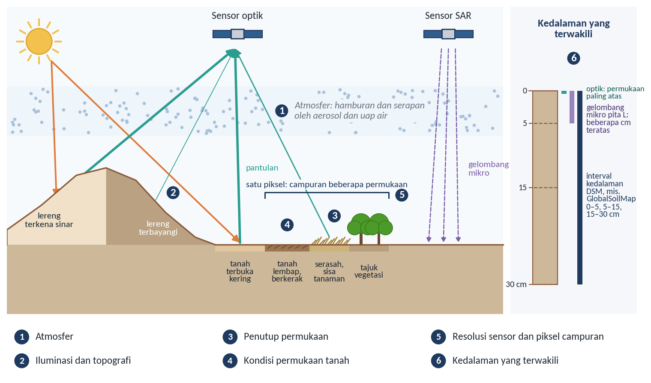
Gambar 4.3 Faktor-faktor yang memengaruhi sinyal tanah yang direkam sensor
Sumber: Diagram konseptual disusun berdasarkan Chabrillat et al. (2019); kedalaman yang terwakili mengacu pada Kerr et al. (2010) dan Poggio et al. (2021)
Faktor pertama adalah atmosfer. Energi yang dipantulkan tanah dihamburkan dan diserap oleh gas dan aerosol sebelum mencapai sensor, sebagaimana dibahas dalam Modul 1. Uap air menyerap kuat di sekitar 1,4 dan 1,9 µm (Lillesand et al., 2015; Gambar 4.2), yaitu wilayah yang sama dengan serapan air dan gugus OH di dalam tanah, sehingga fitur tanah pada wilayah tersebut sulit dimanfaatkan dari data satelit. Chabrillat et al. (2019) mencatat bahwa koreksi atmosfer yang tidak tepat dapat menghasilkan sinyal yang keliru dianggap sebagai fitur tanah dan menambah derau, serta bahwa indeks yang memakai panjang gelombang di dekat pita serapan air, seperti NSMI, sangat peka terhadap mutu koreksi atmosfer. Untuk Sentinel-2, koreksi atmosfer dilakukan oleh pengolah Sen2Cor yang mengubah produk Level-1C berupa pantulan puncak atmosfer menjadi produk Level-2A berupa pantulan permukaan, sekaligus menghasilkan peta uap air dan peta klasifikasi adegan yang memuat peluang keberadaan awan (Main-Knorn et al., 2017). Estimasi sifat tanah sebaiknya menggunakan pantulan permukaan tersebut.
Faktor kedua adalah geometri penyinaran dan topografi. Pada lahan berlereng, tanah yang sama tampak lebih cerah pada lereng yang menghadap matahari dan lebih gelap pada lereng yang membelakanginya. Teillet et al. (1982) menunjukkan bahwa koreksi kosinus sederhana berdasarkan kemiringan dan arah lereng dari DEM tidak memadai, terutama pada sudut datang yang besar, sehingga diperlukan koreksi yang juga memperhitungkan sifat pantulan permukaan yang tidak Lambertian dan pengaruh atmosfer. Rasio kanal dapat meredam pengaruh iluminasi (Lillesand et al., 2015), tetapi hanya untuk komponen yang bersifat perkalian dan tidak menghilangkan komponen tambahan seperti radiasi jalur atmosfer. Selain itu, permukaan tanah memantulkan energi secara anisotropis, sehingga nilai pantulan juga bergantung pada posisi matahari dan arah pandang sensor (Chabrillat et al., 2019).
Faktor ketiga adalah penutup permukaan. Tanah jarang benar-benar terbuka, karena vegetasi serta bahan organik dan anorganik sering menutupi sebagian atau seluruh permukaannya. Chabrillat et al. (2019), berdasarkan penelitian terdahulu, mencatat bahwa tutupan vegetasi lebih dari 20% sudah menghalangi estimasi sifat tanah yang akurat. Bahan organik mati juga memiliki ciri spektral sendiri. Daughtry (2001) menunjukkan bahwa sisa tanaman kering memiliki serapan lebar di sekitar 2,1 µm yang berkaitan dengan lignin dan selulosa, sedangkan tanah tidak memiliki serapan tersebut. Karena kanal B12 Sentinel-2 mencakup 2,10–2,28 µm, serapan sisa tanaman dan serapan mineral lempung terekam dalam kanal yang sama, sehingga nilai rasio SWIR dapat berubah karena serasah, bukan karena lempung. Penutup permukaan juga memengaruhi data radar. Dubois et al. (1995) mendapati bahwa vegetasi yang cukup rapat, dengan NDVI lebih dari 0,4, menyebabkan kelembapan tanah diduga terlalu rendah dan kekasaran permukaan diduga terlalu tinggi. Oleh karena itu, estimasi langsung memerlukan penyaringan piksel tanah terbuka, yang akan dibahas secara khusus dalam Modul 5. Waktu perekaman juga menentukan. Forkuor et al. (2017) menemukan bahwa citra yang direkam saat pengolahan tanah atau awal pertumbuhan tanaman merupakan prediktor spektral terpenting, sedangkan Loiseau et al. (2019) menyusun mosaik tanah terbuka dari citra Sentinel-2 yang direkam pada masa tanam.
Faktor keempat adalah kondisi permukaan tanah itu sendiri, terutama kelembapan, kekasaran, dan kerak. Kelembapan merupakan kromofor yang sangat kuat. Chabrillat et al. (2019) mencatat bahwa pengaruh kelembapan terhadap pantulan dapat lebih besar daripada perbedaan pantulan antarkategori tanah. Kekasaran permukaan yang berasal dari partikel, agregat, fragmen batuan, dan relief mikro menimbulkan bayangan kecil yang menurunkan pantulan, dan pengaruhnya dapat sangat bervariasi setelah pengolahan tanah. Sebaliknya, kerak yang terbentuk akibat pembasahan dan pengeringan berulang meningkatkan pantulan dibandingkan tanah yang tidak berkerak (Chabrillat et al., 2019). Berbagai indeks dan model telah dikembangkan untuk mengurangi pengaruh kelembapan, misalnya pengelompokan spektrum tanah lembap berdasarkan NSMI sebelum memodelkan bahan organik di laboratorium (Hong et al., 2018). Namun, koreksi pengaruh kelembapan secara menyeluruh terhadap fitur serapan mineral dan bahan organik belum dapat dicapai (Chabrillat et al., 2019). Dalam praktik, pengaruh ini dikurangi dengan memilih citra yang direkam ketika permukaan tanah relatif kering dan kondisinya seragam. Chabrillat et al. (2019) mencatat bahwa pemetaan sifat tanah dengan data hiperspektral umumnya dilakukan pada lahan budi daya yang diolah secara rutin sehingga lapisan atas setebal sekitar 20–30 cm teraduk homogen, sebagian besar permukaannya terbuka tanpa kerak, dan kadar air permukaannya rendah.
Faktor kelima adalah karakteristik sensor. Resolusi spektral menentukan fitur yang dapat ditangkap. Chabrillat et al. (2019) menjelaskan bahwa sifat tanah dengan fitur spektral yang lebar dan tegas, seperti besi, hanya sedikit terpengaruh oleh penurunan resolusi spektral, sedangkan sifat tanpa fitur spektral, seperti pH, sangat terpengaruh. Rasio sinyal terhadap derau juga menentukan, karena penambahan derau menurunkan ketelitian semua model estimasi, terutama untuk data Hyperion (Castaldi et al., 2016). Resolusi spasial menentukan kemurnian suatu piksel. Piksel yang lebih besar lebih mungkin mencampur tanah terbuka dengan vegetasi, jalan, atau bayangan. Chabrillat et al. (2019) merangkum penelitian yang menunjukkan bahwa pengaruh resolusi spasial bergantung pada struktur spasial sifat tanah dan ukuran petak lahan. Pada wilayah berpetak kecil, ketelitian pemetaan lempung menurun dari R² 0,74 pada piksel 5 m menjadi 0,66 pada piksel 30 m. Resolusi temporal menentukan peluang memperoleh citra yang bebas awan sekaligus menangkap permukaan dalam keadaan terbuka. Konstelasi Sentinel-2A dan Sentinel-2B memungkinkan perekaman ulang wilayah yang sama setiap lima hari atau kurang (Main-Knorn et al., 2017), sehingga peluang tersebut lebih besar dibandingkan sensor dengan perekaman ulang yang lebih jarang.
Faktor keenam adalah kedalaman lapisan yang diwakili oleh sinyal. Sinyal optik hanya berasal dari bagian paling atas permukaan tanah. Clark dan Roush (1984) menjelaskan bahwa makin kuat suatu bahan menyerap, makin sedikit foton yang menembus ke dalam permukaannya. Chabrillat et al. (2019) menekankan bahwa yang terekam sensor adalah permukaan tanah paling atas dalam keadaan tidak terganggu, sedangkan pustaka spektral tanah disusun dari sampel 0–5 cm yang telah diganggu. Pengamatan gelombang mikro pita L berkaitan dengan kelembapan pada beberapa sentimeter teratas tanah (Kerr et al., 2010). Sebaliknya, DSM umumnya memerlukan nilai sifat tanah pada interval kedalaman tertentu, misalnya enam interval baku GlobalSoilMap, yaitu 0–5, 5–15, 15–30, 30–60, 60–100, dan 100–200 cm (Poggio et al., 2021). Hasil estimasi langsung dari citra hanya dapat dianggap mewakili lapisan atas apabila lapisan tersebut cukup homogen, seperti lapisan olah pada lahan yang diolah secara rutin. Loiseau et al. (2019) melaporkan bahwa penambahan data satelit memperbaiki estimasi kadar lempung pada lapisan atas, yaitu 0–30 cm. Untuk lapisan yang lebih dalam, informasi penginderaan jauh lebih berperan sebagai kovariat lingkungan dalam pemodelan DSM. Pada tanaman tahunan yang tidak diolah secara rutin, kesesuaian antara kondisi permukaan dan lapisan yang diambil sampelnya perlu diperiksa di lapangan.
Faktor terakhir berkaitan dengan data kalibrasi dan model. Hubungan antara indikator dan sifat tanah hanya dapat dibangun apabila nilai sifat tanah cukup bervariasi di wilayah kajian (Chabrillat et al., 2019). Bartholomeus et al. (2008) menunjukkan bahwa indeks berbasis wilayah tampak dan serapan di sekitar 2,1 µm dapat menduga karbon organik pada spektrum laboratorium, tetapi model berbasis indeks tersebut memerlukan rentang karbon organik yang lebar dalam data kalibrasi, karena penerapannya di luar rentang tersebut menghasilkan galat yang besar. Ketelitian peta hasil estimasi juga dipengaruhi oleh sumber ketidakpastian lain, seperti galat posisi GPS, gangguan atmosfer, variasi kondisi permukaan, dan variasi sifat tanah di dalam satu piksel, serta oleh strategi validasi yang digunakan (Chabrillat et al., 2019). Perbedaan waktu antara pengambilan sampel dan perekaman citra perlu diperhatikan, terutama untuk sifat yang cepat berubah seperti kelembapan. Selain itu, model yang dikalibrasi di satu wilayah belum tentu berlaku di wilayah lain, sebagaimana terlihat dari perbedaan kinerja Sentinel-2 antara dua wilayah yang dikaji Vaudour et al. (2019). Pembahasan mengenai pembagian data, pembuatan dan validasi model, serta residual dan ketidakpastian disajikan dalam Modul 8. Rangkuman faktor-faktor yang memengaruhi estimasi sifat tanah beserta upaya pengendaliannya disajikan pada Tabel 4.3.
Tabel 4.3 Faktor yang Memengaruhi Estimasi Sifat Tanah dan Upaya Pengendaliannya
Kelompok faktor | Pengaruh terhadap estimasi | Upaya pengendalian
Atmosfer | Hamburan dan serapan mengubah pantulan; wilayah serapan uap air sulit dimanfaatkan | Gunakan pantulan permukaan hasil koreksi atmosfer; hindari kanal di wilayah serapan uap air
Iluminasi dan topografi | Tanah yang sama memberi pantulan berbeda pada lereng yang menghadap dan membelakangi matahari | Lakukan koreksi topografi dengan DEM; gunakan indeks rasio dengan menyadari keterbatasannya
Penutup permukaan | Vegetasi, serasah, dan sisa tanaman menutupi atau mencampur sinyal tanah | Saring piksel tanah terbuka dan pilih waktu perekaman saat permukaan terbuka (Modul 5)
Kondisi permukaan tanah | Kelembapan dan kekasaran menurunkan pantulan, sedangkan kerak meningkatkan pantulan | Pilih citra saat permukaan kering dan seragam; gunakan indeks kelembapan untuk pengelompokan atau koreksi
Karakteristik sensor | Lebar kanal, derau, ukuran piksel, dan frekuensi perekaman membatasi fitur dan wilayah yang dapat diamati | Sesuaikan sensor dengan sifat sasaran; gunakan data hiperspektral untuk fitur sempit dan citra multitemporal untuk memperbesar peluang pengamatan
Kedalaman yang terwakili | Sinyal hanya mewakili permukaan, sedangkan DSM memerlukan beberapa interval kedalaman | Sesuaikan kedalaman sampel dengan lapisan yang terwakili; gunakan kovariat lingkungan untuk lapisan yang lebih dalam
Data kalibrasi dan model | Rentang nilai yang sempit, perbedaan waktu dan posisi, serta perbedaan wilayah melemahkan model | Rancang sampel yang mencakup rentang nilai di wilayah kajian; validasi dengan data independen (Modul 8)
Sumber: Rangkuman penulis berdasarkan uraian dalam subbab ini
Bagi perkebunan kelapa sawit, faktor-faktor tersebut bekerja secara bersamaan. Pada blok yang tajuknya telah menutup, permukaan tanah sebagian besar tidak teramati oleh sensor optik, sehingga estimasi langsung dari citra optik hanya mungkin dilakukan pada areal yang terbuka, misalnya ketika lahan dibuka atau diremajakan. Kondisi tanaman yang terekam pada citra juga tidak hanya mencerminkan tanah, karena produksi kelapa sawit dipengaruhi pula oleh faktor eksternal seperti curah hujan serta serangan hama dan penyakit, dan oleh faktor internal seperti jumlah tanaman, varietas, dan umur tanaman (Ginting & Wiratmoko, 2021). Oleh karena itu, indikator vegetasi perlu ditafsirkan bersama data lain. Estimasi sifat tanah di perkebunan kelapa sawit lebih tepat dipandang sebagai gabungan berbagai indikator, yaitu pengamatan tanah terbuka pada waktu yang tepat (Modul 5), data SAR dan DEM untuk kelembapan dan drainase, pengukuran proksimal di lapangan (Modul 7), serta pemodelan DSM yang dikalibrasi dengan data tanah setempat (Modul 8).

Bare Soil Detection & Information Extraction
Ceramah dan diskusi:

Permukaan Tanah, Vegetasi, dan Pantulan Spektral
Deteksi tanah terbuka (bare soil detection) merupakan proses mengenali piksel citra yang permukaannya berupa tanah tanpa penutup atau hampir tanpa penutup, kemudian mengekstraksi informasi spektral dari piksel-piksel tersebut. Modul 4 menunjukkan bahwa estimasi sifat tanah secara langsung dari citra optik hanya dapat dilakukan apabila permukaan tanah terbuka, karena sinyal yang terekam berasal dari lapisan paling atas permukaan. Oleh karena itu, deteksi tanah terbuka berperan sebagai langkah penyaring sebelum estimasi sifat tanah. Demattê et al. (2020) mendefinisikan permukaan terbuka sebagai permukaan abiotik alami, seperti tanah, pasir, dan singkapan batuan, yang vegetasi alaminya tidak ada atau hampir tidak ada. Informasi dari piksel-piksel terbuka tersebut dapat dirangkum menjadi citra pantulan tanah terbuka serta frekuensi keterbukaan setiap piksel, yang selanjutnya dapat digunakan dalam pemetaan tanah digital (Demattê et al., 2020; Roberts et al., 2019). Diek et al. (2017), misalnya, menurunkan peta kadar pasir, debu, lempung, dan bahan organik tanah dari komposit tanah terbuka yang disusun dari deret waktu citra Landsat.
Deteksi tanah terbuka bertumpu pada perbedaan pantulan antara tanah, vegetasi hijau, dan bahan tumbuhan kering, seperti serasah dan sisa tanaman. Pola pantulan ketiga jenis permukaan tersebut pada Gambar 5.1(a) dapat dijelaskan sebagai berikut:
- Tanah terbuka, pantulan tanah terbuka meningkat secara bertahap dari kanal biru hingga SWIR pertama, karena bahan organik dan oksida besi menyerap energi di wilayah tampak, sedangkan sebagian mineral, seperti kuarsa, memantulkan kuat di wilayah inframerah dekat dan inframerah gelombang pendek (Demattê et al., 2020). Tanah yang lembap memiliki pola yang sama dengan pantulan yang lebih rendah, sebagaimana dibahas dalam Modul 4.
- Vegetasi hijau, vegetasi hijau menyerap kuat di kanal merah karena klorofil, memantulkan kuat di inframerah dekat, dan menyerap di wilayah SWIR karena kandungan air daun, sebagaimana dibahas dalam Modul 1. Kontras antara kanal merah dan inframerah dekat inilah yang membuat vegetasi hijau mudah dibedakan dari tanah.
- Serasah dan sisa tanaman kering, bahan tumbuhan kering tidak lagi memiliki kontras merah–inframerah dekat yang tajam, sehingga di wilayah tampak dan inframerah dekat pantulannya menyerupai tanah. Daughtry (2001) menunjukkan bahwa sisa tanaman kering memiliki serapan lebar di sekitar 2,1 µm yang berkaitan dengan lignin dan selulosa, sedangkan tanah tidak memiliki serapan tersebut.
Perbedaan ketiga pola tersebut menjelaskan mengapa vegetasi hijau relatif mudah disaring, sedangkan serasah dan sisa tanaman lebih sulit. Dvorakova et al. (2020) mencatat bahwa vegetasi yang sedang tumbuh dapat dikenali dengan mudah melalui NDVI, tetapi perbedaan antara tanah terbuka dan sisa tanaman hanya tampak di wilayah SWIR, yang pada Landsat dan Sentinel-2 hanya diwakili oleh dua kanal lebar.
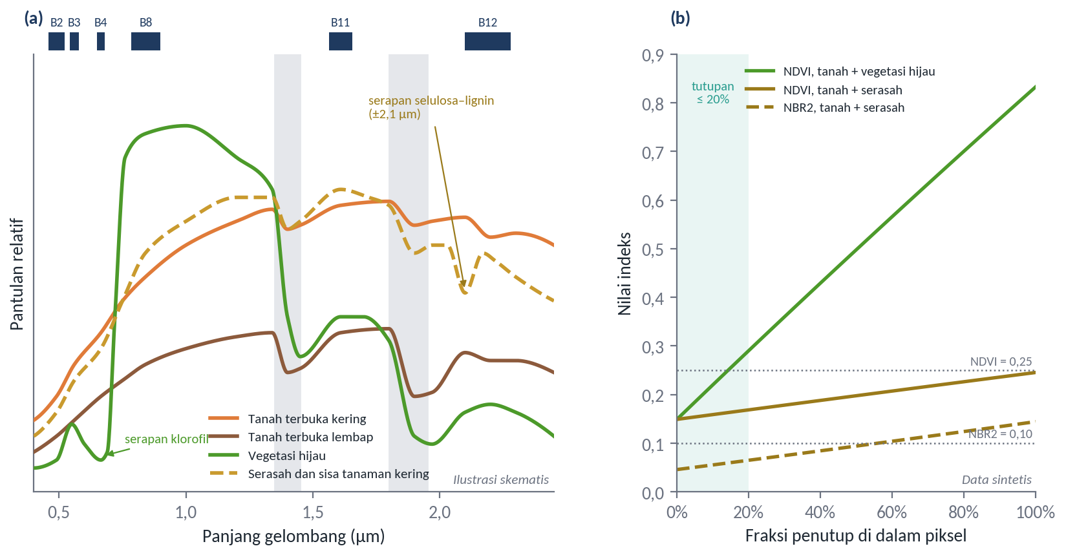
Gambar 5.1 Ilustrasi pantulan tanah terbuka, vegetasi hijau, serta serasah dan sisa tanaman kering (a) dan perubahan nilai NDVI dan NBR2 pada campuran tanah dengan penutup di dalam satu piksel (b)
Sumber: Ilustrasi skematis disusun berdasarkan Daughtry (2001) dan Demattê et al. (2020); nilai indeks pada (b) merupakan data sintetis yang dihitung dari spektrum (a) dengan model campuran linear (Adams et al., 1986); nilai ambang mengacu pada Castaldi et al. (2019) dan Demattê et al. (2020)
Satu piksel biasanya terdiri dari beberapa jenis permukaan sekaligus, sangat jarang yang hanya berisi satu jenis permukaan. Pantulan sebuah piksel dapat dipandang sebagai campuran pantulan beberapa komponen murni (endmember) yang dibobot menurut fraksi luasnya di dalam piksel. Konsep ini menjadi dasar model campuran spektral (spectral mixture model) yang dikembangkan Adams et al. (1986). Asner dan Heidebrecht (2002) menggunakan model tersebut untuk menduga fraksi vegetasi fotosintetik, vegetasi nonfotosintetik, dan tanah terbuka di lahan semak dan padang rumput kering, dan mendapati bahwa fraksi tanah terbuka cenderung diduga terlalu tinggi karena tanah memantulkan lebih kuat daripada vegetasi hijau. Campuran dalam jumlah kecil sudah cukup untuk mengubah spektrum tanah. Bartholomeus et al. (2011) menunjukkan bahwa tutupan jagung yang hanya beberapa persen sudah menurunkan ketelitian model karbon organik secara drastis, sedangkan Castaldi et al. (2019) mencatat bahwa kehadiran vegetasi hijau atau kering lebih dari 20% dapat sangat mengubah bentuk spektrum. Gambar 5.1(b) memperlihatkan konsekuensinya dengan data sintetis. Nilai NDVI naik dengan cepat ketika fraksi vegetasi hijau bertambah, tetapi hampir tidak berubah ketika penutupnya berupa serasah, sehingga piksel yang tertutup serasah tetap lolos dari penyaringan berbasis NDVI.
Hubungan antara tanah dan vegetasi juga dapat dipahami melalui ruang pantulan kanal merah dan inframerah dekat (Gambar 5.2). Baret et al. (1993) menjelaskan konsep garis tanah (soil line), yaitu hubungan linear antara pantulan merah dan inframerah dekat pada tanah terbuka. Kemiringan dan titik potong garis tersebut bervariasi menurut jenis tanah dan kondisi permukaannya. Tanah yang lebih basah atau lebih gelap memiliki pantulan yang lebih rendah pada kedua kanal sehingga menempati bagian garis yang dekat dengan titik asal, sedangkan tanah yang kering atau cerah menempati bagian yang lebih jauh. Vegetasi hijau menjauh dari garis tanah ke arah pantulan inframerah dekat yang tinggi dan pantulan merah yang rendah, sedangkan serasah dan sisa tanaman kering berada dekat garis tanah. Demattê et al. (2020) memanfaatkan sifat ini untuk memeriksa mutu hasil deteksi. Piksel tanah terbuka yang benar akan berkumpul di sekitar garis tren, sedangkan vegetasi dan tutupan lain tersebar menjauh darinya.
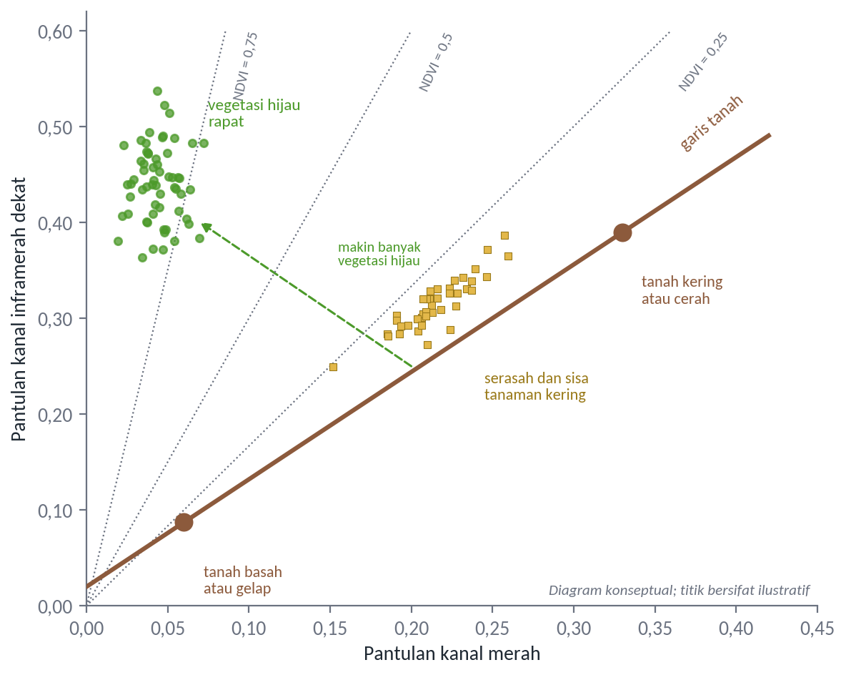
Gambar 5.2 Garis tanah serta sebaran vegetasi hijau dan serasah pada ruang pantulan merah–inframerah dekat
Sumber: Diagram konseptual disusun berdasarkan Baret et al. (1993) dan Demattê et al. (2020)
Tantangan deteksi tanah terbuka paling besar ditemui di wilayah bervegetasi rapat. Roberts et al. (2019) mencatat bahwa di bawah hutan atau semak yang tajuknya menutup, permukaan tanah hampir tidak mungkin teramati kecuali vegetasinya dibuka, sedangkan pada vegetasi yang lebih jarang peluang memperoleh pantulan tanah dari deret waktu citra jauh lebih besar. Kondisi ini berlaku pula pada perkebunan kelapa sawit. Descals et al. (2021) hanya memetakan tegakan kelapa sawit yang tajuknya telah menutup, sehingga perkebunan muda dan jarang tidak tercakup dalam peta mereka. Danylo et al. (2021) menunjukkan bahwa fraksi tanah terbuka pada perkebunan kelapa sawit menurun seiring berkembangnya tajuk, dan perkebunan berumur sekitar dua hingga tiga tahun masih memiliki tajuk terbuka dengan nilai indeks tanah terbuka yang tinggi.
Kesempatan mengamati tanah pada blok yang telah menghasilkan terutama muncul saat peremajaan. Wibowo dan Junaedi (2017) menguraikan tahap persiapan lahan peremajaan, yaitu penumbangan, pencincangan, dan perumpukan batang kelapa sawit tua di dalam barisan sebagai mulsa dan sumber bahan organik. Tahap ini diikuti penanaman kacangan penutup tanah untuk menutup rumpukan dan menjaga kelembapan tanah, kemudian penanaman kelapa sawit. Astuti et al. (2018) melaporkan bahwa kacangan penutup tanah ditanam sebelum kelapa sawit, dan Pueraria javanica dapat menutup 90–100% permukaan dalam lima hingga enam bulan setelah tanam. Dengan demikian, permukaan blok peremajaan bukan tanah terbuka yang seragam, melainkan mosaik tanah terbuka, rumpukan batang tercincang, dan kacangan penutup tanah yang tumbuh cepat. Jendela waktu pengamatan tanah terbuka pada blok tersebut hanya berlangsung beberapa bulan.

Indeks yang Digunakan dalam Bare Soil Detection
Indeks untuk deteksi tanah terbuka disusun dengan memanfaatkan kontras spektral yang telah diuraikan pada subbab sebelumnya. Secara umum, indeks tersebut dapat dikelompokkan menjadi indeks vegetasi yang bernilai rendah pada tanah, indeks tanah yang bernilai tinggi pada tanah, dan indeks yang membedakan tanah dari bahan tumbuhan kering. Kelompok pertama diwakili oleh indeks vegetasi selisih ternormalisasi (Normalized Difference Vegetation Index, NDVI), yaitu selisih ternormalisasi antara kanal inframerah dekat dan merah yang dikaji Tucker (1979) sebagai salah satu kombinasi kanal untuk pemantauan vegetasi. NDVI tanah terbuka umumnya rendah, sehingga nilai ambang NDVI paling sering dipakai untuk menyaring piksel tanah. Pada vegetasi yang jarang, nilai NDVI ikut dipengaruhi oleh kecerahan tanah di bawahnya. Untuk mengurangi pengaruh tersebut, Huete (1988) mengembangkan indeks vegetasi yang disesuaikan dengan tanah (Soil-Adjusted Vegetation Index, SAVI), yang menambahkan faktor koreksi latar tanah $L$ ke dalam rumus NDVI (Nugraha & Citra, 2021).
Kelompok kedua diwakili oleh indeks tanah terbuka (Bare Soil Index, BSI), yang dikembangkan dalam model kerapatan tajuk hutan (Forest Canopy Density, FCD) oleh Rikimaru et al. (2002). BSI membandingkan jumlah pantulan kanal SWIR pertama dan merah dengan jumlah pantulan kanal inframerah dekat dan biru (Nugraha & Citra, 2021). Danylo et al. (2021) memanfaatkan BSI untuk mendeteksi penurunan fraksi tanah terbuka seiring berkembangnya tajuk kelapa sawit. Deret waktu BSI dari citra Landsat mereka gunakan untuk menentukan saat tajuk menutup, dan dengan cara itu memperkirakan umur perkebunan.
Kelompok ketiga memanfaatkan wilayah SWIR. Rasio pembakaran ternormalisasi kedua (Normalized Burn Ratio 2, NBR2) menggunakan selisih ternormalisasi kanal SWIR pertama dan kedua (Demattê et al., 2020). Karena serapan selulosa–lignin di sekitar 2,1 µm berada di dalam kanal SWIR kedua, nilai NBR2 pada serasah dan sisa tanaman lebih tinggi daripada pada tanah, sebagaimana terlihat pada Gambar 5.1(b). Pada data hiperspektral, serapan tersebut dapat diukur lebih langsung dengan indeks serapan selulosa (Cellulose Absorption Index, CAI). CAI bernilai positif untuk sisa tanaman, kecuali yang jenuh air, dan negatif untuk tanah (Daughtry, 2001). Dvorakova et al. (2020) menguji pengaruh ambang CAI pada data hiperspektral wahana udara terhadap kinerja model karbon organik, dengan tujuan memisahkan tanah dari sisa tanaman. Rumus indeks-indeks tersebut beserta padanannya pada kanal Sentinel-2 disajikan pada Tabel 5.1. Pada tabel tersebut, $B$, $G$, $R$, NIR, SWIR1, dan SWIR2 berturut-turut menyatakan pantulan kanal biru, hijau, merah, inframerah dekat, SWIR pertama, dan SWIR kedua, sedangkan $R_{\text{2,0}}$, $R_{\text{2,1}}$, dan $R_{\text{2,2}}$ menyatakan pantulan pada kanal sempit di sekitar 2,0, 2,1, dan 2,2 µm.
Tabel 5.1 Indeks untuk Deteksi Tanah Terbuka
Indeks | Rumus | Padanan kanal Sentinel-2 | Pemanfaatan
NDVI | $\frac{\text{NIR}−R}{\text{NIR}+R}$ | $\frac{\text{B8}−\text{B4}}{\text{B8}+\text{B4}}$ | Menyaring vegetasi hijau; tanah terbuka bernilai rendah, misalnya kurang dari 0,25 atau antara −0,25 dan 0,25
SAVI | $\frac{(1+L)(\text{NIR}−R)}{\text{NIR}+R+L}$, dengan $L=\text{0,5}$ | $\frac{\text{1,5} (\text{B8}−\text{B4})}{\text{B8}+\text{B4}+\text{0,5}}$ | Meredam pengaruh latar tanah pada tutupan vegetasi jarang
BSI | $\frac{(\text{SWIR1}+R)−(\text{NIR}+B)}{(\text{SWIR1}+R)+(\text{NIR}+B)}$ | $\frac{(\text{B11}+\text{B4})−(\text{B8}+\text{B2})}{(\text{B11}+\text{B4})+(\text{B8}+\text{B2})}$ | Meningkat dengan bertambahnya fraksi tanah terbuka; dalam model FCD nilainya dikalikan 100 lalu ditambah 100
NBR2 | $\frac{\text{SWIR1}−\text{SWIR2}}{\text{SWIR1}+\text{SWIR2}}$ | $\frac{\text{B11}−\text{B12}}{\text{B11}+\text{B12}}$ | Membedakan tanah dari serasah dan sisa tanaman; tanah terbuka misalnya antara −0,30 dan 0,10
VNSIR | $1−\left[(2R−G−B)+3 (\text{SWIR2}−\text{NIR})\right]$ | $1−\left[(2 \text{B4}−\text{B3}−\text{B2})+3 (\text{B12}−\text{B8})\right]$ | Aturan tambahan untuk permukaan terbuka; misalnya kurang dari 0,9
CAI | $100×\left[\text{0,5} (R_{\text{2,0}}+R_{\text{2,2}})−R_{\text{2,1}}\right]$ | Tidak tersedia; memerlukan data hiperspektral | Positif untuk sisa tanaman kering dan negatif untuk tanah
Sumber: Rumus dan ambang NDVI, NBR2, dan VNSIR mengikuti Demattê et al. (2020), dengan ambang NDVI kurang dari 0,25 dari Castaldi et al. (2019); SAVI dari Huete (1988) dan BSI dari Rikimaru et al. (2002), keduanya sebagaimana dituliskan Nugraha dan Citra (2021); CAI mengikuti Prajapati et al. (2019); padanan kanal Sentinel-2 berdasarkan Drusch et al. (2012)
Nilai ambang pada Tabel 5.1 tidak berlaku umum. Demattê et al. (2020) menekankan bahwa penentuan ambang untuk setiap indeks memerlukan interpretasi citra oleh tenaga ahli dan pengamatan lapangan, dan bahwa ambang yang lebar untuk pemetaan global perlu disesuaikan dengan pola spektral setempat. Mereka juga mencatat bahwa kelembapan tanah tetap dapat memengaruhi pantulan meskipun ambang telah disesuaikan dan citra telah dirata-ratakan menurut waktu. Ambang NDVI yang rendah pun tidak menjamin piksel benar-benar terbuka. Castaldi et al. (2019) menduga bahwa sebagian lahan yang tergolong tanah terbuka dengan NDVI di bawah 0,25 sudah ditumbuhi kecambah jagung, dan sebagian lain kemungkinan masih tertutup sisa tanaman dan gulma. Gambar 5.1(b) juga memperlihatkan bahwa BSI dan NDVI sulit memisahkan tanah dari serasah, sehingga penyaringan dengan indeks berbasis SWIR kedua tetap diperlukan. Selain itu, indeks tanah terbuka tidak membedakan tanah dari permukaan abiotik lain, seperti pasir, singkapan batuan, jalan, atau permukiman. Oleh karena itu, hasil penyaringan sebaiknya dipadukan dengan data penggunaan lahan. Pada perkebunan kelapa sawit, ambang juga dapat diturunkan dari data setempat. Danylo et al. (2021), misalnya, menetapkan ambang BSI dari persentil ke-95 nilai BSI pada perkebunan yang telah mapan, karena nilai tersebut bertepatan dengan perkebunan sangat muda yang tajuknya masih terbuka.

Metode Bare Soil Detection
Metode deteksi tanah terbuka berkembang dari penyaringan satu citra hingga pengolahan deret waktu citra dalam jumlah besar. Pemilihan metode bergantung pada kerapatan penutup permukaan, ketersediaan citra bebas awan, dan tujuan pemanfaatannya. Beberapa metode yang umum digunakan adalah sebagai berikut:
- Ambang indeks pada citra tunggal, metode ini memilih satu citra yang direkam ketika sebagian besar lahan terbuka, lalu menyaring piksel tanah dengan ambang indeks. Castaldi et al. (2019) menggunakan ambang NDVI kurang dari 0,25 pada citra Sentinel-2 untuk memprediksi karbon organik di lahan pertanian. Metode ini sederhana, tetapi hasilnya sangat bergantung pada waktu perekaman serta kondisi kelembapan dan penutup permukaan pada saat itu.
- Aturan gabungan beberapa indeks, metode ini menerapkan beberapa indeks secara bersamaan pada setiap citra. Algoritme Geospatial Soil Sensing System (GEOS3) yang digunakan Demattê et al. (2020), misalnya, menandai suatu piksel sebagai permukaan terbuka apabila NDVI, NBR2, dan VNSIR berada dalam rentang tertentu, setelah awan, bayangan, dan piksel bermasalah lainnya disingkirkan dengan lapisan mutu citra. Penggabungan indeks yang memanfaatkan wilayah tampak, inframerah dekat, dan SWIR memungkinkan vegetasi hijau dan bahan tumbuhan kering disaring sekaligus.
- Komposit multitemporal, metode ini memanfaatkan banyak citra pada piksel yang sama untuk memperoleh kondisi paling terbuka. Diek et al. (2017) memilih pengamatan yang paling sedikit bervegetasi, yang disebut piksel terbersih (barest pixel), dari deret waktu Landsat 1985–2017, dan mendapati bahwa sekitar lima tahun data Landsat diperlukan untuk komposit yang mencakup 90% luas maksimum tanah terbuka. Rogge et al. (2018) mengembangkan Soil Composite Mapping Processor (SCMaP), yang menyusun komposit per piksel untuk mengatasi keterbatasan keterbukaan tanah, terutama di wilayah yang tanahnya jarang terbuka. Demattê et al. (2020) menggabungkan semua pengamatan yang tertandai terbuka dengan nilai median dan menghitung frekuensi keterbukaan setiap piksel, sedangkan Roberts et al. (2019) menggunakan median geometrik berbobot yang memberi bobot menurut tingkat keterbukaan, alih-alih menyaring, sehingga setiap piksel tetap memperoleh nilai. Loiseau et al. (2019) menyusun mosaik tanah terbuka dari citra Sentinel-2 yang direkam pada masa tanam.
- Pemisahan campuran spektral, metode ini menduga fraksi tanah, vegetasi hijau, dan bahan tumbuhan kering di dalam setiap piksel dengan model campuran spektral (Adams et al., 1986; Asner & Heidebrecht, 2002). Bartholomeus et al. (2011) mengembangkan pemisahan campuran residual (residual spectral unmixing), yang menghilangkan pengaruh tanaman jagung dari spektrum campuran, sehingga sisa spektrum tanahnya dapat dipakai untuk memetakan karbon organik dengan ketelitian yang setara dengan tanah terbuka. Metode ini memperluas wilayah yang dapat dianalisis ke piksel yang sebagian tertutup vegetasi. Namun, pemisahan tanah dari sisa tanaman telah terbukti pada data hiperspektral, sedangkan kemampuannya pada data multispektral Sentinel-2 masih perlu diuji (Castaldi et al., 2019).
- Analisis deret waktu dan klasifikasi, metode ini memantau perubahan indeks atau kelas tutupan lahan dari waktu ke waktu. Danylo et al. (2021) menghitung median BSI dalam jendela bergerak 12 bulan dari citra Landsat yang awannya telah disaring, mengabaikan periode dengan kurang dari tiga pengamatan, lalu menelusuri deret waktu tersebut ke belakang hingga BSI turun di bawah ambang. Descals et al. (2021) melatih jaringan saraf konvolusional dengan citra Sentinel-1 dan Sentinel-2 untuk memetakan tegakan kelapa sawit bertajuk tertutup, antara lain dengan memanfaatkan respons hamburan balik tegakan dan pola jaringan jalan panen. Data radar bermanfaat dalam pemantauan semacam ini karena mampu menembus awan (Danylo et al., 2021), sehingga dapat melengkapi citra optik yang sering terhalang awan.
Kelima metode tersebut tidak saling meniadakan. Penyaringan dengan aturan indeks menjadi inti dari hampir semua metode, komposit multitemporal memperbesar luas tanah yang teramati, sedangkan pemisahan campuran spektral dan analisis deret waktu membantu menafsirkan piksel yang tidak sepenuhnya terbuka. Gambar 5.3 mengilustrasikan bagaimana NDVI dan BSI pada satu blok peremajaan kelapa sawit dapat berubah dari tegakan tua hingga tanaman muda. Penurunan NDVI dan kenaikan BSI menandai jendela tanah terbuka yang pendek setelah penumbangan. Sebagian perekaman pada jendela tersebut dapat hilang karena awan, sehingga kerapatan deret waktu sangat menentukan. Konstelasi Sentinel-2A dan Sentinel-2B, misalnya, memungkinkan perekaman ulang setiap lima hari atau kurang (Main-Knorn et al., 2017).
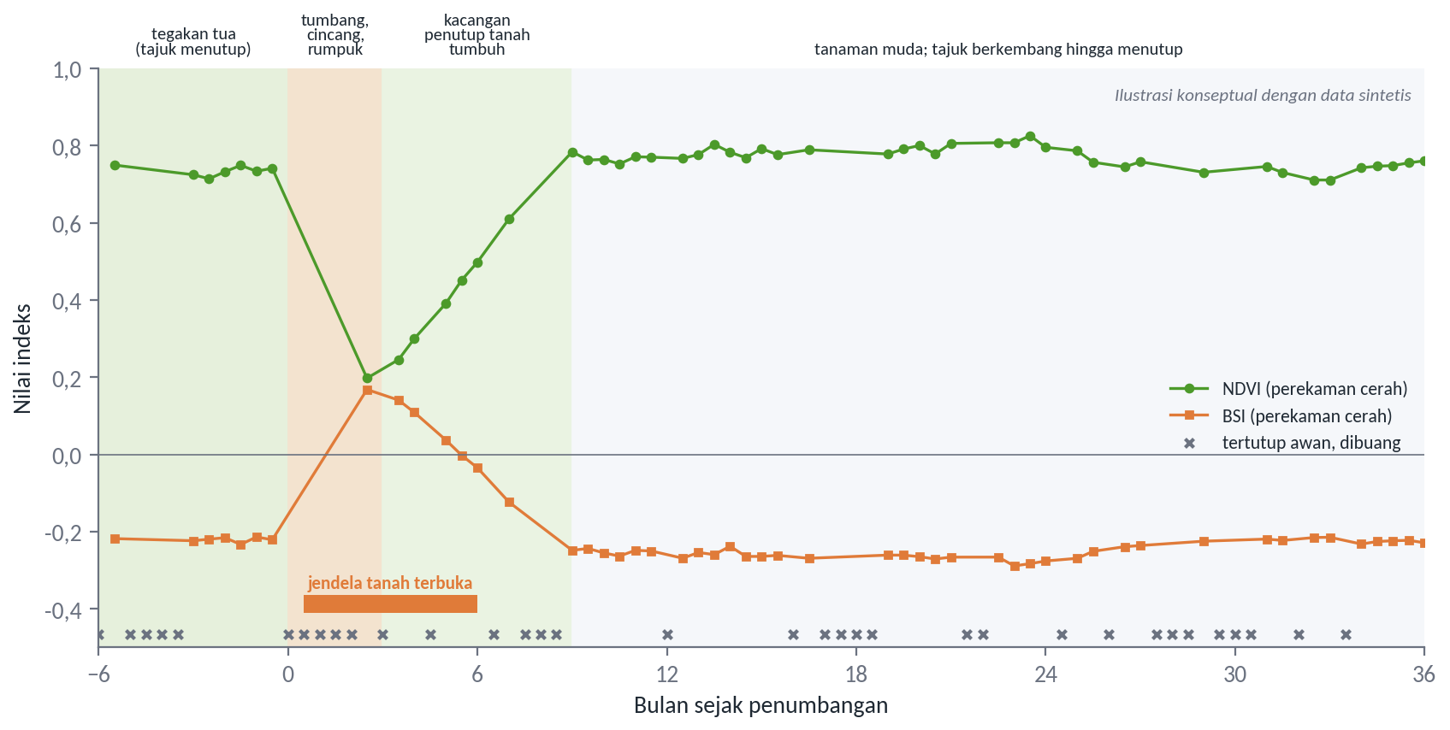
Gambar 5.3 Ilustrasi perubahan NDVI dan BSI pada satu blok peremajaan kelapa sawit dengan kacangan penutup tanah
Sumber: Ilustrasi konseptual dengan data sintetis; urutan kegiatan dan perkiraan waktunya disusun berdasarkan Wibowo dan Junaedi (2017), Astuti et al. (2018), dan Danylo et al. (2021)
Hasil deteksi tanah terbuka selalu perlu diperiksa sebelum digunakan. Demattê et al. (2020) memeriksa mutu citra tanah terbuka melalui pola spektrumnya, yang seharusnya meningkat dari kanal biru hingga SWIR pertama, serta melalui sebaran piksel terhadap garis tanah. Danylo et al. (2021) mengonfirmasi ambang yang digunakan dengan interpretasi visual citra resolusi tinggi, sedangkan Demattê et al. (2020) menekankan perlunya pengamatan lapangan. Apabila hasil pemeriksaan belum memadai, ambang disesuaikan dengan kondisi setempat dan proses penandaan diulang. Alur umum deteksi tanah terbuka dari deret waktu citra ditunjukkan pada Gambar 5.4.
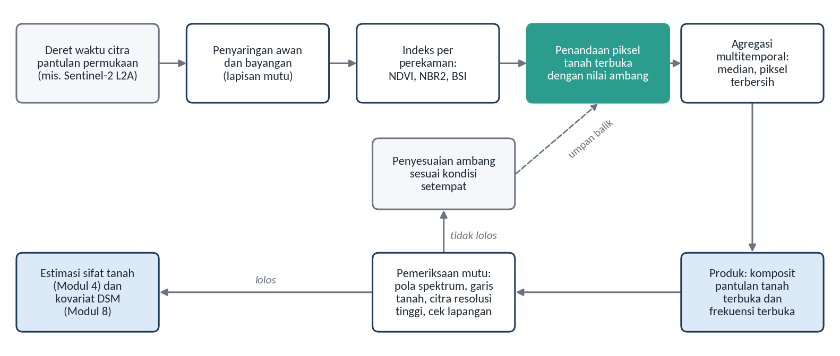
Gambar 5.4 Alur umum deteksi tanah terbuka dari deret waktu citra
Sumber: Diagram konseptual disusun berdasarkan Demattê et al. (2020), Diek et al. (2017), dan Roberts et al. (2019)
Bagi perkebunan kelapa sawit, uraian tersebut memiliki beberapa konsekuensi praktis. Pertama, tanah terbuka terutama dapat diamati pada blok peremajaan dan pembukaan lahan, dengan jendela waktu yang hanya berlangsung beberapa bulan sebelum tertutup kacangan penutup tanah. Kedua, karena permukaan blok tersebut bercampur dengan rumpukan batang tercincang, penyaringan perlu memanfaatkan indeks berbasis SWIR kedua dan diperiksa dengan citra resolusi tinggi atau pengamatan lapangan. Ketiga, karena blok-blok diremajakan pada waktu yang berbeda, komposit dari deret waktu yang panjang memungkinkan semakin banyak blok teramati dalam keadaan terbuka, sejalan dengan temuan Diek et al. (2017) bahwa komposit yang lengkap memerlukan data beberapa tahun. Keempat, permukaan blok peremajaan telah diolah dengan alat berat, seperti ekskavator untuk penumbangan dan pencincangan (Wibowo & Junaedi, 2017), sehingga keterwakilan pantulannya terhadap lapisan tanah yang diambil sampelnya perlu diperiksa, sebagaimana dibahas dalam Modul 4. Untuk blok yang tajuknya telah menutup, informasi tanah tetap perlu diperoleh secara tidak langsung melalui kovariat lingkungan (Modul 8) atau melalui pengukuran proksimal di lapangan (Modul 7).

Interpretasi Pedologis dari Data Remote Sensing
Ceramah dan diskusi:

Kunci Interpretasi Citra Penginderaan Jauh
Interpretasi pedologis adalah proses menerjemahkan kenampakan pada citra penginderaan jauh menjadi informasi tentang tanah, terutama tentang sebaran dan batas satuan tanah. Proses ini berbeda dari interpretasi objek lain karena tanah sendiri jarang tampak pada citra. Buringh (1955) membedakan interpretasi objek yang tampak jelas pada foto udara, seperti vegetasi, yang ukuran, bentuk, tekstur, dan warnanya dapat dipelajari secara langsung, dari interpretasi tanah. Tanah umumnya tertutup oleh rumput, pohon, atau tanaman, sehingga tidak dapat dikenali dan diartikan secara langsung dari gambar fotonya. Interpretasi pedologis karenanya bekerja melalui kenampakan lanskap yang dapat dilihat dan berkaitan dengan pembentukan tanah. Dasar pemikiran ini dirumuskan Rossiter (2000) sebagai hipotesis survei tanah, yaitu bahwa pola sebaran tanah dapat diramalkan dan dikorelasikan dengan kenampakan luar yang lebih mudah dipetakan, seperti geomorfologi, vegetasi, penggunaan lahan saat ini, dan catatan sejarah. Kenampakan luar tersebut dibaca melalui unsur-unsur interpretasi citra, yang telah diperkenalkan secara ringkas dalam Modul 3 sebagai petunjuk batas satuan peta tanah (Tabel 3.2). Subbab ini menguraikan setiap unsur secara lebih rinci beserta makna pedologisnya, kemudian membahas keterkaitan faktor pembentuk tanah dengan kenampakan pada citra serta penyusunan kunci interpretasi untuk keperluan pedologis.
Unsur interpretasi citra adalah ciri-ciri kenampakan yang digunakan penafsir untuk mengenali objek dan membedakannya dari latar di sekitarnya. Natural Resources Canada (2025) menegaskan bahwa pengenalan objek merupakan kunci bagi interpretasi dan ekstraksi informasi, dan bahwa perbedaan antara objek dan latarnya diamati dengan membandingkan sebagian atau seluruh unsur rona, bentuk, ukuran, pola, tekstur, bayangan, dan asosiasi. Lillesand et al. (2015) dan Sutanto (1994) juga memasukkan situs, yaitu kedudukan objek di dalam lanskapnya. Unsur-unsur tersebut tidak sama tingkat kerumitannya. Rona merupakan unsur yang paling mendasar, karena variasi rona memungkinkan bentuk, tekstur, dan pola objek dikenali (Natural Resources Canada, 2025). Sebaliknya, situs dan asosiasi menuntut pemahaman tentang hubungan suatu objek dengan objek lain dan dengan lanskap di sekitarnya. Pengamatan stereoskopis juga sangat membantu. Citra dua dimensi menghilangkan kesan kedalaman, sedangkan pengamatan stereo memulihkan kesan ketinggian sehingga pengenalan objek meningkat secara nyata (Natural Resources Canada, 2025).
Rona (tone) adalah tingkat kecerahan atau warna relatif objek pada citra (Natural Resources Canada, 2025). Pada citra satu kanal, rona tampil sebagai tingkat keabuan dari gelap hingga cerah. Pada citra berwarna, warna yang tampak merupakan hasil penempatan tiga kanal pada saluran tampilan merah, hijau, dan biru, sehingga warna tersebut bergantung pada kanal yang dipilih. Bagi tanah terbuka, rona berkaitan langsung dengan sifat-sifat permukaan yang telah dibahas dalam Modul 4. Kandungan air dan bahan organik menurunkan pantulan (Chabrillat et al., 2019; Lobell & Asner, 2002), sedangkan serapan oksida besi di wilayah biru–hijau membuat tanah yang kaya oksida besi cenderung berwarna kemerahan (Madeira et al., 1997). Rona gelap pada tanah terbuka dengan demikian dapat menandakan tanah yang lebih basah atau lebih kaya bahan organik, sedangkan rona cerah dapat menandakan permukaan yang kering atau kaya mineral yang memantulkan kuat di wilayah inframerah, seperti kuarsa (Demattê et al., 2020). Pada kanal inframerah gelombang pendek, makin banyak air di dalam tanah, makin gelap rona yang tampak (Riebeek, 2014). Namun, karena faktor-faktor tersebut bekerja bersamaan, satu tingkat rona dapat dihasilkan oleh kombinasi sifat tanah yang berbeda. Rona juga dipengaruhi oleh atmosfer dan iluminasi, sebagaimana dibahas dalam Modul 4.
Pemilihan komposit kanal menentukan kenampakan yang ditonjolkan. Komposit warna asli (true color) menggabungkan kanal merah, hijau, dan biru sehingga citra tampak seperti yang dilihat mata manusia (Riebeek, 2014). Pada Sentinel-2, komposit ini disusun dari kanal B4, B3, dan B2 (Drusch et al., 2012). Komposit warna semu (false color) menggunakan sedikitnya satu panjang gelombang di luar wilayah tampak, sehingga warna yang tampil dapat berbeda dari yang diharapkan (Riebeek, 2014). Salah satu komposit warna semu yang paling sering digunakan menempatkan kanal inframerah dekat pada saluran merah, kanal merah pada saluran hijau, dan kanal hijau pada saluran biru, yaitu B8, B4, dan B3 pada Sentinel-2. Karena tumbuhan memantulkan inframerah dekat lebih kuat daripada hijau, lahan bervegetasi tampak merah tua dan vegetasi yang lebih rapat tampak lebih gelap, sedangkan permukiman dan tanah terbuka tampak abu-abu atau cokelat muda (Riebeek, 2014). Komposit lain menempatkan kanal inframerah gelombang pendek pada saluran merah, inframerah dekat pada saluran hijau, dan hijau pada saluran biru, misalnya B11 atau B12, B8, dan B3 pada Sentinel-2. Pada komposit ini, vegetasi tampak hijau cerah, tanah terbuka cenderung merah atau merah muda, dan air jernih tampak hitam, sedangkan air keruh dan tanah jenuh air tampak biru (Riebeek, 2014). Komposit inframerah gelombang pendek karenanya berguna untuk membedakan tanah terbuka dari vegetasi sekaligus menonjolkan lahan yang basah. Meskipun demikian, warna pada komposit semu ditentukan oleh susunan kanalnya, sehingga penafsir perlu mengetahui kanal yang ditampilkan pada setiap saluran sebelum menafsirkan warna.
Bentuk (shape) adalah wujud umum, struktur, atau garis batas suatu objek. Batas yang lurus umumnya menandakan objek buatan manusia, seperti petak lahan pertanian, sedangkan kenampakan alami umumnya berbatas tidak teratur, kecuali di tempat manusia membuat jalan atau pembukaan lahan (Natural Resources Canada, 2025). Dalam interpretasi pedologis, bentuk yang paling bermakna adalah bentuk bentuklahan. Buringh (1954) mencatat bahwa ketika foto udara diamati dengan stereoskop, wilayah segera tampak terdiri atas tipe-tipe lahan yang biasanya dikenali dari perbedaan bentuk dan reliefnya, dan bahwa tanah yang berbeda terdapat di lembah, di kaki bukit, di lereng, dan di dataran tinggi. Pada dataran aluvial, bentuk tubuh endapan sering mengikuti arah aliran. Dalam sebuah contoh hipotetis, Rossiter (2000) menggambarkan tanah tanggul alam yang bertekstur ringan dan tanah cekungan pengendapan (decantation basin) yang bertekstur berat sebagai tubuh-tubuh tanah memanjang yang sejajar sumbu sungai. Pada lahan berlereng, bekas longsor rotasional dapat dikenali dari gawir di bagian atas dan permukaan bergelombang di bagian kakinya, karena massa tanah bergerak pada bidang gelincir yang melengkung seperti sendok (Highland & Bobrowsky, 2008). Analisis foto udara merupakan cara yang cepat untuk mengenali longsor, tetapi banyak tanda gerakan lereng yang halus tidak dapat dikenali dari foto, terutama di daerah berhutan lebat, dan longsor lama mungkin tidak lagi tampak pada foto yang lebih baru (Highland & Bobrowsky, 2008). Bentuk dengan demikian memberi dugaan tentang proses geomorfologi yang membentuk tanah, bukan identifikasi tanah yang pasti.
Ukuran (size) objek pada citra merupakan fungsi skala. Penafsir perlu menilai ukuran suatu objek, baik secara relatif terhadap objek lain di sekitarnya maupun secara mutlak, karena perkiraan ukuran dapat mengarahkan interpretasi dengan lebih cepat (Natural Resources Canada, 2025). Dalam interpretasi pedologis, ukuran menentukan apakah suatu kenampakan masih dapat dipisahkan sebagai satuan tersendiri. Rossiter (2000) mencontohkan pola tanah yang sangat rumit di lanskap pengendapan East Anglia, Inggris, berupa bekas alur estuari selebar 2–5 m yang mudah terlihat di lapangan maupun pada foto udara. Pola tersebut baru dapat digambarkan sebagai satuan peta sederhana pada peta berskala 1:2.000 hingga 1:5.000, sehingga untuk kebanyakan keperluan satuan petanya didefinisikan sebagai kompleks. Contoh ini menunjukkan bahwa ukuran satuan terkecil yang dapat dipetakan ditentukan oleh skala peta melalui MLD dan MLA (Modul 3), sedangkan ukuran objek terkecil yang dapat dikenali ditentukan oleh resolusi spasial citra. Ukuran objek sendiri tidak menunjukkan sifat tanah secara langsung.
Pola (pattern) adalah susunan keruangan objek-objek yang dapat dikenali. Pengulangan rona dan tekstur yang serupa secara teratur menghasilkan pola yang khas, seperti kebun buah dengan pohon berjarak seragam (Natural Resources Canada, 2025). Pola juga dapat berasal dari pengelolaan, seperti jaringan jalan, kanal, teras, dan blok tanaman di perkebunan. Pola semacam ini lebih mencerminkan tata ruang kebun daripada tanah, sebagaimana telah dibahas dalam Modul 3. Bagi interpretasi pedologis, pola yang terpenting adalah pola aliran. Buringh (1954) mencatat bahwa pola alur dan aliran biasanya perlu dipetakan secara lengkap karena sering sangat berbeda antartipe lahan yang kondisi tanahnya juga sangat berbeda. Howard (1967) menunjukkan bahwa analisis aliran, yang meliputi pola aliran, tekstur atau kerapatan aliran, bentuk alur individual, dan anomali aliran, berguna untuk menafsirkan struktur geologi, terutama di daerah bertopografi rendah. Pola-pola dasar aliran dan faktor geologi yang mengendalikannya ditunjukkan pada Gambar 6.1. Pola radial, misalnya, berkembang pada kerucut gunungapi atau kubah, sedangkan pola trellis berkembang pada lapisan sedimen miring atau terlipat yang resistensinya berselang-seling (Sulaiman et al., 2021). Pola aliran merupakan petunjuk tentang bahan induk dan struktur geologi, sehingga penafsirannya tetap perlu diperiksa dengan peta geologi dan pengamatan lapangan.
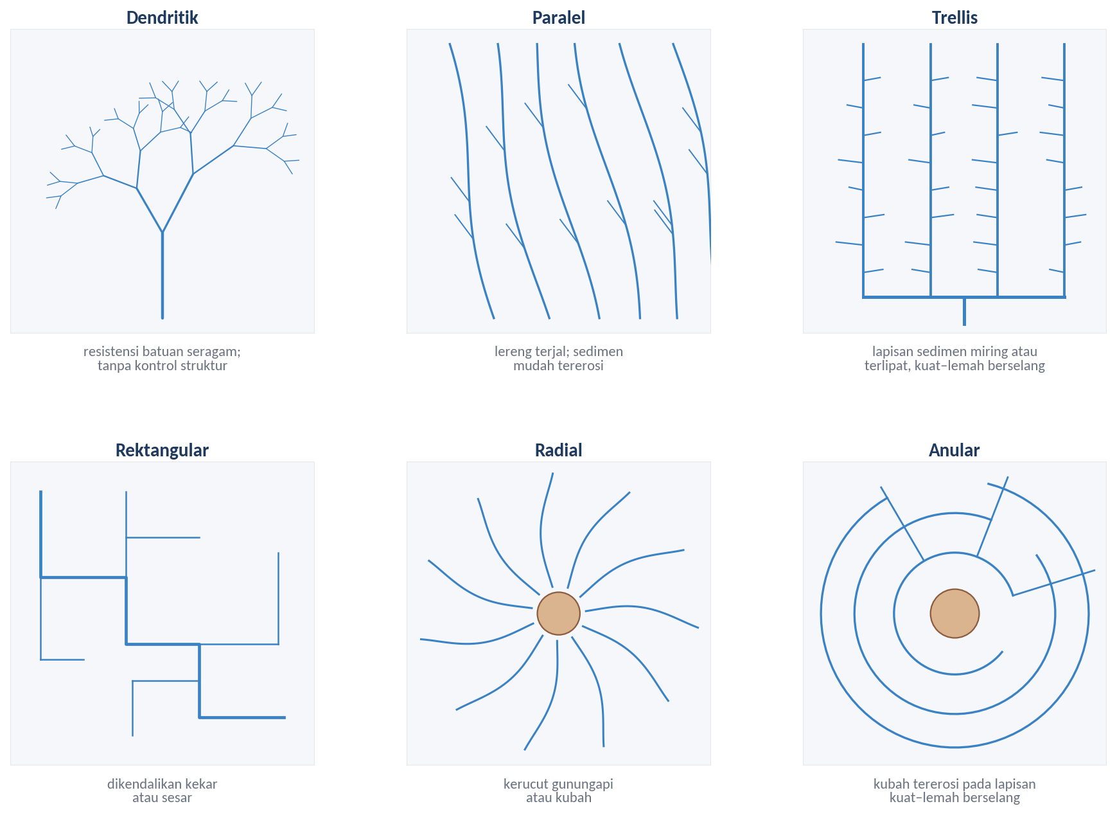
Gambar 6.1 Pola dasar aliran dan faktor geologi yang mengendalikannya
Sumber: Diagram konseptual; jenis pola dan faktor pengendalinya mengacu pada Howard (1967) dan Sulaiman et al. (2021)
Selain jenis polanya, kerapatan aliran (drainage density) juga memberi petunjuk tentang bahan di bawah permukaan. Kerapatan aliran adalah jumlah panjang alur per satuan luas (Carlston, 1963):
$$D_{d}=\frac{∑L}{A}$$
dengan $∑L$ adalah jumlah panjang seluruh alur di suatu daerah dan $A$ adalah luas daerah tersebut, sehingga satuannya adalah km/km². Carlston (1963) menunjukkan bahwa kerapatan aliran berhubungan dengan transmisivitas, yaitu kemampuan batuan di bawahnya meloloskan air tanah. Makin besar transmisivitas, makin banyak air hujan yang meresap ke dalam tanah dan makin rendah kerapatan alirannya. Howard (1967) juga mencatat bahwa kerapatan aliran pada suatu daerah kecil yang faktor lainnya seragam dapat memberi petunjuk tentang bahan di bawahnya. Nilai kerapatan aliran bergantung pada sumber data dan skalanya. Carlston (1963) mengutip Langbein bahwa jumlah alur kecil di hulu yang tergambar pada peta topografi dipengaruhi oleh musim dan kebasahan tahun pemetaan serta oleh pertimbangan juru peta. Perbandingan kerapatan aliran antarwilayah karenanya hanya bermakna apabila jaringan alurnya diturunkan dengan cara dan skala yang sama.
Tekstur (texture) citra adalah susunan dan frekuensi variasi rona pada bagian tertentu citra. Tekstur kasar terbentuk ketika tingkat keabuan berubah secara tiba-tiba dalam area yang sempit, sedangkan tekstur halus hanya memiliki sedikit variasi rona. Permukaan yang seragam, seperti lahan pertanian dan padang rumput, umumnya bertekstur halus, sedangkan tajuk hutan yang permukaannya kasar dan strukturnya tidak teratur tampak bertekstur kasar (Natural Resources Canada, 2025). Tekstur citra perlu dibedakan dari tekstur tanah, yaitu perbandingan fraksi pasir, debu, dan lempung. Pada lahan bervegetasi, tekstur citra terutama mencerminkan struktur tajuk serta sinar dan bayangan di antaranya, bukan susunan butir tanah di bawahnya. Istilah tekstur juga digunakan untuk jaringan aliran, yaitu tekstur atau kerapatan aliran yang telah dibahas di atas (Howard, 1967).
Secara kuantitatif, tekstur dapat diukur dengan statistik orde pertama, yang dihitung langsung dari nilai piksel di dalam suatu jendela, atau dengan statistik orde kedua, yang dihitung dari hubungan antarpasangan piksel (Hall-Beyer, 2017). Contoh statistik orde pertama adalah simpangan baku lokal di dalam jendela $W$:
$$s_{W}=\sqrt{\frac{\sum_{i=1}^{n}{{\left(x_{i}−\overset{‾}{x}\right)}^{2}}}{n−1}}$$
dengan $x_{i}$ adalah nilai piksel ke-$i$ di dalam jendela, $\overset{‾}{x}$ adalah rerata nilai piksel di dalam jendela, dan $n$ adalah jumlah piksel di dalam jendela, misalnya 9 untuk jendela 3 × 3. Jendela tersebut digeser dari piksel ke piksel sehingga menghasilkan citra tekstur. Nilai yang rendah menunjukkan nilai piksel yang relatif seragam, sedangkan nilai yang tinggi menunjukkan variasi rona yang besar. Statistik orde kedua umumnya diturunkan dari matriks ko-okurensi tingkat keabuan (Gray-Level Co-occurrence Matrix, GLCM). Ukuran-ukuran tekstur berbasis GLCM yang banyak digunakan dalam penginderaan jauh disistematisasi oleh Haralick dan rekan-rekannya pada tahun 1970-an, antara lain Haralick et al. (1973), dan mencakup kontras, homogenitas, serta entropi (Hall-Beyer, 2017).
Hasil pengukuran tekstur bergantung pada ukuran jendela relatif terhadap ukuran objek. Hall-Beyer (2017) menjelaskan bahwa jendela harus lebih kecil daripada objek, tetapi cukup besar untuk mencakup variabilitas khas objek tersebut. Tekstur hutan, misalnya, ditentukan oleh sinar dan bayangan di antara tajuk pohon, sehingga jendela yang hanya mencakup satu pohon tidak mengukur tekstur hutan. Jendela juga selalu menimbulkan efek tepi pada batas antara dua objek yang berbeda (Hall-Beyer, 2017). Gambar 6.2 mengilustrasikan hal tersebut dengan data sintetis. Rerata nilai piksel ketiga zona dibuat hampir sama sehingga ketiganya sulit dibedakan dari rona, tetapi simpangan baku lokal memisahkan permukaan yang seragam dari kedua zona tajuk. Dengan jendela 3 × 3, yang lebih kecil daripada tajuk, nilai tinggi hanya muncul di tepi setiap tajuk. Jendela 11 × 11 mencakup tajuk beserta celah di sekitarnya sehingga menghasilkan nilai tinggi yang lebih merata pada zona tajuk, tetapi batas antarzona menjadi lebih lebar.
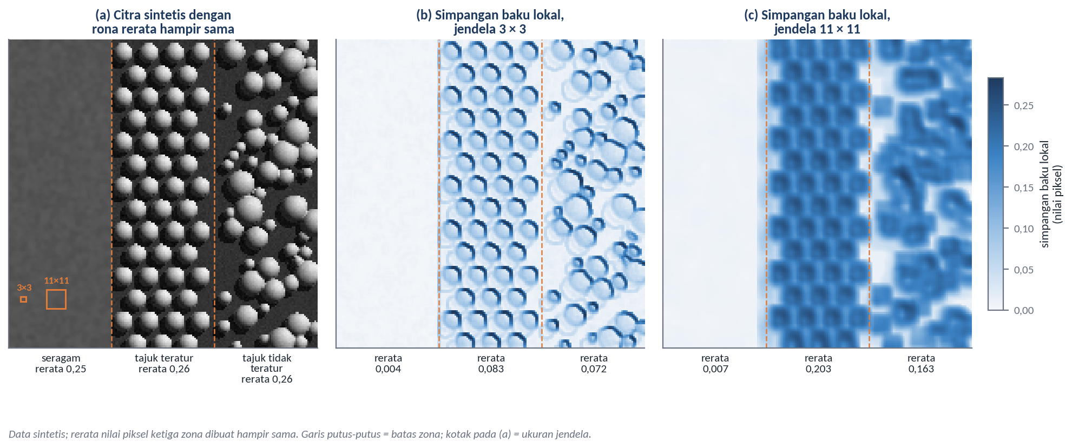
Gambar 6.2 Ilustrasi tekstur citra dan simpangan baku lokal dengan dua ukuran jendela
Sumber: Ilustrasi konseptual dengan data sintetis; ukuran tekstur dan pengaruh ukuran jendela mengacu pada Hall-Beyer (2017)
Pada perkebunan, perbedaan tekstur antarblok dapat menandai perbedaan struktur tajuk, misalnya antara blok tanaman muda yang tajuknya belum menutup dan blok yang tajuknya telah menutup (Modul 5). Perbedaan tersebut berkaitan dengan tanaman dan pengelolaannya, sehingga tidak dapat langsung diartikan sebagai perbedaan tanah. Bagi interpretasi pedologis, tekstur lebih berguna pada tingkat bentang lahan, misalnya untuk membedakan satuan lahan yang tutupan atau kerapatan alirannya berbeda.
Bayangan (shadow) membantu interpretasi karena memberi gambaran tentang profil dan tinggi relatif objek. Namun, bayangan juga mengurangi atau bahkan menghilangkan informasi di area yang tertutupinya, karena objek di dalam bayangan sulit atau tidak dapat dibedakan dari sekitarnya (Natural Resources Canada, 2025). Bagi interpretasi pedologis, bayangan terutama berguna untuk menonjolkan topografi dan bentuklahan (Natural Resources Canada, 2025), sehingga punggungan, lembah, tebing teras, dan gawir longsor lebih mudah dikenali. Prinsip yang sama dimanfaatkan pada bayangan medan buatan dari model elevasi digital, yang telah disinggung dalam Modul 3. Di sisi lain, bayangan medan pada citra optik merupakan sumber kekeliruan. Tanah yang sama tampak lebih cerah pada lereng yang menghadap matahari dan lebih gelap pada lereng yang membelakanginya, sebagaimana dibahas dalam Modul 4, sehingga perbedaan rona akibat iluminasi tidak boleh ditafsirkan sebagai perbedaan tanah. Karena itu, metode penyusunan citra tanah terbuka menyingkirkan piksel awan dan bayangan sebelum nilai spektral tanah dihitung (Demattê et al., 2020).
Situs (site) adalah kedudukan objek dalam lanskap, terutama posisinya terhadap lereng, ketinggian, dan jaringan aliran. Dalam interpretasi pedologis, situs merupakan unsur yang paling dekat dengan hubungan tanah–lanskap, dan Rossiter (2000) menempatkan posisi lanskap sebagai aspek pertama kunci pemetaan lapangan yang dibahas di bawah. Model sembilan satuan permukaan lahan yang diuraikan dalam Modul 3 menunjukkan bahwa setiap posisi lereng dicirikan oleh proses yang berbeda. Satuan bagian atas lereng didominasi oleh proses pedologis, eluviasi, dan rayapan tanah, lereng tengah merupakan zona pengangkutan material ke bawah lereng, sedangkan lereng kaki koluvial merupakan zona pengendapan kembali material dari lereng di atasnya (Dalrymple et al., 1968). Dalam pemetaan tanah digital, situs direpresentasikan dengan atribut medan yang diturunkan dari model elevasi, seperti kemiringan, kelengkungan, indeks posisi topografi (Topographic Position Index, TPI), dan indeks kebasahan topografi (Topographic Wetness Index, TWI) yang telah dibahas dalam Modul 4 (McBratney et al., 2003; Ågren et al., 2014). Nilai atribut tersebut bergantung pada resolusi dan skala analisis. Ågren et al. (2014) mendapati bahwa TWI peka terhadap resolusi DEM yang digunakan dan bahwa TPI bergantung pada skala.
Asosiasi (association) adalah keterkaitan suatu objek dengan objek lain yang dapat dikenali di sekitarnya. Kehadiran objek yang diharapkan menyertai objek lain dapat membantu identifikasi (Natural Resources Canada, 2025). Dalam survei tanah, asosiasi menghubungkan kenampakan yang mudah terlihat dengan kondisi tanah yang tidak terlihat. Rossiter (2000) memberikan beberapa contoh: vegetasi bakau menandai daerah pasang surut, lahan sawah setidaknya memiliki tanah yang cukup halus untuk dilumpurkan, dan kanal drainase menandai tanah berdrainase buruk yang kini telah dikeringkan. Daerah bergaram yang tidak memiliki ekspresi lanskap pun masih dapat dikenali dari pertumbuhan tanaman peka yang kerdil atau dari kerak garam pada foto yang direkam pada waktu yang tepat (Rossiter, 2000). Asosiasi antara kanal dan tanah organik sangat relevan bagi perkebunan di lahan gambut. Dadap et al. (2021) memetakan kanal drainase di lahan gambut Asia Tenggara dari citra satelit resolusi tinggi dengan jaringan saraf konvolusional dan mendapati bahwa drainase terdapat pada sedikitnya 65% lahan gambut, dengan kerapatan kanal yang sangat bervariasi di dalam satu jenis penggunaan lahan. Keterkaitan semacam ini dapat diperiksa secara kuantitatif, misalnya dengan tabulasi silang antara satuan bentuklahan dan penggunaan lahan, tetapi keterkaitan statistik tidak dengan sendirinya membuktikan hubungan sebab-akibat. Asosiasi membantu membangun hipotesis tentang tanah, tetapi tidak membuktikan bahwa tanah di lokasi tersebut memiliki sifat atau klasifikasi tertentu.
Tidak ada satu unsur pun yang cukup untuk menarik kesimpulan. Rona yang sama dapat dihasilkan oleh objek yang berbeda, dan tekstur halus dapat berasal dari lahan pertanian, padang rumput, atau permukaan seragam lainnya. Karena itu, penafsir perlu menggabungkan beberapa unsur sekaligus. Natural Resources Canada (2025) mencontohkan bahwa jembatan dikenali dari bentuk, rona, dan asosiasinya dengan sungai yang dilintasinya, sedangkan bendungan dikenali dari rona yang kontras dengan sungai yang gelap, bentuknya, dan asosiasinya dengan sungai. Penggabungan beberapa unsur yang saling menguatkan ini dikenal sebagai konvergensi bukti (convergence of evidence). Dalam interpretasi foto udara untuk survei tanah, prinsip yang sama mendasari pendekatan analisis unsur, yang mencari kombinasi unik unsur-unsur interpretasi (Rossiter, 2000), serta penilaian batas berdasarkan kemunculannya pada beberapa analisis unsur yang terpisah (Buringh, 1954), yang dibahas pada subbab berikutnya. Sebagai ilustrasi konseptual, dugaan adanya satuan dasar lembah yang basah menjadi lebih kuat apabila poligonnya berada pada posisi terendah dalam lanskap, berbentuk memanjang mengikuti alur, berona gelap atau tampak kebiruan pada komposit inframerah gelombang pendek saat lahan terbuka, dan berasosiasi dengan sawah atau vegetasi rawa. Dugaan tersebut tetap merupakan hipotesis pemetaan sampai dikonfirmasi dengan pengamatan tanah di lapangan.
Unsur-unsur interpretasi tersebut memperoleh makna pedologisnya melalui faktor-faktor pembentuk tanah yang telah dibahas dalam Modul 1 (McBratney et al., 2003). Tidak semua faktor sama mudahnya untuk dikenali pada citra. Rossiter (2000) menyatakan bahwa pemetaan berbasis analisis lanskap paling efektif apabila faktor yang dominan di suatu wilayah adalah bahan induk, relief, dan waktu, bukan organisme dan iklim. Buringh (1954) juga mencatat bahwa unsur-unsur interpretasi tidak sama bobotnya. Bentuklahan dan lereng umumnya menunjukkan perbedaan tanah yang besar, sedangkan perbedaan vegetasi umumnya hanya menunjukkan perbedaan yang kecil. Kenampakan setiap faktor pembentuk tanah pada data penginderaan jauh dirangkum pada Tabel 6.1.
Tabel 6.1 Faktor Pembentuk Tanah dan Kenampakannya pada Data Penginderaan Jauh
Faktor | Kenampakan pada citra dan data turunan | Petunjuk pedologis | Catatan
Relief | Bentuk dan kemiringan lereng, posisi pada lereng, bayangan medan, model elevasi | Perbedaan proses pada setiap posisi lereng, misalnya tanah berkembang di tempat pada punggungan dan tanah koluvial di kaki lereng | Unsur yang paling sering menunjukkan perbedaan tanah yang besar
Bahan induk | Bentuklahan, pola dan kerapatan aliran, rona, singkapan batuan | Jenis batuan atau endapan serta struktur geologinya | Sering memerlukan peta geologi atau pengetahuan wilayah
Waktu | Tingkat pengikisan, teras bertingkat, permukaan geomorfik yang dibatasi lereng terjal | Umur paparan permukaan yang memengaruhi tingkat perkembangan tanah | Hanya memberi urutan umur relatif
Organisme | Tipe vegetasi alami, penggunaan lahan | Vegetasi penciri kondisi basah atau kering, payau atau asin, dan tanah dalam atau dangkal; penggunaan lahan tertentu, seperti sawah | Vegetasi umumnya bukan petunjuk yang andal karena kuatnya pengaruh manusia
Iklim | Perbedaan tipe vegetasi dan penggunaan lahan antarwilayah | Rezim kelembapan dan suhu tanah | Jarang bervariasi pada skala kebun
Kondisi air | Rona gelap atau basah, jarak terhadap alur, vegetasi rawa | Kelas drainase dan kedalaman muka air tanah | Paling jelas pada perekaman saat lahan basah dan terbuka
Sumber: Rangkuman penulis berdasarkan Buringh (1954, 1955), Rossiter (2000), Howard (1967), dan Sulaiman et al. (2021)
Relief merupakan faktor yang paling mudah dibaca, baik melalui pengamatan stereoskopis, bayangan medan, maupun model elevasi digital, dan tampil terutama melalui unsur bentuk, bayangan, dan situs. Bahan induk biasanya disimpulkan dari bentuklahan serta pola dan kerapatan aliran, sebagaimana diuraikan di atas. Meskipun demikian, Rossiter (2000) mengingatkan bahwa litologi kadang dapat dikenali dari citra saja, tetapi sering memerlukan pengetahuan sebelumnya tentang wilayah atau peta geologi.
Faktor waktu dan kondisi air juga dapat dikenali secara tidak langsung. Rossiter (2000) memberi contoh dari dataran pantai Atlantik di Carolina Utara, Amerika Serikat. Di wilayah tersebut, permukaan geomorfik yang berbeda umur paparannya dipisahkan oleh lereng terjal yang jelas, sedangkan kedalaman muka air tanah dapat diduga dari jarak vertikal dan horizontal terhadap alur drainase serta dari kebasahan permukaan pada foto yang direkam ketika lahan tidak ditanami. Faktor organisme dapat dibaca melalui vegetasi dan penggunaan lahan, tetapi dengan hati-hati. Buringh (1955) menilai vegetasi umumnya bukan unsur yang andal karena tidak berhubungan langsung dengan kondisi tanah dan telah banyak diubah oleh manusia, meskipun beberapa tipe vegetasi tertentu dapat menunjukkan kondisi basah atau kering, air tawar atau payau, dan tanah yang dalam atau dangkal. Penggunaan lahan kadang berkorelasi dengan tanah, seperti contoh sawah dan kanal drainase pada pembahasan asosiasi. Sebaliknya, pada perkebunan monokultur seperti kelapa sawit, satu jenis penggunaan lahan menutupi berbagai jenis tanah, sehingga penggunaan lahan itu sendiri hampir tidak memberi petunjuk pedologis, kecuali melalui kenampakan yang menyertainya, seperti kanal drainase di lahan gambut.
Agar petunjuk-petunjuk tersebut dapat dibaca secara konsisten, penafsir menggunakan kunci interpretasi. Sebagaimana diuraikan dalam Modul 3, kunci interpretasi adalah kumpulan contoh citra dan uraian ciri-ciri kenampakan yang membantu penafsir mengenali objek secara konsisten (Lillesand et al., 2015). Kunci tersebut disusun dari unsur-unsur interpretasi yang telah diuraikan di atas. Dalam interpretasi pedologis, kunci tidak berhenti pada pengenalan objek, tetapi menghubungkan kombinasi unsur pada citra dengan satuan lanskap dan dengan tanah yang diharapkan di dalamnya. Buringh (1955) mencatat bahwa terdapat sekitar seratus unsur yang dapat dianalisis untuk keperluan survei tanah, dan sekitar lima puluh di antaranya selalu menunjukkan perbedaan atau kesamaan kondisi tanah, meskipun pada kebanyakan tipe lahan hanya lima hingga sepuluh unsur yang perlu dianalisis. Untuk vegetasi, Buringh (1954) menyebut pentingnya kunci foto bagi tipe-tipe vegetasi penciri. Rossiter (2000) menguraikan kunci pemetaan lapangan (field mapping key) yang disusun dari tiga aspek berikut:
- Posisi lanskap, yang membatasi kemungkinan tanah menurut bentang lahan dan posisinya, misalnya teras dataran pantai tertentu atau kedudukan dalam suatu katena.
- Kenampakan luar, yaitu segala sesuatu yang secara konsisten mengendalikan pembentukan tanah di wilayah tersebut dan mudah dilihat di lapangan maupun pada foto udara, seperti tipe vegetasi alami dan litologi, serta segala sesuatu yang secara konsisten berkorelasi dengan jenis tanah, seperti penggunaan lahan.
- Morfologi, yaitu ciri profil tanah, seperti kedalaman horizon argilik, karatan, dan susunan tekstur, yang memberi identifikasi akhir tanah dan sebaiknya dapat diamati dengan pengeboran dangkal.
Dua aspek pertama dapat dibaca dari citra, sedangkan aspek ketiga hanya dapat diperoleh di lapangan. Rossiter (2000) menekankan bahwa di wilayah yang terbatas hanya diperlukan sedikit ciri diagnostik untuk membedakan tanah yang mungkin ada, sehingga kunci semacam ini juga dapat digunakan oleh tenaga yang kurang berpengalaman. Dengan demikian, kunci interpretasi pedologis selalu bersifat lokal. Kunci yang disusun di satu wilayah hanya berlaku di wilayah lain yang hubungan tanah–lanskapnya serupa.
Penyusunan kunci dimulai dari wilayah acuan yang telah diamati di lapangan. Dalam pendekatan geopedologi (Zinck, 2023), Rossiter (2000) menguraikan bahwa satuan dipisahkan secara bertingkat menurut bentang lahan, tipe relief, litologi, dan bentuklahan. Wilayah sampel berupa transek selebar 1–2 km yang mencakup sekitar 10% luas daerah kemudian dipilih untuk pengamatan tanah. Pengamatan dilakukan pada lokasi yang representatif dan dilengkapi dengan pengeboran tambahan untuk menguji keseragaman satuan serta untuk mempelajari toposekuen. Aturan interpretasi yang diperoleh dari wilayah sampel kemudian diekstrapolasikan ke daerah lain dan diperiksa dengan pengamatan tambahan, sehingga 80–90% pengamatan berada di wilayah sampel dan 10–20% di daerah ekstrapolasi. Buringh (1954) menyebut cara serupa sebagai metode interpolasi, yaitu jalur-jalur tertentu dipetakan dengan analisis foto dan kerja lapangan, sedangkan jalur di antaranya dipetakan dengan analisis foto saja. Contoh bentuk kunci bertingkat yang dihasilkan dari proses tersebut ditunjukkan pada Gambar 6.3.
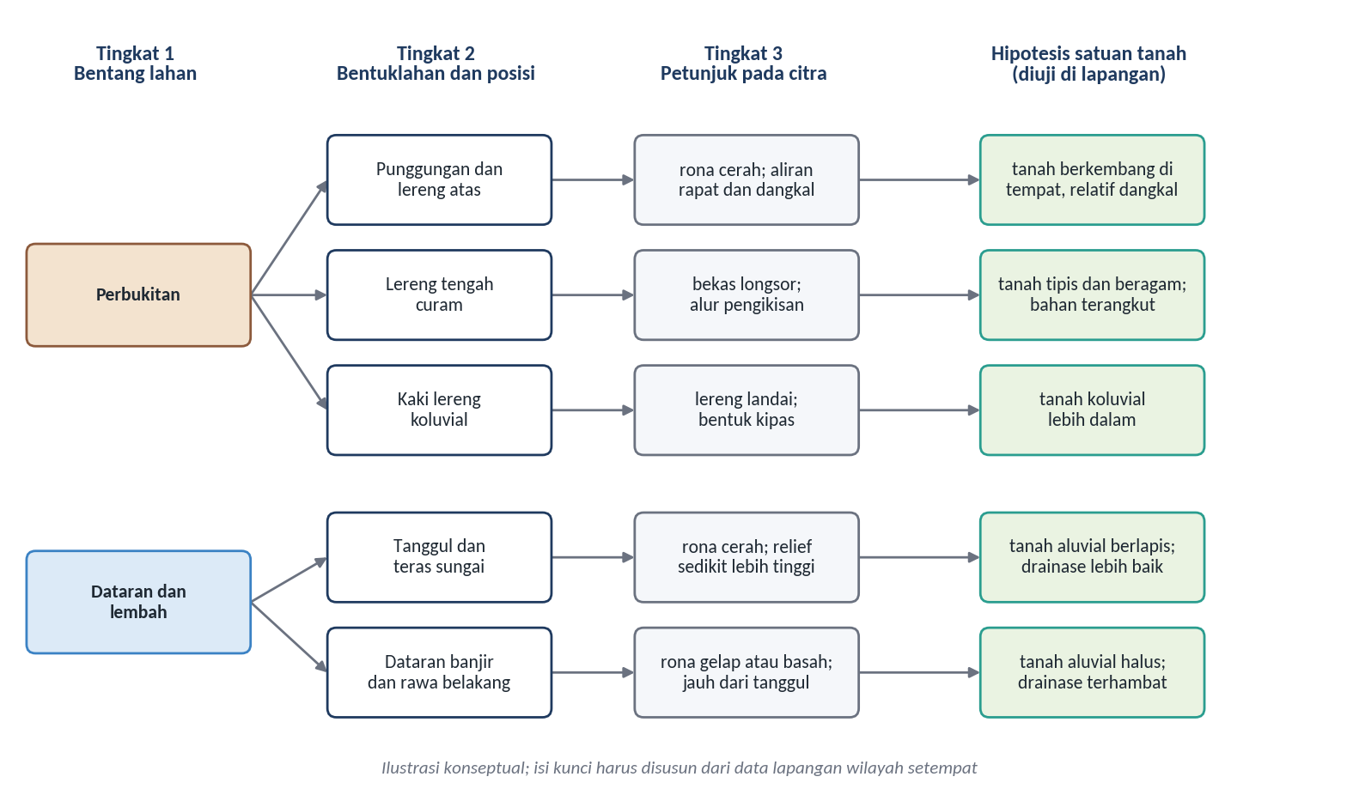
Gambar 6.3 Contoh kunci interpretasi bertingkat untuk satuan tanah–lanskap
Sumber: Ilustrasi konseptual; urutan tingkat mengikuti hierarki geopedologi dalam Rossiter (2000), sedangkan hipotesis tanah disusun berdasarkan Dalrymple et al. (1968), Buringh (1954), dan Rossiter (2000)
Penulisan kunci interpretasi juga merupakan cara untuk menjadikan pengetahuan penafsir dapat dipelajari orang lain. Hudson (1992) menunjukkan bahwa survei tanah bertumpu pada paradigma tanah–lanskap, dan bahwa ketergantungan yang sangat besar pada pengetahuan tasit, yaitu pengetahuan yang diperoleh dari pengalaman dan sulit diungkapkan, menimbulkan inefisiensi dalam mempelajari paradigma tersebut maupun dalam menyebarkan hasilnya. Ia menganjurkan agar hubungan geografis tanah yang ditemukan selama pemetaan diuraikan dan dipublikasikan. Kunci interpretasi yang tertulis, lengkap dengan contoh citra dan hasil pengamatan lapangannya, merupakan salah satu bentuk konkret dari anjuran tersebut.

Interpretasi Pola Citra Menjadi Informasi Pedologis
Penerjemahan pola citra menjadi informasi pedologis berlangsung dalam dua tahap yang perlu dibedakan. Buringh (1954) memisahkan analisis foto pedologis, yaitu pengenalan objek dan pola yang mewakili satuan pemetaan tanah serta penarikan batas-batasnya secara teliti, dari klasifikasi satuan-satuan hasil analisis tersebut. Tahap pertama dapat dikerjakan dari citra, sedangkan tahap kedua memerlukan pengamatan lapangan dan analisis laboratorium karena banyak sifat tanah, seperti kandungan kapur dan warna lapisan bawah, tidak tampak pada foto. Satuan yang tampak sama pada analisis juga belum tentu merupakan satuan yang sama pada peta tanah akhir, sehingga semua satuan hasil analisis harus dipelajari di lapangan (Buringh, 1954).
Pada tahap analisis, prinsip konvergensi bukti juga berlaku pada penarikan batas. Keyakinan terhadap suatu batas meningkat apabila batas tersebut muncul dari beberapa unsur yang dianalisis secara terpisah. Buringh (1954) mencontohkan analisis yang dilakukan secara terpisah untuk beberapa unsur. Batas yang muncul berulang pada beberapa analisis menunjukkan bahwa satuan yang dipisahkannya berbeda dalam lebih dari satu sifat, sedangkan batas yang hanya muncul sekali, misalnya karena perbedaan vegetasi, bernilai meragukan. Prinsip ini diilustrasikan pada Gambar 6.4.
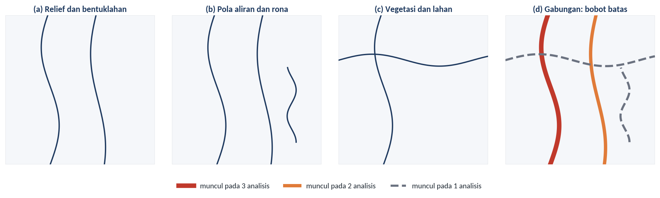
Gambar 6.4 Ilustrasi pembobotan batas dari analisis beberapa unsur secara terpisah
Sumber: Diagram konseptual berdasarkan prinsip analisis foto pedologis Buringh (1954)
Setelah batas-batas ditarik, setiap satuan ditafsirkan menurut faktor pembentuk tanahnya, yaitu bentuklahan dan posisi lereng, bahan induk, umur permukaan, dan kondisi airnya. Dari penafsiran tersebut disusun hipotesis tentang tanah yang diharapkan dan susunannya di dalam lanskap, misalnya urutan tanah dari punggungan hingga dasar lembah. Hipotesis inilah yang diuji di lapangan. Rossiter (2000) menggambarkan pendekatan survei bebas (free survey) sebagai upaya surveyor membangun model mental tentang faktor pembentuk tanah, lalu menempatkan pengamatan untuk menguji atau memperbaiki model tersebut. Pengamatan dibuat lebih sedikit di bagian yang sesuai dengan model dan lebih banyak di daerah bermasalah. Keberhasilan pendekatan ini bergantung pada ketepatan model mental penafsir dan pada konsistensi penerapannya (Rossiter, 2000).
Interpretasi juga memiliki batas yang jelas. Buringh (1955) mencatat bahwa upaya menurunkan informasi tanah yang rinci langsung dari foto udara merupakan kekeliruan, karena foto hanya memberi informasi tentang kondisi fisik permukaan bumi dan tidak pernah memuat seluruh rincian kondisi tanah. Ia juga mengutip peringatan Kellogg bahwa survei jalan pintas yang menghindari studi tanah secara cermat pasti tidak dapat dipercaya, sehingga tanah tetap harus digali. Batas ini juga terlihat dari sifat tanah yang dapat diwakili oleh satuan hasil interpretasi. Rossiter (2000) menyajikan contoh korelasi intrakelas sifat tanah terhadap satuan hasil interpretasi foto udara. Nilainya 0,61 untuk kadar lempung, tetapi hanya 0,28 untuk bahan organik, 0,33 untuk pH, dan 0,06 untuk kalium tersedia. Satuan interpretasi umumnya lebih baik dalam memisahkan sifat fisik daripada sifat kimia tanah, sehingga informasi kesuburan tanah untuk pemupukan tetap memerlukan pengambilan sampel.
Interpretasi pedologis perlu dibedakan dari klasifikasi citra otomatis. Klasifikasi berbasis piksel menetapkan kelas setiap piksel berdasarkan nilai spektralnya. Blaschke (2010) menjelaskan bahwa pendekatan per piksel menjadi pilihan ketika ukuran piksel lebih besar atau sebanding dengan objek yang dikaji. Dengan meningkatnya resolusi spasial, berkembang analisis citra berbasis objek (Object-Based Image Analysis, OBIA), yang membentuk objek dari kumpulan piksel melalui segmentasi dan memadukan informasi spektral dengan informasi konteks. Klasifikasi dengan pembelajaran mesin (machine learning), seperti support vector machine, pohon keputusan, random forest, jaringan saraf tiruan, dan k-nearest neighbours, mampu menangani data berdimensi tinggi dan kelas yang rumit. Namun, penerapannya memerlukan pilihan algoritme, data latih, dan parameter yang tepat (Maxwell et al., 2018). Pola yang dipelajari juga bergantung pada apa yang tampak pada citra. Descals et al. (2021), misalnya, memanfaatkan kemampuan jaringan saraf konvolusional untuk mempelajari pola spasial, seperti jaringan jalan panen, dalam membedakan perkebunan kelapa sawit perusahaan dan rakyat. Pola tersebut merupakan pola pengelolaan, bukan pola tanah. Perbedaan antara interpretasi pedologis dan klasifikasi citra otomatis dirangkum pada Tabel 6.2.
Tabel 6.2 Perbedaan Interpretasi Pedologis dan Klasifikasi Citra Otomatis
Aspek | Interpretasi pedologis | Klasifikasi berbasis piksel | Klasifikasi berbasis objek dan pembelajaran mesin
Satuan analisis | Satuan lanskap yang dideliniasi penafsir | Piksel | Segmen atau piksel dengan banyak fitur turunan
Informasi yang digunakan | Unsur interpretasi, konteks lanskap, peta geologi, dan pengetahuan setempat | Nilai spektral setiap piksel | Nilai spektral, bentuk, tekstur, dan konteks
Dasar penalaran | Hubungan antara faktor pembentuk tanah dan tanah | Kemiripan statistik antarpiksel | Pola statistik yang dipelajari dari data latih
Keluaran | Satuan tanah–lanskap sebagai hipotesis sebaran tanah | Kelas tutupan lahan atau kelas spektral | Kelas sesuai data latih, misalnya tutupan lahan, bentuklahan, atau tanah
Kekuatan | Memanfaatkan pengetahuan pedologis dan petunjuk tidak langsung di balik penutup lahan | Cepat dan konsisten | Memanfaatkan konteks dan data berdimensi tinggi
Keterbatasan | Bergantung pada keahlian penafsir dan pengetahuan tasit; sulit diulang secara persis | Mengikuti penutup permukaan dan iluminasi, bukan tanah | Memerlukan data latih yang memadai; pola yang dipelajari belum tentu bermakna pedologis
Sumber: Rangkuman penulis berdasarkan Buringh (1954), Hudson (1992), Blaschke (2010), Maxwell et al. (2018), dan Wadoux, Samuel-Rosa, et al. (2020)
Gambar 6.5 mengilustrasikan perbedaan tersebut dengan data sintetis pada sebuah kebun di atas punggungan. Klasifikasi per piksel memisahkan tajuk yang sama menjadi dua kelas karena perbedaan iluminasi antara lereng yang terkena sinar dan lereng yang terbayangi. Blok tanaman muda di lereng yang terbayangi juga ikut tergolong keliru. Klasifikasi berbasis objek menghasilkan satuan yang lebih rapi, tetapi segmennya mengikuti batas blok kebun dan mewarisi kekeliruan akibat iluminasi. Sebaliknya, interpretasi pedologis menghasilkan satuan yang mengikuti punggungan, lereng, kaki lereng, dan dasar lembah, sehingga batasnya memotong batas-batas blok.
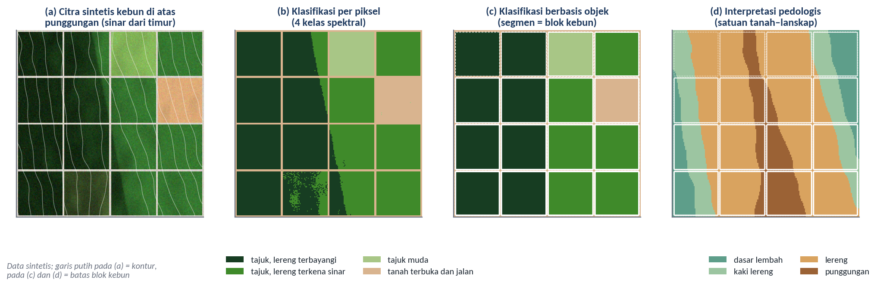
Gambar 6.5 Ilustrasi hasil klasifikasi per piksel, klasifikasi berbasis objek, dan interpretasi pedologis pada kebun di atas punggungan
Sumber: Ilustrasi konseptual dengan data sintetis
Perbandingan langsung antara kedua pendekatan juga telah dilakukan. Hengl dan Rossiter (2003) mencoba mengekstrapolasikan peta interpretasi foto udara bersatuan geopedologi ke wilayah yang lebih luas dengan klasifikasi terbimbing berdasarkan sembilan parameter medan dari model elevasi. Klasifikasi pertama hanya mampu mereproduksi 45,3% satuan acuan. Kesalahan terbesar terjadi pada bentuklahan dataran yang rumit, seperti kompleks gosong sungai dan tanggul alam, akibat model elevasi yang kurang rinci dan karena bentuklahan tersebut tidak dapat dijelaskan oleh parameter medan saja. Penyederhanaan legenda meningkatkan reproduksibilitas menjadi 63,4%. Wadoux, Samuel-Rosa, et al. (2020) menunjukkan masalah lain dari pembelajaran mesin. Model dapat memprediksi karbon organik tanah dengan akurat bahkan dengan kovariat semu yang tidak berhubungan dengan faktor dan proses pembentukan tanah. Mereka menegaskan bahwa pengenalan pola untuk prediksi tidak sama dengan penemuan pengetahuan, yang masih memerlukan pemilihan kovariat yang relevan secara pedologis serta penafsiran dan evaluasi pola yang ditemukan.
Kedua pendekatan tersebut lebih tepat dipandang saling melengkapi daripada saling menggantikan. Ma et al. (2019) menunjukkan bahwa pengetahuan pedologis dapat dimasukkan ke dalam pemetaan tanah digital, dan sebaliknya pemetaan tanah digital dapat menghasilkan pengetahuan baru tentang pedogenesis. Zhu et al. (2001) mengembangkan model inferensi tanah–lahan (Soil–Land Inference Model, SoLIM), yang menggabungkan kondisi lingkungan hasil penginderaan jauh dan SIG dengan hubungan tanah–lingkungan yang diperoleh dari pakar tanah setempat atau dari pengamatan lapangan. Bagi perkebunan kelapa sawit, interpretasi pedologis berperan menyusun satuan tanah–lanskap yang menjadi dasar delineasi satuan peta tanah (Modul 3), kerangka stratifikasi pengambilan sampel, dan kovariat kategorik dalam pemodelan DSM (Modul 8). Klasifikasi otomatis lebih tepat dimanfaatkan untuk memetakan kondisi penutup lahan, seperti status tajuk dan tanah terbuka (Modul 5). Penafsir perlu melihat menembus pola pengelolaan kebun menuju relief, kondisi air, dan bahan induk yang benar-benar mengendalikan sebaran tanah.

Proximal Soil Sensing
Ceramah dan diskusi:

Konsep Proximal Soil Sensing
Pertanian presisi menuntut data tanah yang rapat dan dapat diperbarui, sementara cara yang selama ini dipakai, yaitu mengambil sampel di lapangan lalu menganalisisnya di laboratorium, mahal dan lambat. Di Brasil, misalnya, peta kesuburan yang andal memerlukan sedikitnya satu sampel per hektare. Namun ini sangatsulit untuk terpenuhi karena mahalnya pengambilan dan analisis sampel (Molin & Tavares, 2019). Akibatnya, rekomendasi pemupukan umumnya masih disusun dari atas ke bawah (top-down), yaitu dari data yang terbatas dan hubungan empiris yang berlaku umum. Viscarra Rossel dan Bouma (2016) melihat sensor tanah sebagai jalan menuju pendekatan dari bawah ke atas (bottom-up), yang bertolak dari pencirian kondisi tanah dan lingkungan setempat dalam ruang dan waktu. Sensor dapat mengisi kekosongan itu karena mampu mengukur dengan cepat, akurat, dan murah tanpa merusak sampel (England & Viscarra Rossel, 2018).
Istilah penginderaan tanah proksimal (Proximal Soil Sensing, PSS) merujuk pada penggunaan sensor di lapangan yang bekerja dalam kontak dengan tanah atau dekat dengannya, yaitu sekitar 2 m dari permukaan. Definisi ini dirumuskan Viscarra Rossel et al. (2011) dan dikutip oleh Molin dan Tavares (2019). Tekniknya sendiri tidak baru. Sebagian besar teknik PSS telah lama dipakai sebagai metode analisis laboratorium, dan yang baru adalah peralatannya. Kemajuan rekayasa membuat alat-alat tersebut lebih ringan, kecil, kokoh, dan terjangkau, sehingga dapat dibawa ke lapangan dan dipakai dengan sedikit atau tanpa penyiapan sampel (Molin & Tavares, 2019). Menurut cara pengoperasiannya, sensor PSS dapat dibedakan sebagai berikut (England & Viscarra Rossel, 2018; Molin & Tavares, 2019):
- Alat meja (benchtop), yang dipakai di laboratorium untuk mengukur sampel yang telah dikeringkan dan dihaluskan.
- Alat genggam, yang dibawa ke lapangan untuk mengukur tanah secara langsung pada titik-titik pengamatan.
- Sensor bergerak (on-the-go), yang dipasang pada kendaraan dan merekam data secara terus-menerus sepanjang lintasan.
- Pemindai inti tanah, yang mengukur inti tanah (soil core) pada interval kedalaman tertentu sehingga menghasilkan data menurut kedalaman.
Keempat cara tersebut menghasilkan data yang berbeda sifatnya. Pengukuran dengan alat meja paling terkendali karena kondisi sampelnya seragam. Sensor bergerak menghasilkan data yang paling rapat ke arah mendatar, sedangkan pemindai inti tanah memberikan informasi ke arah vertikal, sepanjang profil tanah.
Perkembangan spektroskopi, salah satu teknik PSS yang terpenting, lebih banyak didorong oleh kemajuan pengolahan data daripada oleh alatnya. Spektroskopi reflektansi difus sudah dipakai dalam ilmu tanah sejak awal 1950-an, tetapi baru berkembang pesat dalam tiga dekade terakhir, setelah kemometrika dan statistika multivariat mapan dalam kimia analitik. Teknik lain menyusul. Daya hantar listrik tanah mulai diukur dengan induksi elektromagnetik pada akhir 1970-an, sedangkan spektrometer sinar gamma baru belakangan dipakai untuk pertanian presisi (Molin & Tavares, 2019). Tahap berikutnya adalah pustaka spektral berskala besar. Viscarra Rossel et al. (2016) menghimpun pustaka spektral tanah vis-NIR global yang terbesar dan paling beragam pada masanya, lalu memakainya untuk memprediksi karbon organik dan anorganik, kadar lempung, debu, pasir, besi, kapasitas tukar kation (KTK), dan pH. Teknologi ini juga sudah dipakai di industri kelapa sawit. Thandapani et al. (2024) melaporkan pemakaian spektrometer inframerah dekat di laboratorium sebagai alat analisis rutin untuk sampel daun, pupuk, dan tanah, yang mempercepat analisis dan mengurangi pemakaian bahan kimia.
Sebagian besar sensor PSS memanfaatkan interaksi energi elektromagnetik dengan tanah, mulai dari sinar gamma sampai medan elektromagnetik berfrekuensi rendah. Sebagian lainnya mengukur sifat listrik atau kimia tanah secara langsung. Kedudukan setiap sensor pada spektrum elektromagnetik ditunjukkan pada Gambar 7.1, sedangkan prinsip kerja dan sifat tanah yang dapat diduganya dirangkum pada Tabel 7.1.
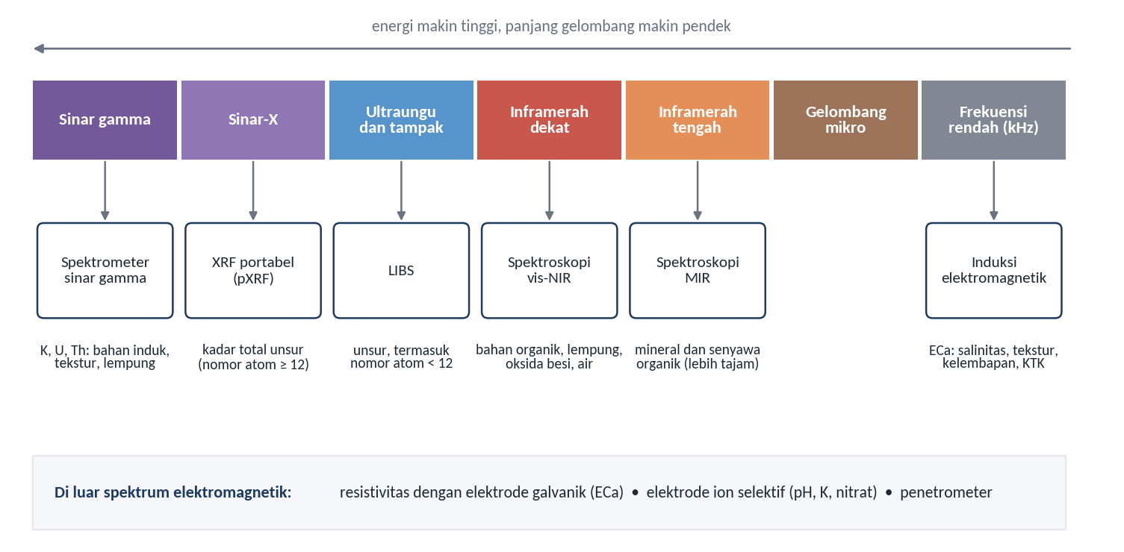
Gambar 7.1 Kedudukan sensor proximal soil sensing pada spektrum elektromagnetik dan sensor di luar spektrum tersebut
Sumber: Diagram konseptual disusun berdasarkan Molin dan Tavares (2019) dan England dan Viscarra Rossel (2018)
Tabel 7.1 Jenis Sensor Proximal Soil Sensing untuk Karakterisasi Tanah
Sensor | Prinsip pengukuran | Sifat tanah yang dapat diduga | Catatan penggunaan
Spektroskopi vis-NIR | Pantulan difus pada 400–2.500 nm akibat transisi elektronik serta nada atas (overtone) dan kombinasi getaran molekul | Karbon organik, N total, lempung, oksida besi, kelembapan; sifat lain melalui korelasi | Dapat digunakan di laboratorium maupun di lapangan; pengukuran lapangan memerlukan koreksi pengaruh air
Spektroskopi MIR | Pantulan difus pada 2.500–25.000 nm akibat getaran dasar molekul | Mineral dan senyawa organik dengan fitur yang lebih tajam; kalibrasinya umumnya lebih kokoh | Sampel perlu digiling halus; sangat peka terhadap air; penggunaan lapangan masih terbatas
Fluoresensi sinar-X portabel (pXRF) | Pancaran sinar-X khas setiap unsur setelah sampel disinari sinar-X | Kadar total unsur seperti Fe, Si, Al, K, Ca, dan P | Unsur bernomor atom < 12 tidak terdeteksi; mengukur kadar total, bukan bentuk tersedia; tidak terlalu peka terhadap kelembapan
Spektroskopi plasma terinduksi laser (LIBS) | Spektrum emisi plasma hasil penguapan permukaan sampel oleh laser | Komposisi unsur, termasuk unsur bernomor atom < 12 | Sangat cepat, tetapi hasil kuantitatif di lapangan masih sulit karena memerlukan penyiapan sampel
Spektrometer sinar gamma | Intensitas sinar gamma alami (0–3 MeV) dari K, U, dan Th | Bahan induk, pelapukan, kadar lempung, dan sifat lain yang berkaitan | Diredam oleh kelembapan, kerapatan tanah, dan penutup tanaman
Daya hantar listrik semu (ECa) | Induksi elektromagnetik tanpa kontak atau resistivitas dengan elektrode galvanik | Salinitas, tekstur, kelembapan, kerapatan, dan KTK | Sangat dipengaruhi kelembapan; dapat mengukur beberapa kedalaman
Elektrode ion selektif (ISE) | Beda potensial yang sebanding dengan aktivitas ion tertentu | pH, K, dan nitrat | Pengukuran lapangan pada sampel lembap; pengambil sampel dapat tersumbat jerami dan akar
Sumber: Rangkuman penulis berdasarkan Molin dan Tavares (2019) dan England dan Viscarra Rossel (2018)
Di antara sensor-sensor tersebut, spektroskopi vis-NIR paling banyak dikembangkan. Alatnya praktis, biaya operasinya rendah, pengukurannya tidak merusak sampel, dan satu spektrum memuat informasi tentang banyak sifat sekaligus (Molin & Tavares, 2019). Untuk karbon organik, England dan Viscarra Rossel (2018) menilai vis-NIR sebagai metode yang paling sesuai, termasuk di lapangan, asalkan pengaruh air pada spektrum dikoreksi. Spektroskopi MIR menghasilkan fitur yang lebih kuat karena berasal dari getaran dasar molekul, tetapi kelebihan itu ada harganya. Molin dan Tavares (2019) mencatat bahwa sampel MIR perlu digiling hingga berukuran sekitar 80–100 µm, spektrumnya sangat peka terhadap air, dan alatnya selama ini terlalu mahal dan rapuh untuk dibawa ke lapangan, meskipun purwarupa portabel mulai diuji.
Molin dan Tavares (2019) juga merangkum keterbatasan sensor-sensor lain. pXRF mengukur kadar total unsur, bukan bentuk yang tersedia bagi tanaman, dan kurang peka terhadap unsur ringan. Batas deteksi P, misalnya, sekitar 5.000 mg/kg, jauh di atas U yang sekitar 5 mg/kg. Sebaliknya, pXRF tidak banyak terganggu kelembapan, karena koreksi baru diperlukan pada kadar air gravimetrik di atas 20%. Spektrometer sinar gamma menerima sekitar 95% radiasinya dari lapisan 0,5 m teratas, tetapi sinyalnya mudah teredam. Kenaikan kelembapan tanah sebesar 10% dapat menurunkan intensitasnya dengan proporsi yang sama, dan penutup tanaman setebal 2 cm dapat meredam hingga 35% radiasi. Daya hantar listrik semu (apparent electrical conductivity, ECa) juga bergantung pada kelembapan. Pada tanah yang kering, ECa kurang peka terhadap perbedaan tekstur, sedangkan pada tanah yang terlalu basah nilainya lebih mencerminkan daya hantar larutan tanah. Pemetaan tekstur dengan ECa karena itu paling baik dilakukan ketika kadar air sedikit di bawah kapasitas lapang. Bagi pengguna, hal ini berarti hasil pengukuran pada kondisi kelembapan atau penutup tanah yang berbeda tidak dapat langsung dibandingkan.
Keunggulan sensor bergerak paling terasa pada kerapatan datanya. Sensor ECa umumnya merekam satu data per detik. Dengan kecepatan 4 m/s dan jarak antarlintasan 10, 20, dan 30 m, sensor tersebut menghasilkan sekitar 250, 125, dan 83 titik per hektare, padahal pengambilan sampel tanah biasanya kurang dari satu sampel per hektare (Molin & Tavares, 2019). Sistem pH bergerak menghasilkan data yang jauh lebih jarang karena harus mengambil sampel tanah terlebih dahulu. Batang pengambilnya mengambil tanah pada kedalaman sekitar 10 cm setiap kurang lebih 15 detik, sehingga pada kecepatan 4 m/s dan jarak antarlintasan 20 m hanya diperoleh sekitar delapan sampel per hektare. Pada versi yang elektrodenya diganti untuk mengukur pH, kalium tersedia, dan nitrat, R² antara pembacaan lapangan dan analisis laboratorium sekitar 0,93–0,96 untuk pH, tetapi hanya 0,61–0,62 untuk kalium dan 0,41–0,51 untuk nitrat (Molin & Tavares, 2019). Serapat apa pun, data sensor tetap berupa sampel. Kecepatan kendaraan dan jarak antarlintasan karena itu perlu disesuaikan dengan jangkauan keragaman spasial sifat yang dipetakan.

Perbedaan Remote Sensing dan Proximal Soil Sensing
Penginderaan jauh dan PSS tidak selalu berbeda prinsip. Spektroskopi reflektansi difus, misalnya, dapat dilakukan dari pesawat atau satelit dengan kamera multispektral atau hiperspektral, dari sensor proksimal di lapangan, atau dari alat meja di laboratorium (Molin & Tavares, 2019). Yang membedakan adalah jarak sensor ke tanah, wahananya, dan kondisi pengukurannya. Ketiganya menentukan mutu dan cakupan informasi yang diperoleh. Mulder et al. (2011) mencatat bahwa spektroskopi dari wahana antariksa masih terbatas pemanfaatannya dibandingkan spektroskopi laboratorium atau lapangan, dan tinjauan Angelopoulou et al. (2019) menunjukkan bahwa ketelitian estimasi karbon organik menurun dari pesawat nirawak ke satelit. Perbedaan kedua pendekatan dirangkum pada Tabel 7.2.
Tabel 7.2 Perbedaan Penginderaan Jauh dan Proximal Soil Sensing
Aspek | Penginderaan jauh | Proximal soil sensing
Jarak sensor ke tanah | Ratusan meter hingga ratusan kilometer, dari pesawat atau satelit | Kontak dengan tanah atau sekitar 2 m
Cakupan data | Menyeluruh untuk setiap piksel pada wilayah luas | Titik, lintasan, atau profil; rapat pada lintasan tetapi tidak menyeluruh
Lapisan yang terwakili | Permukaan tanah yang terbuka | Permukaan, sampel, atau inti tanah pada berbagai kedalaman
Pengaruh atmosfer dan penutup lahan | Kuat; memerlukan koreksi atmosfer dan penyaringan tanah terbuka | Hampir tidak ada pengaruh atmosfer; dapat mengukur di bawah tajuk
Resolusi spektral | Umumnya kanal lebar pada citra multispektral | Spektrum bersambung dengan resolusi tinggi pada spektrometer
Sifat yang diukur | Sifat permukaan yang aktif secara spektral dan indikator tidak langsung | Lebih beragam, termasuk unsur, radioisotop, dan daya hantar listrik
Peran dalam DSM | Kovariat menyeluruh dan estimasi pada tanah terbuka | Data tanah yang rapat untuk kalibrasi, validasi, dan kovariat lokal
Sumber: Rangkuman penulis berdasarkan Mulder et al. (2011), Molin dan Tavares (2019), England dan Viscarra Rossel (2018), dan Chabrillat et al. (2019)
Bagi pemetaan tanah, perbedaan yang paling menentukan adalah lapisan tanah yang diwakili. Citra optik hanya merekam permukaan tanah yang terbuka, sebagaimana dibahas dalam Modul 4, karena radiasi pada spektroskopi reflektansi difus hanya menembus 10–50 µm permukaan sampel (Molin & Tavares, 2019). Gelombang mikro pita L dari satelit sedikit lebih dalam, yaitu berkaitan dengan kelembapan pada beberapa sentimeter teratas tanah (Kerr et al., 2010). Sensor proksimal tidak terikat pada permukaan, karena dapat diterapkan pada sampel, profil, atau inti tanah dari berbagai kedalaman. Sistem pemindai inti tanah, misalnya, dapat mengukur inti sepanjang 1 m pada interval 2 cm (England & Viscarra Rossel, 2018). Meskipun demikian, tidak semua sensor proksimal mengukur cukup dalam. Spektrometer vis-NIR bergerak sering hanya mengukur lapisan 0–20 cm, lebih dangkal daripada kedalaman minimum 0–30 cm yang dianjurkan untuk akuntansi karbon tanah (England & Viscarra Rossel, 2018). Sensor ECa dapat diatur untuk mengukur beberapa kedalaman dengan mengubah kuat medan magnet atau jarak antarelektrode. Namun, pembacaan yang lebih dalam, misalnya 0–90 cm, juga memuat informasi dari lapisan dangkal 0–30 cm, sehingga data dari kedua kedalaman saling berkorelasi (Molin & Tavares, 2019). Gambar 7.2 membandingkan kedalaman yang diwakili oleh teknik-teknik tersebut.
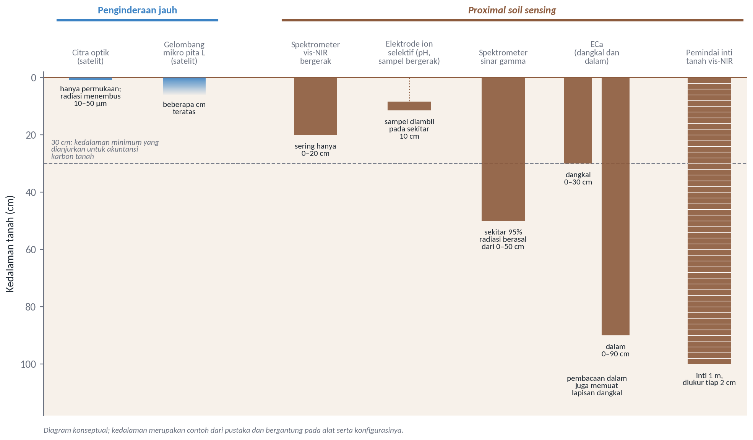
Gambar 7.2 Kedalaman tanah yang diwakili oleh beberapa teknik penginderaan jauh dan proximal soil sensing
Sumber: Diagram konseptual; nilai kedalaman dari Molin dan Tavares (2019), England dan Viscarra Rossel (2018), dan Kerr et al. (2010)
Kondisi pengukuran juga memengaruhi ketelitian. Di laboratorium, sampel dikeringkan, dihaluskan, dan diayak, sedangkan sensor di lapangan menghadapi tanah yang lembap, kasar, dan beragam (Chabrillat et al., 2019). Selisih ketelitiannya ternyata tidak selalu besar. Dari rangkuman berbagai penelitian, England dan Viscarra Rossel (2018) memperoleh median R² validasi prediksi karbon organik sebesar 0,85 untuk vis-NIR pada sampel kering yang dihaluskan dan 0,81 untuk vis-NIR pada kondisi lapangan, sedangkan MIR pada sampel kering yang digiling halus mencapai 0,93. Keunggulan lain spektrometer proksimal terletak pada spektrumnya, yang bersambung dan beresolusi tinggi, sedangkan sensor satelit multispektral hanya merekam beberapa kanal lebar. Castaldi et al. (2016) menunjukkan bahwa ketelitian prediksi tekstur dan karbon organik umumnya menurun ketika spektrum pustaka diresampel ke kanal sensor satelit.
Dalam pemetaan tanah digital, kedua pendekatan tidak perlu dipertentangkan. Penginderaan jauh unggul dalam cakupan, sedangkan PSS unggul dalam kerapatan dan kedalaman data, serta tetap dapat dipakai di bawah tajuk. Molin dan Tavares (2019) memberikan contoh dari Brasil. Di sebuah lahan seluas 50 ha, data ECa dipakai untuk menentukan lokasi pengambilan sampel tanah dan sebagai variabel bantu dalam interpolasi. Dengan hanya satu sampel per 2,5 ha, cara ini menghasilkan peta kesuburan yang lebih baik untuk hampir semua atribut daripada pengambilan sampel rapat sebanyak empat sampel per hektare. Pola spasial ECa juga relatif stabil dari waktu ke waktu, sehingga dapat dipadukan dengan citra dan data hasil panen untuk menyusun zona pengelolaan. Bagi perkebunan kelapa sawit, peran PSS lebih penting lagi. Tajuk yang telah menutup menghalangi pengamatan tanah dari citra optik (Modul 5), sehingga pengukuran di lapangan, termasuk dengan PSS, menjadi salah satu cara utama untuk memperoleh data tanah yang rapat. Data tersebut selanjutnya dapat dipakai sebagai data kalibrasi maupun kovariat dalam pemodelan DSM (Modul 8).

Interpretasi Pantulan Spektral Proximal Soil Sensing
Pantulan difus adalah persentase radiasi datang yang dipantulkan kembali secara tersebar oleh tanah pada setiap panjang gelombang. Nilai pantulan yang diurutkan menurut panjang gelombang membentuk spektrum. Bentuk spektrum terutama ditentukan oleh mineral, senyawa organik, dan air di dalam tanah, dan informasinya terbaca dari intensitas pantulan, bentuk kurva, serta fitur serapan pada panjang gelombang tertentu (Molin & Tavares, 2019). Setiap wilayah spektrum membawa informasi yang berbeda. Serapan di wilayah tampak (400–700 nm), menurut England dan Viscarra Rossel (2018), berasal dari transisi elektronik dan berguna untuk mencirikan bahan organik serta oksida besi. Serapan di wilayah inframerah dekat (700–2.500 nm) merupakan nada atas dan kombinasi dari serapan dasar di wilayah inframerah tengah (2.500–25.000 nm), sehingga lebih lemah dan kurang khas. Wilayah tampak dan inframerah dekat biasanya diukur bersama sebagai vis-NIR karena informasinya saling melengkapi.
Interpretasi kualitatif dimulai dengan mengenali fitur serapan yang telah dibahas dalam Modul 4. Untuk tanah tropis, Molin dan Tavares (2019) menyebut beberapa fitur penting, yaitu serapan oksida besi seperti hematit dan goetit pada 840–940 nm, serapan air dan gugus hidroksil pada 1.400 dan 1.900 nm, serapan kaolinit pada 2.205–2.225 nm, dan serapan gibbsit pada 2.265 nm. Daftar ini dapat dijadikan titik awal untuk membaca spektrum tanah tropis di Indonesia, tetapi mineralogi setempat tetap perlu diperiksa. Tinggi rendahnya pantulan secara keseluruhan juga bermakna. Jika geometri pengukuran, kekasaran sampel, dan sumber cahayanya sama, perbedaan hamburan di seluruh spektrum berkaitan dengan ukuran butir tanah (Molin & Tavares, 2019).
Spektrum mentah jarang langsung dipakai. Barnes et al. (1989) menunjukkan bahwa sebagian besar keragaman spektrum pantulan difus disebabkan oleh ukuran partikel, sedangkan keragaman akibat komposisi kimia relatif kecil, padahal komposisi kimia itulah yang biasanya ingin diduga. Untuk memisahkannya, mereka memperkenalkan transformasi variat normal baku (Standard Normal Variate, SNV), yang menghilangkan gangguan perkalian akibat hamburan dan ukuran partikel, serta de-trending, yang menghilangkan pergeseran dan kelengkungan garis dasar. Praolah lain yang lazim adalah mengubah pantulan menjadi absorbans, menghaluskan spektrum, dan menghitung turunannya, misalnya dengan filter Savitzky–Golay (England & Viscarra Rossel, 2018; Savitzky & Golay, 1964). Spektrum yang direkam di lapangan memerlukan satu langkah lagi, yaitu koreksi pengaruh air dengan ortogonalisasi parameter eksternal (External Parameter Orthogonalization, EPO) atau standardisasi langsung (Direct Standardization, DS) (England & Viscarra Rossel, 2018). Untuk mengukur kedalaman suatu fitur serapan, spektrum dapat dinormalisasi dengan penghilangan kontinum (Clark & Roush, 1984). Gambar 7.3 memperlihatkan pengaruh beberapa praolah tersebut pada spektrum sintetis. Praolah apa pun yang dipilih, perlakuannya harus sama untuk set latih, set validasi, dan spektrum yang akan diprediksi (England & Viscarra Rossel, 2018).
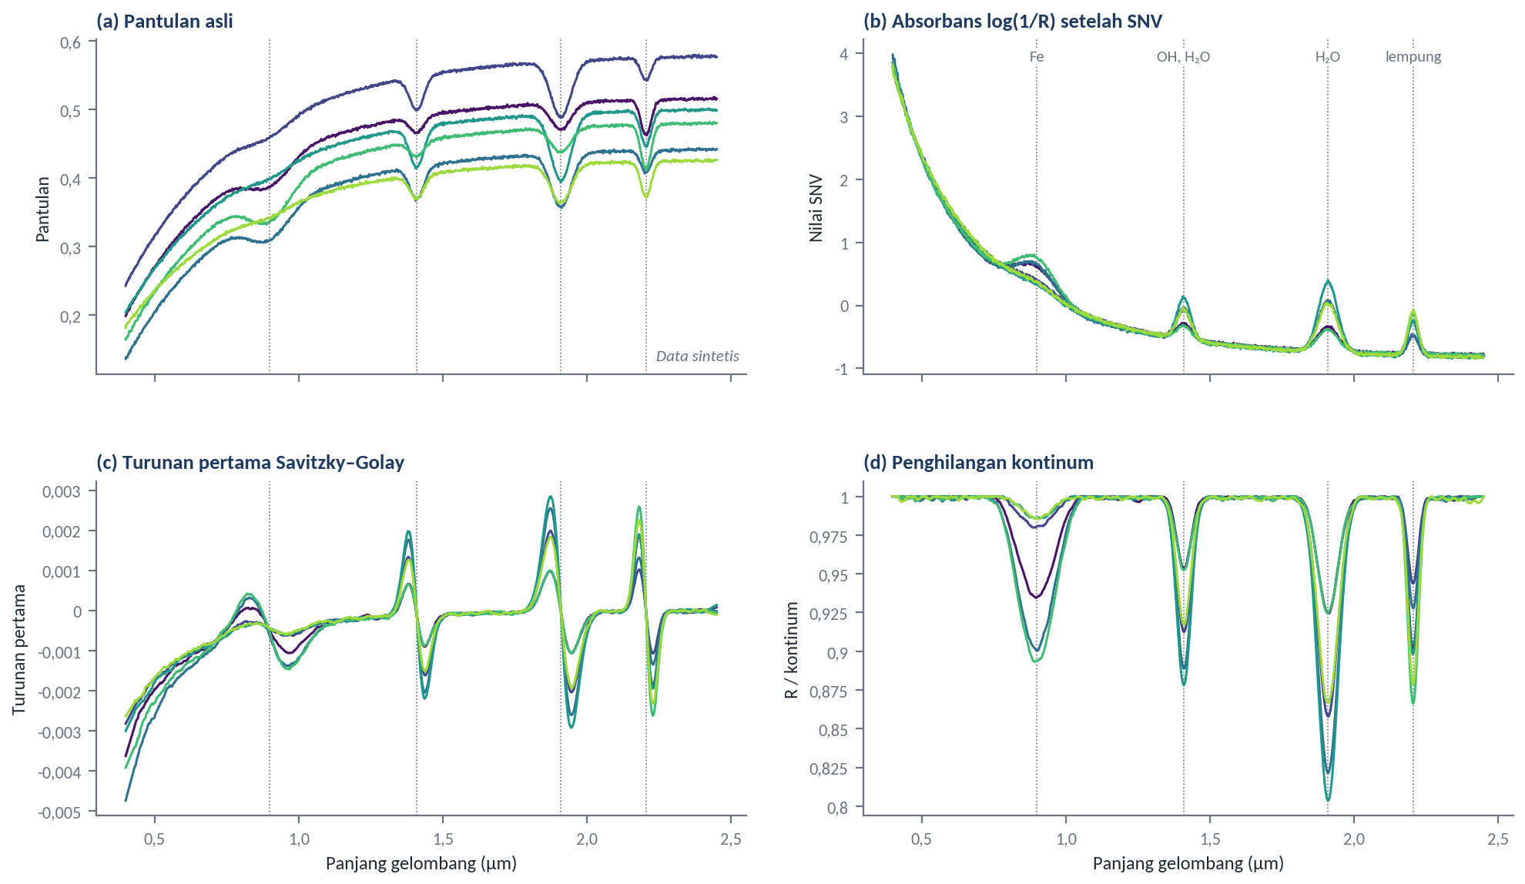
Gambar 7.3 Pengaruh beberapa praolah terhadap spektrum pantulan
Sumber: Ilustrasi konseptual dengan data sintetis; praolah mengikuti Barnes et al. (1989), Savitzky dan Golay (1964), dan Clark dan Roush (1984); posisi fitur mengacu pada Molin dan Tavares (2019)
Untuk interpretasi kuantitatif, spektrum harus dikalibrasi, yaitu dihubungkan dengan nilai sifat tanah hasil analisis laboratorium melalui model empiris. Kumpulan spektrum beserta data analisis dan metadatanya disebut pustaka spektral (England & Viscarra Rossel, 2018). Model kalibrasi umumnya dibangun dengan regresi kuadrat terkecil parsial (Partial Least Squares Regression, PLSR), alat dasar kemometrika (Wold et al., 2001). Pada pustaka spektral yang besar dan beragam, pembelajaran mesin dapat menemukan hubungan lokal di dalam data dan menghasilkan prediksi yang akurat (Viscarra Rossel et al., 2016). Urutan kerjanya, dari pengukuran sampai prediksi, ditunjukkan pada Gambar 7.4.
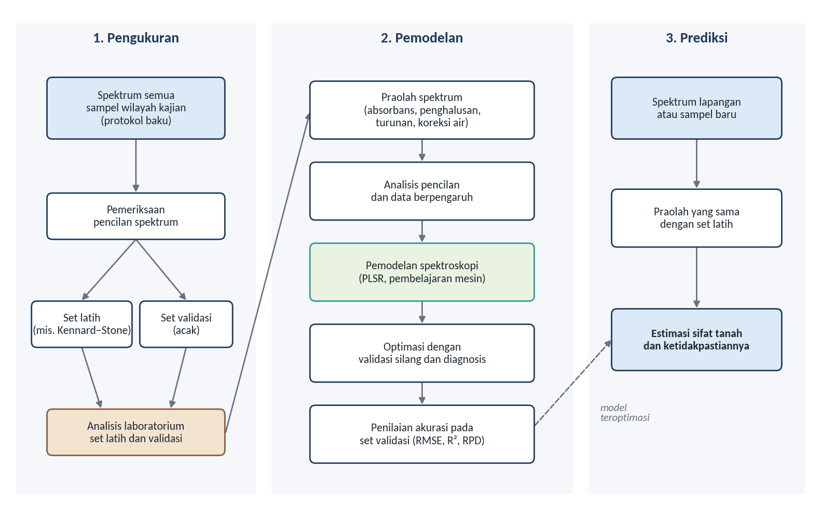
Gambar 7.4 Alur pengukuran, pemodelan, dan prediksi sifat tanah dengan spektroskopi
Sumber: Digambar ulang dengan modifikasi dari England dan Viscarra Rossel (2018)
Pilihan pustaka spektral sangat menentukan ketelitian prediksi di tingkat kebun. England dan Viscarra Rossel (2018) membedakan dua pilihan. Pustaka besar yang sudah ada, baik regional, nasional, maupun global, dapat dipakai tanpa biaya langsung, tetapi prediksinya untuk satu kebun cenderung bias. Pustaka lokal, yang disusun dari sampel lokasi kajian, menghasilkan prediksi yang lebih akurat tetapi memerlukan biaya analisis laboratorium. Di antara keduanya terdapat beberapa jalan tengah. Metode berbasis memori memilih sampel pustaka yang spektrumnya paling mirip dengan setiap sampel yang akan diprediksi, sedangkan spiking menambahkan sejumlah sampel lokal ke dalam kalibrasi pustaka besar. Pendekatan rs-local menunjukkan bahwa 12–20 sampel lokal yang dipadukan dengan sampel terpilih dari pustaka besar sudah dapat meningkatkan ketelitian dan kekokohan prediksi.
Cara membagi data juga berpengaruh. England dan Viscarra Rossel (2018) menyarankan agar set latih dipilih dengan algoritme yang menjamin keterwakilan spektrum, misalnya Kennard–Stone, dan set validasi dipilih secara acak. Sebagai pegangan, dua pertiga data dipakai untuk pelatihan dan sepertiga untuk validasi. Mutu model juga tidak akan melampaui mutu data laboratoriumnya. Mereka mengingatkan prinsip garbage in, garbage out, yaitu data analisis yang buruk akan menghasilkan kalibrasi yang buruk, dan menganjurkan penyertaan sampel duplikat buta, misalnya sebanyak 15%, untuk menilai ketelitian laboratorium.
Ketelitian model dinilai pada set validasi, umumnya dengan galat akar rata-rata kuadrat (RMSE), koefisien determinasi (R²), dan rasio kinerja terhadap simpangan baku (RPD) (England & Viscarra Rossel, 2018). Sebagian peneliti, misalnya Castaldi et al. (2016), juga memakai rasio kinerja terhadap jangkauan antarkuartil (RPIQ). Angka-angka tersebut perlu dibaca bersama sifat tanah yang diduga. Karbon organik, N total, dan lempung umumnya mudah dikalibrasi karena bahan organik dan mineral lempung memiliki fitur spektral yang jelas. Hara tersedia, KTK, pH, dan kejenuhan basa tidak memiliki fitur serapan sendiri. Korelasinya dengan spektrum umumnya lemah, dan kalaupun berhasil, keberhasilannya bersifat lokal karena bergantung pada kovariasi dengan penyusun tanah yang aktif secara spektral (Molin & Tavares, 2019).
Kerangka ini membantu membaca hasil dari industri kelapa sawit. Thandapani et al. (2024) membandingkan hasil spektrometer inframerah dekat dengan analisis laboratorium konvensional pada 20 sampel tanah. R² yang diperoleh tinggi untuk N (0,88), P tersedia (0,88), P total (0,94), KTK (0,93), dan pH (0,88), tetapi rendah untuk Mg (0,28), Ca (0,43), B (0,29), Cu (0,33), Mn (0,003), dan Fe (0,007). Nilai yang tinggi untuk KTK dan pH tidak berarti kedua sifat itu terbaca langsung dari spektrum. Mengikuti penjelasan Molin dan Tavares (2019), nilai tersebut lebih tepat dipahami sebagai hasil kovariasi setempat, apalagi jumlah sampelnya kecil. Thandapani et al. (2024) sendiri menegaskan bahwa spektroskopi inframerah dekat adalah metode sekunder yang harus dikalibrasi secara berkala dengan data analisis laboratorium konvensional. Hasil PSS karena itu tetap merupakan estimasi yang mengandung ketidakpastian, dan perlu diperlakukan sebagai data terkalibrasi lokal ketika dipadukan dengan data penginderaan jauh dalam pemodelan DSM (Modul 8).

Pemodelan Digital Soil Mapping
Ceramah dan diskusi:

SCORPAN Sebagai Variabel Lingkungan
Modul 1 telah memperkenalkan SCORPAN sebagai kerangka pemetaan tanah digital. Kerangka ini berangkat dari model faktor pembentuk tanah Jenny, yang menyatakan tanah sebagai fungsi iklim, organisme, relief, bahan induk, dan waktu. McBratney et al. (2003) menambahkan dua faktor lagi, yaitu tanah itu sendiri dan posisi spasial, sehingga terbentuk model spasial yang menyatakan hubungan kuantitatif antara sifat atau kelas tanah di suatu lokasi dan kondisi lingkungannya (Wadoux, Minasny, & McBratney, 2020). Model tersebut dapat dituliskan sebagai berikut:
$$S=f(s,c,o,r,p,a,n)+e$$
dengan $S$ adalah sifat atau kelas tanah yang dipetakan, $s$ adalah informasi tanah yang telah diketahui, $c$ iklim, $o$ organisme, $r$ relief, $p$ bahan induk, $a$ umur, $n$ posisi spasial, $f$ fungsi yang menghubungkan $S$ dengan ketujuh faktor tersebut, dan $e$ bagian keragaman yang tidak dijelaskan oleh faktor-faktor itu. Fungsi $f$ tidak diturunkan dari teori, tetapi dipelajari dari data, yaitu dari pasangan nilai tanah hasil pengamatan dan nilai faktor lingkungan di lokasi yang sama. Karena itu, setiap faktor harus diwujudkan sebagai data spasial yang tersedia di seluruh wilayah yang akan dipetakan. Data inilah yang disebut kovariat atau variabel lingkungan.
Penginderaan jauh berperan besar dalam kerangka ini karena citra dan model elevasi tersedia menyeluruh, sedangkan tanah sendiri jarang teramati secara langsung. Mulder et al. (2011) menyebut penginderaan jauh dalam pemetaan tanah terutama sebagai sumber informasi lingkungan pengganti. Jumlah kovariat yang dipakai sangat beragam. SoilGrids 2.0 memetakan sifat tanah dunia pada resolusi 250 m dengan lebih dari 400 kovariat global yang menggambarkan vegetasi, morfologi medan, iklim, geologi, dan hidrologi, ditambah data tanah dari sekitar 240.000 lokasi (Poggio et al., 2021). Penelitian pada skala yang lebih kecil umumnya memakai sekitar 20 kovariat, dan hanya sedikit yang memakai kurang dari lima atau lebih dari 100 (Wadoux, Minasny, & McBratney, 2020). Kovariat yang paling sering dipakai adalah peta sifat atau kelas tanah yang sudah ada, rerata jangka panjang curah hujan dan suhu, citra penginderaan jauh dan indeks vegetasi, elevasi beserta atribut medan seperti kemiringan, kelengkungan, dan indeks kebasahan topografi (TWI), serta peta geologi. Contoh kovariat untuk setiap faktor beserta sumber datanya dirangkum pada Tabel 8.1.
Tabel 8.1 Faktor SCORPAN, Contoh Kovariat, dan Sumber Datanya
Faktor | Contoh kovariat | Sumber data | Catatan untuk perkebunan kelapa sawit
s (tanah) | Peta tanah warisan, peta sifat tanah, data sensor proksimal | Survei terdahulu, ECa dan sinar gamma (Modul 7) | Peta tanah lama dapat dirinci dengan disagregasi; data PSS yang rapat menjadi kovariat lokal
c (iklim) | Curah hujan dan suhu rata-rata jangka panjang | Stasiun cuaca, produk iklim global | Jarang bervariasi di dalam satu kebun (Tabel 6.1)
o (organisme) | Indeks vegetasi, tutupan dan penggunaan lahan, komposit tanah terbuka | Citra optik multitemporal (Modul 4 dan 5) | Tajuk sawit lebih mencerminkan umur dan kondisi tanaman; pantulan tanah hanya terekam saat tanah terbuka
r (relief) | Elevasi, kemiringan, kelengkungan, TPI, TWI, MrVBF | Model elevasi digital dari radar satelit, LiDAR, atau peta topografi | Tetap tersedia di bawah tajuk; sering paling informatif untuk kelembapan dan drainase
p (bahan induk) | Satuan geologi, litologi, data radiometrik | Peta geologi, spektrometer sinar gamma | Skala peta geologi perlu diperiksa terhadap skala kebun
a (umur) | Umur relatif permukaan geomorfik, teras | Peta geomorfologi, interpretasi citra (Modul 6) | Umumnya hanya memberi urutan umur relatif
n (posisi) | Koordinat, peta jarak | Diturunkan dari lokasi pengamatan | Dapat menimbulkan artefak dan menyulitkan tafsiran model
Sumber: Rangkuman penulis berdasarkan McBratney et al. (2003), Wadoux, Minasny, dan McBratney (2020), Poggio et al. (2021), dan Ågren et al. (2014)
Sebagian besar kovariat berupa lapisan raster yang menutupi seluruh wilayah, seperti diilustrasikan pada Gambar 8.1. Kovariat relief diturunkan dari model elevasi, kovariat organisme dari citra, dan kovariat bahan induk dari peta geologi. Nilai setiap lapisan kemudian diambil di titik-titik sampel tanah. Perhatikan bahwa pola kovariat organisme pada contoh tersebut mengikuti blok kebun, sedangkan pola kovariat relief mengikuti bentuk lahan.
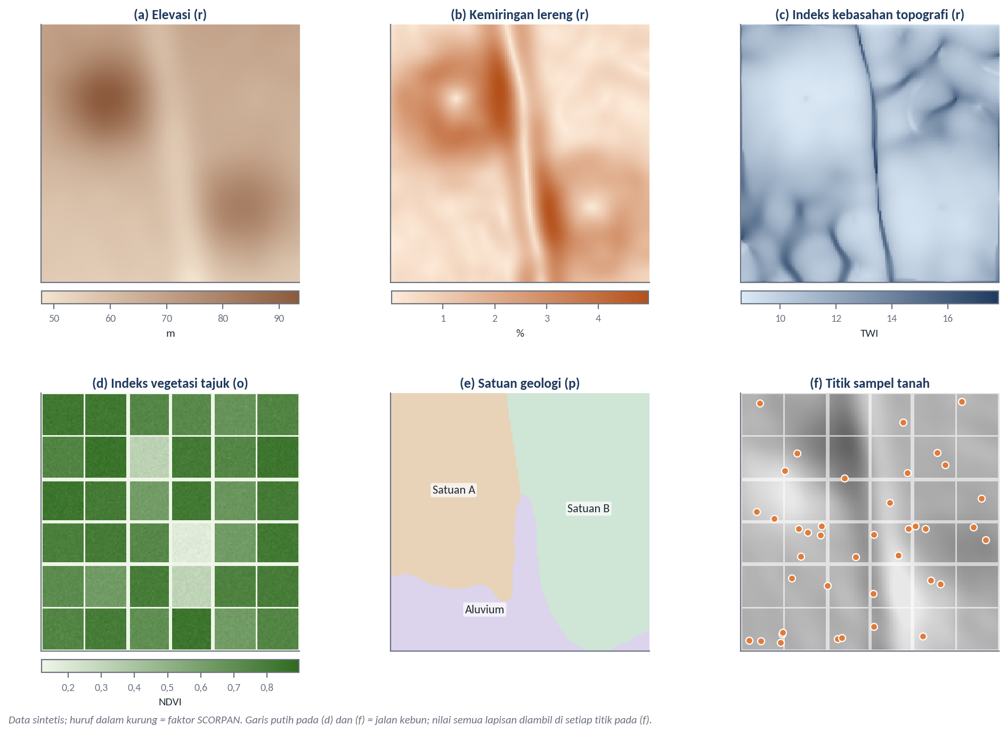
Gambar 8.1 Ilustrasi kovariat SCORPAN sebagai lapisan raster pada sebuah kebun dan titik sampel tanah di atasnya
Sumber: Ilustrasi konseptual dengan data sintetis; jenis kovariat mengacu pada Wadoux, Minasny, dan McBratney (2020)
Faktor tanah, bahan induk, umur, dan posisi lebih sulit diwujudkan sebagai kovariat daripada relief dan organisme. Peta tanah warisan dapat dipakai langsung sebagai kovariat kategorik, atau dirinci lebih dulu dengan teknik disagregasi spasial, yaitu memisahkan satuan peta tanah menjadi bagian-bagian yang lebih rinci berdasarkan hubungan tanah–lanskap. Sulaeman dan Husnain (2021) menilai teknik ini bermanfaat di Indonesia untuk merinci peta, menyelaraskan batas antarpeta, dan memetakan wilayah baru dengan memakai hubungan tanah–lanskap dari wilayah lain. Informasi bahan induk juga berharga. Cahyana et al. (2023) melaporkan bahwa informasi bahan induk memperbaiki hasil pemetaan tanah digital di Bogor. Faktor posisi biasanya diwakili oleh koordinat atau peta jarak. Kovariat semacam ini dapat mengurangi autokorelasi residual, tetapi koordinat cenderung menimbulkan artefak pada peta yang dibuat dengan algoritme berbasis pohon. Peta jarak juga tidak bermakna pedologis, sehingga menyulitkan tafsiran model (Wadoux, Minasny, & McBratney, 2020).
Kovariat tidak perlu dikumpulkan sebanyak-banyaknya. Poggio et al. (2021) menyeleksi kovariatnya untuk mengurangi kemiripan antarkovariat, memperoleh model yang lebih sederhana dan efisien, menurunkan risiko overfitting, yaitu model yang terlalu menyesuaikan diri dengan data latih, serta menghindari penilaian tingkat kepentingan variabel yang bias. Untuk kebutuhan kebun, kriteria pemilihan kovariat dapat dirumuskan sebagai berikut:
- Relevansi pedologis, yaitu kovariat mewakili faktor yang secara masuk akal mengendalikan sifat tanah sasaran. Kadar lempung, misalnya, lebih berkaitan dengan bahan induk dan posisi lereng daripada dengan indeks vegetasi tajuk sawit.
- Kesesuaian resolusi dan skala, yaitu ukuran piksel kovariat sepadan dengan keragaman yang ingin dipetakan dan dengan skala peta (Modul 3). Nilai TWI peka terhadap resolusi DEM, sedangkan TPI bergantung pada skala analisisnya (Ågren et al., 2014).
- Ketersediaan yang menyeluruh dan seragam, yaitu kovariat tersedia untuk seluruh wilayah prediksi dengan mutu yang sama, karena model hanya dapat memprediksi di tempat nilai kovariatnya diketahui.
- Kesesuaian waktu, yaitu kovariat yang berubah menurut waktu, seperti citra, direkam pada periode yang sesuai dengan sifat tanah yang dipetakan dan dengan waktu pengambilan sampel.
- Tidak berlebihan, yaitu kovariat yang sangat mirip satu sama lain cukup diwakili oleh salah satunya.
Kriteria pertama paling sering terlewat. Model pembelajaran mesin dapat tampak akurat meskipun memakai kovariat semu yang tidak berhubungan dengan pembentukan tanah, sebagaimana dibahas dalam Modul 6 (Wadoux, Samuel-Rosa, et al., 2020). Pemilihan kovariat karena itu sebaiknya dimulai dari pengetahuan pedologis, lalu diperkuat dengan seleksi statistik. Seleksi statistik dapat memangkas kovariat secara drastis. Dalam perbandingan Nussbaum et al. (2018), lasso dan dua metode lain hanya mempertahankan 3–6% dari 300–500 kovariat yang tersedia, dan perbedaan ketelitian antarmetode umumnya kecil.
Kondisi perkebunan kelapa sawit menuntut perhatian khusus pada kovariat organisme dan relief. Tajuk sawit yang telah menutup menghalangi pantulan tanah (Modul 5), sehingga indeks vegetasi di blok yang tanamannya sudah menghasilkan lebih mencerminkan umur dan kondisi tanaman daripada tanah. Informasi spektral tanah hanya dapat diperoleh dari periode tanah terbuka, misalnya saat peremajaan, melalui komposit citra tanah terbuka. Kovariat relief sebaliknya tetap tersedia di bawah tajuk. Martinez et al. (2021) memodelkan medan sebuah perkebunan kelapa sawit seluas 5.220 ha di Llanos, Kolombia, dari DEM SRTM beresolusi 30 m. Lereng di perkebunan itu hanya 0–3%, tanahnya tergolong satu kelas, dan pengelolaannya seragam. Meskipun demikian, luas tangkapan termodifikasi (Modified Catchment Area, MCA), yaitu ukuran kecenderungan suatu sel untuk kehilangan atau menerima air, berkorelasi paling kuat dengan hasil panen di antara atribut medan yang diuji. Arah korelasinya berbeda antarzona pengelolaan, yaitu positif di satu zona dan negatif di tiga zona lain. Artinya, hasil panen dapat dibatasi oleh kekurangan maupun kelebihan air, dan atribut medan dapat menangkap keduanya. Di bawah tajuk, data sensor proksimal yang rapat, seperti ECa, juga dapat menjadi kovariat atau variabel bantu (Modul 7).

Algoritma Digital Soil Mapping
Fungsi $f$ dalam persamaan SCORPAN dapat diduga dengan berbagai algoritme. Secara garis besar, algoritme DSM dapat dikelompokkan sebagai berikut:
- Model regresi linear, seperti regresi linear berganda dan lasso, yang menyatakan sifat tanah sebagai kombinasi linear kovariat.
- Model geostatistik, seperti ordinary kriging, yang memprediksi dari nilai pengamatan di sekitarnya, serta kriging dengan external drift dan regression kriging, yang memadukan tren dari kovariat dengan kriging residualnya.
- Pembelajaran mesin berbasis pohon, seperti random forest, cubist, dan boosted regression tree, yang menggabungkan banyak pohon keputusan sehingga mampu menangkap hubungan tidak linear dan interaksi antarkovariat.
- Pembelajaran mesin lainnya, seperti support vector machine, jaringan saraf tiruan, dan k-nearest neighbours.
- Pendekatan berbasis pengetahuan dan disagregasi, seperti SoLIM yang memadukan pengetahuan pakar dengan kondisi lingkungan (Zhu et al., 2001) dan disagregasi spasial peta tanah warisan (Sulaeman & Husnain, 2021).
Kelompok-kelompok tersebut berbeda dalam kebutuhan data, kemampuan menangkap hubungan yang rumit, dan kemudahan tafsirannya. Perbandingannya dirangkum pada Tabel 8.2.
Tabel 8.2 Perbandingan Kelompok Algoritma Digital Soil Mapping
Kelompok | Contoh | Kekuatan | Keterbatasan
Regresi linear | Regresi linear berganda, lasso | Sederhana, cepat, dan mudah ditafsirkan | Kurang mampu menangkap hubungan tidak linear; lasso cenderung kurang pas (underfitting)
Geostatistik | Ordinary kriging, external drift kriging, regression kriging | Memanfaatkan autokorelasi spasial dan menghasilkan varians prediksi | Memerlukan sampel yang cukup rapat; ordinary kriging tidak memanfaatkan kovariat
Berbasis pohon | Random forest, cubist, boosted regression tree | Menangkap hubungan tidak linear dan interaksi; tahan terhadap kovariat yang saling berkorelasi | Cenderung overfitting; prediksi di luar rentang data latih tidak andal; sulit ditafsirkan
Pembelajaran mesin lain | Support vector machine, jaringan saraf tiruan, k-nearest neighbours | Luwes untuk pola yang rumit | Memerlukan pilihan parameter dan data latih yang tepat
Berbasis pengetahuan dan disagregasi | SoLIM, disagregasi spasial | Memanfaatkan pengetahuan pakar dan peta tanah warisan | Bergantung pada mutu pengetahuan dan peta yang tersedia
Sumber: Rangkuman penulis berdasarkan Nussbaum et al. (2018), Wadoux, Minasny, dan McBratney (2020), Maxwell et al. (2018), Meyer dan Pebesma (2021), Zhu et al. (2001), dan Sulaeman dan Husnain (2021)
Tidak ada algoritme yang selalu unggul. Nussbaum et al. (2018) membandingkan enam pendekatan untuk 48 kombinasi sifat tanah dan kedalaman di tiga wilayah di Swiss. Perbedaan ketelitiannya umumnya kecil. Random forest paling sering menjadi yang terbaik di antara metode tunggal, yaitu pada 28 dari 48 kasus, tetapi cenderung overfitting, dan pada separuh kasus tersebut kalah oleh rata-rata tertimbang beberapa model. Pada skala global, Hengl et al. (2017) mengaitkan peningkatan ketelitian SoilGrids250m dengan tiga hal, yaitu penggunaan pembelajaran mesin sebagai pengganti regresi linear, kovariat yang lebih rinci, dan tambahan data profil tanah. Faktor kedua dan ketiga menunjukkan bahwa mutu kovariat dan data tanah sama pentingnya dengan pilihan algoritme. Dalam pustaka DSM, random forest adalah algoritme pembelajaran mesin yang paling populer untuk memetakan sifat tanah, dan sekitar 80% penelitian pemetaan kelas tanah memakai sedikitnya satu algoritme berbasis pohon (Wadoux, Minasny, & McBratney, 2020).
Pilihan algoritme untuk perkebunan kelapa sawit sebaiknya didasarkan pada kondisi data dan kebutuhan pengguna, bukan pada popularitas algoritme. Nussbaum et al. (2018) merumuskan beberapa syarat metode DSM. Metode tersebut sebaiknya mampu membangun model secara efisien meskipun jumlah kovariat melebihi jumlah pengamatan, tahan terhadap banyak kovariat yang saling berkorelasi dan berderau, menghasilkan prediksi yang teliti tanpa overfitting, memodelkan hubungan yang tidak linear, memperhitungkan autokorelasi spasial, memungkinkan pemeriksaan kewajaran pedologis, dan mengukur ketidakpastian prediksi. Tidak ada satu algoritme yang memenuhi semuanya dengan sama baiknya, sehingga pilihan bergantung pada syarat mana yang paling penting. Jika sampel tanah sedikit, risiko overfitting pada model yang sangat luwes meningkat, sehingga model yang lebih sederhana dan mudah diperiksa layak dipertimbangkan. Jika sampelnya rapat dan residualnya masih berautokorelasi spasial, kriging residual dapat menambah ketelitian. Jika rekomendasi pemupukan memerlukan rentang nilai, algoritme yang menghasilkan interval prediksi, seperti quantile regression forest, lebih sesuai. Pilihan akhir sebaiknya ditentukan dengan membandingkan beberapa algoritme pada skema validasi yang sama.

Data Splitting
Model DSM harus dinilai dengan data yang tidak dipakai untuk membangunnya. Model yang dinilai dengan data latihnya sendiri hampir selalu tampak lebih baik daripada kenyataannya, terutama model yang luwes dan cenderung overfitting seperti random forest (Nussbaum et al., 2018). Karena itu, data tanah dibagi menjadi data untuk melatih model dan data untuk menilainya. Dalam pustaka DSM, sekitar 30% penelitian menilai model dengan validasi silang dan 30% lainnya dengan pembagian data tunggal, sedangkan hanya dua penelitian yang mengumpulkan sampel probabilitas tambahan khusus untuk validasi (Wadoux, Minasny, & McBratney, 2020). Skema pembagian data yang umum dipakai adalah sebagai berikut:
- Pembagian tunggal (holdout), yaitu data dibagi sekali menjadi data latih dan data uji, misalnya dua pertiga untuk pelatihan dan sepertiga untuk validasi seperti yang dianjurkan untuk kalibrasi spektroskopi (England & Viscarra Rossel, 2018).
- Validasi silang lipat-k (k-fold cross-validation), yaitu data dibagi menjadi k kelompok, lalu model dibangun k kali dengan satu kelompok sebagai data uji pada setiap putaran. SoilGrids, misalnya, memakai validasi silang 10 lipatan (Hengl et al., 2017; Poggio et al., 2021).
- Validasi silang tinggalkan-satu (leave-one-out), yaitu bentuk ekstrem validasi silang dengan hanya satu pengamatan sebagai data uji pada setiap putaran.
- Validasi silang spasial, yaitu data dibagi menjadi blok-blok yang terpisah secara geografis, atau pengamatan di sekitar data uji dikeluarkan dari data latih (Roberts et al., 2017; Wadoux, Minasny, & McBratney, 2020).
- Validasi dengan sampel probabilitas independen, yaitu sampel baru yang dipilih secara acak, misalnya acak berstrata, khusus untuk menilai peta (Brus et al., 2011).
Keempat skema pertama membagi sampel yang sudah ada, sedangkan skema kelima menambah data baru. Perbedaan skema-skema tersebut diilustrasikan pada Gambar 8.2.
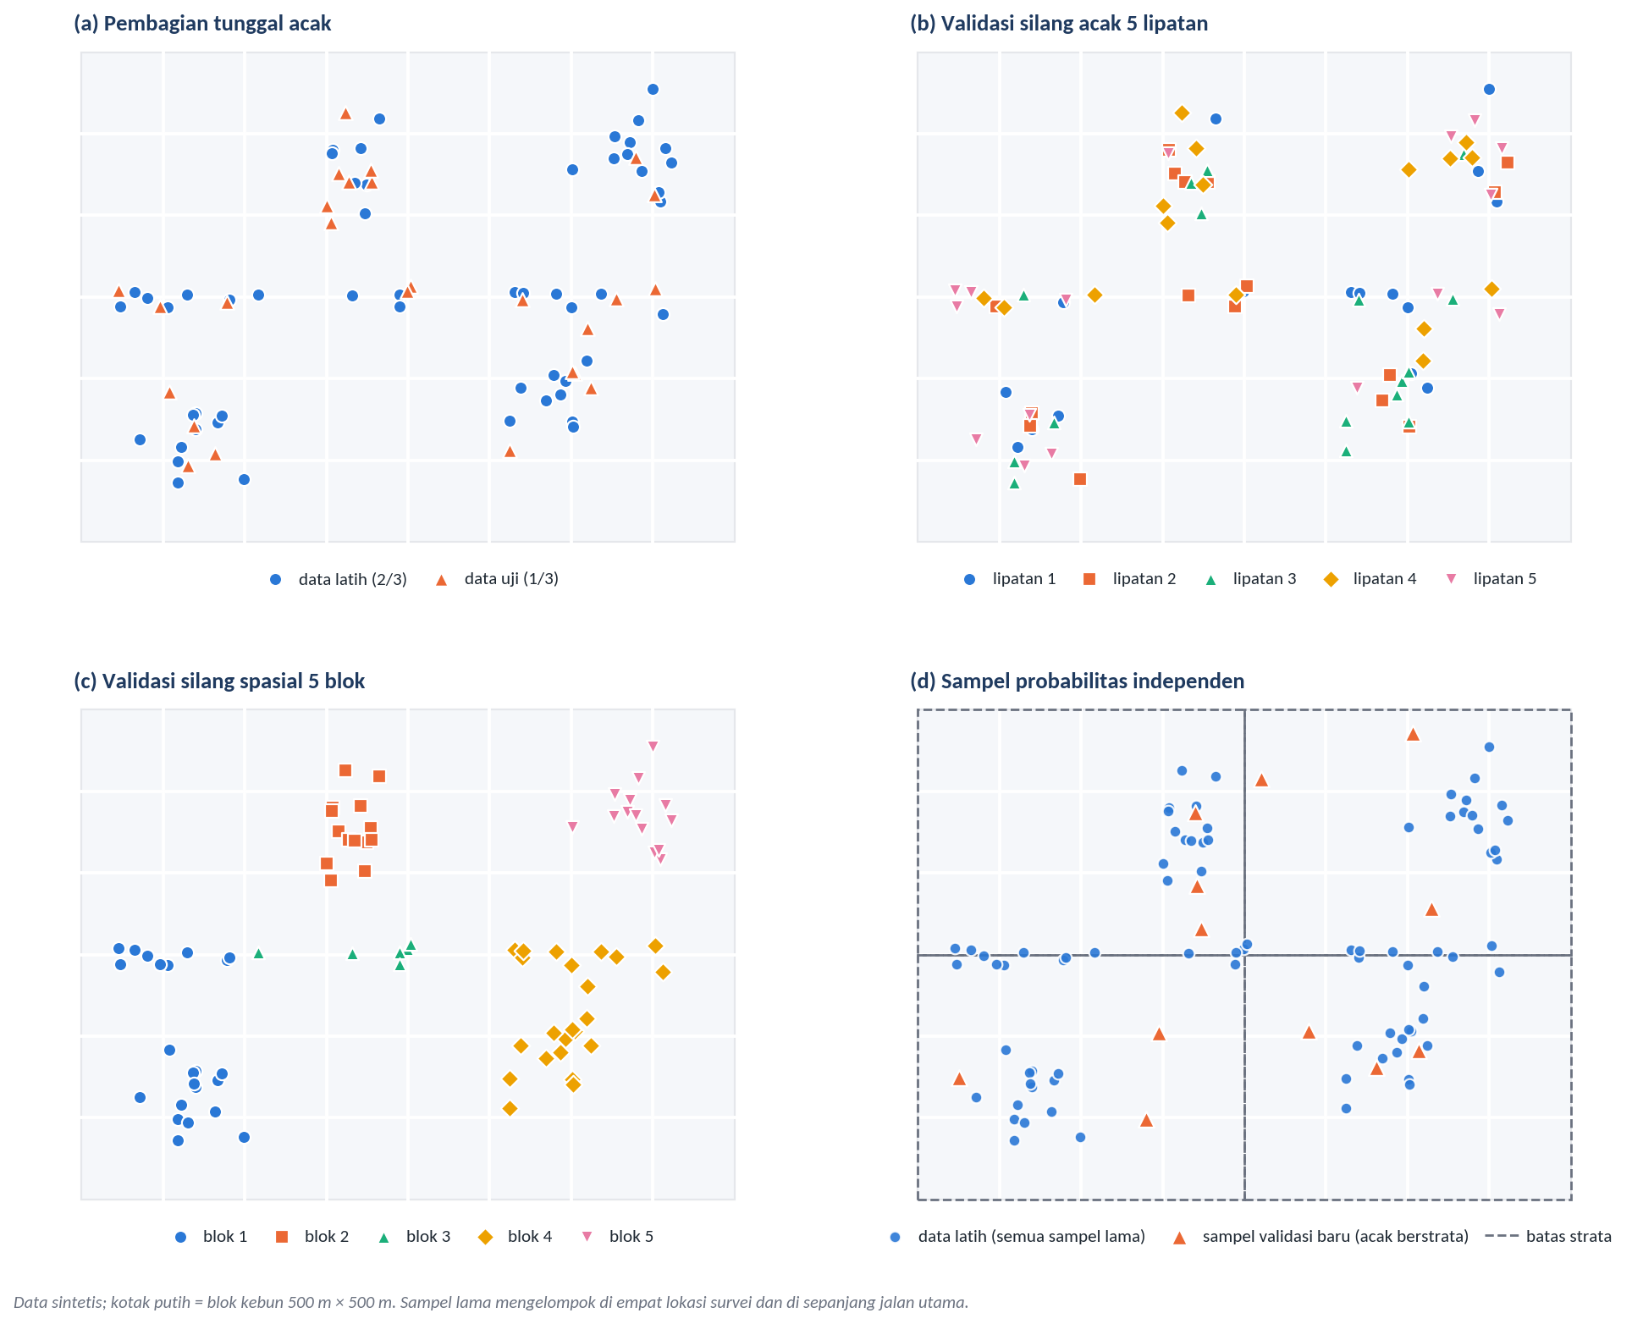
Gambar 8.2 Ilustrasi skema pembagian data pada sampel tanah yang mengelompok
Sumber: Ilustrasi konseptual dengan data sintetis; skema mengacu pada Brus et al. (2011), Roberts et al. (2017), dan Wadoux, Minasny, dan McBratney (2020)
Pilihan skema memengaruhi hasil penilaian. Wadoux, Minasny, dan McBratney (2020) mengingatkan bahwa pengamatan tanah yang berdekatan cenderung mirip, padahal pembelajaran mesin mengasumsikan pengamatan yang saling bebas. Jika sampel mengelompok, data uji dalam validasi silang acak hampir selalu memiliki tetangga dekat di dalam data latih. Statistik validasi yang diperoleh lebih mencerminkan kemampuan model mengulang data latihnya daripada kemampuannya memetakan wilayah yang tidak disampel, sehingga hasilnya terlalu optimistis. Ploton et al. (2020) menunjukkan akibatnya dengan jelas. Pada pemetaan biomassa hutan di Afrika Tengah dari data inventarisasi 11,8 juta pohon, validasi acak menunjukkan bahwa model random forest menjelaskan lebih dari separuh keragaman biomassa, sedangkan validasi spasial menunjukkan kemampuan prediksi yang hampir nol. Validasi silang spasial mengatasi masalah ini, tetapi dapat bergeser ke arah sebaliknya. Blok yang terlalu besar memaksa model mengekstrapolasi, sehingga hasilnya terlalu pesimistis (Roberts et al., 2017; Wadoux, Minasny, & McBratney, 2020).
Jalan keluar yang paling kokoh adalah sampel validasi independen yang dipilih dengan desain probabilitas. Brus et al. (2011) menganjurkan pengumpulan data tambahan semacam ini karena ukuran mutu peta beserta galat bakunya dapat diduga tanpa asumsi apa pun tentang autokorelasi spasial galat prediksi. Di antara lima desain sampling acak yang mereka evaluasi, sampling acak berstrata umumnya merupakan pilihan yang baik karena mudah diterapkan dan memberikan dugaan yang relatif teliti.
Di perkebunan, sampel tanah dapat mengelompok, misalnya menurut blok atau di sepanjang jalan kebun, atau berasal dari beberapa survei dengan desain yang berbeda. Struktur ini perlu diperhitungkan saat membagi data. Roberts et al. (2017) menyarankan agar data dibagi menurut struktur yang menimbulkan ketergantungan, seperti ruang, waktu, atau kelompok hierarkis. Dalam konteks kebun, pengamatan dari blok yang sama dapat diperlakukan sebagai satu kelompok, sehingga seluruh pengamatan satu blok selalu berada bersama di data latih atau di data uji. Agar data latih mewakili keragaman kovariat, titik sampel dapat dipilih dengan algoritme Kennard–Stone (England & Viscarra Rossel, 2018) atau dengan rancangan conditioned Latin hypercube (cLHS), yang bertujuan mencakup ruang yang dibentuk oleh kovariat (Wadoux, Minasny, & McBratney, 2020). Rancangan semacam ini paling baik diterapkan sejak perencanaan pengambilan sampel, bukan setelah data terkumpul.

Pembuatan Model dan Validasi
Pembuatan model DSM mengikuti urutan yang relatif baku (Gambar 8.3). Data tanah diperiksa mutunya, lalu disetarakan kedalamannya. SoilGrids 2.0, misalnya, memakai enam interval kedalaman baku menurut spesifikasi GlobalSoilMap, yaitu 0–5, 5–15, 15–30, 30–60, 60–100, dan 100–200 cm (Poggio et al., 2021). Nilai kovariat di setiap lokasi pengamatan kemudian diambil dengan penumpangan (overlay), sehingga terbentuk tabel pemodelan yang memuat nilai sifat tanah dan nilai semua kovariat di setiap titik. Tabel inilah yang dipakai untuk memilih kovariat, membagi data, menala parameter, dan membangun model. Model akhir lalu diterapkan pada setiap piksel untuk menghasilkan peta prediksi beserta peta ketidakpastiannya.
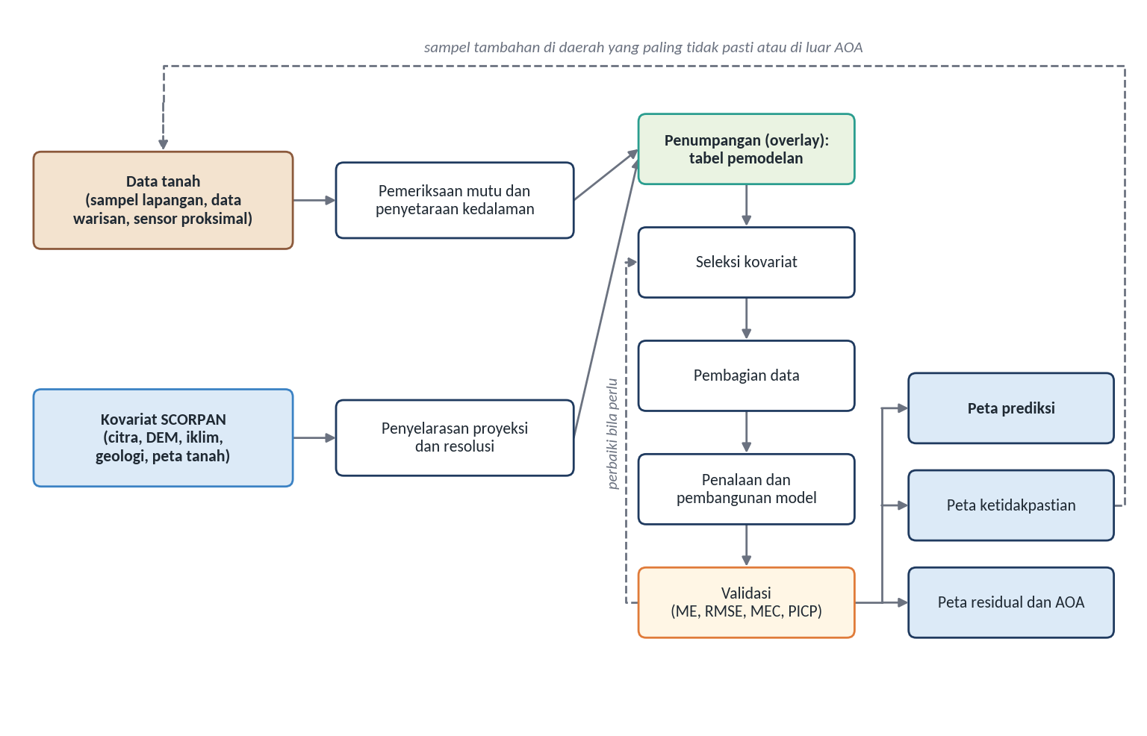
Gambar 8.3 Alur pembuatan model digital soil mapping dari data tanah dan kovariat hingga peta prediksi dan ketidakpastiannya
Sumber: Diagram konseptual disusun berdasarkan Poggio et al. (2021) dan Wadoux, Minasny, dan McBratney (2020)
Seleksi kovariat dan penalaan parameter sering dikerjakan bersamaan. Poggio et al. (2021) menyeleksi kovariat dalam dua langkah, yaitu membuang kovariat yang saling berkorelasi kuat, lalu menjalankan eliminasi fitur rekursif (recursive feature elimination). Parameter random forest, yaitu jumlah pohon (ntree) dan jumlah kovariat yang dicoba pada setiap percabangan (mtry), kemudian ditala dengan validasi silang 10 lipatan. Hasil penalaan tersebut memberi pelajaran praktis. Menambah jumlah pohon di atas 200 hanya menaikkan ketelitian kurang dari 0,1%, padahal memerlukan memori dan waktu hitung yang jauh lebih besar. Penalaan dan penilaian akhir sebaiknya tidak memakai data uji yang sama, karena hasilnya akan terlalu optimistis. Untuk data yang berautokorelasi spasial, penalaan dapat dikerjakan dengan validasi silang spasial bersarang, yaitu blok spasial dibagi sekali lagi khusus untuk mencari parameter terbaik (Wadoux, Minasny, & McBratney, 2020).
Ketelitian model dinilai dengan membandingkan nilai prediksi dan nilai pengamatan pada data validasi. Ukuran yang paling sering dipakai dirangkum pada Tabel 8.3. Setiap ukuran menjawab pertanyaan yang berbeda. Galat rata-rata (mean error, ME) menunjukkan bias, yaitu kecenderungan model menaksir terlalu tinggi atau terlalu rendah. MAE dan RMSE menunjukkan besarnya galat dalam satuan sifat tanah, dan RMSE lebih peka terhadap galat yang besar. Koefisien efisiensi model (model efficiency coefficient, MEC) menunjukkan bagian keragaman yang dijelaskan model terhadap garis 1:1.
Tabel 8.3 Ukuran Ketelitian untuk Validasi Peta Sifat Tanah
Ukuran | Rumus | Nilai ideal | Makna
Galat rata-rata (ME) | $\frac{1}{n}\sum_{i=1}^{n}{\left({\hat{y}}_{i}−y_{i}\right)}$ | 0 | Bias; nilai positif berarti model rata-rata menaksir terlalu tinggi
Galat absolut rata-rata (MAE) | $\frac{1}{n}\sum_{i=1}^{n}{|}{\hat{y}}_{i}−y_{i}|$ | 0 | Besar galat rata-rata dalam satuan sifat tanah
Akar galat kuadrat rata-rata (RMSE) | $\sqrt{\frac{1}{n}\sum_{i=1}^{n}{{\left({\hat{y}}_{i}−y_{i}\right)}^{2}}}$ | 0 | Besar galat; lebih peka terhadap galat yang besar
Koefisien efisiensi model (MEC) | $1−\frac{\sum_{i=1}^{n}{{\left(y_{i}−{\hat{y}}_{i}\right)}^{2}}}{\sum_{i=1}^{n}{{\left(y_{i}−\overset{‾}{y}\right)}^{2}}}$ | 1 | Bagian keragaman yang dijelaskan terhadap garis 1:1; negatif jika prediksi lebih buruk daripada nilai rerata
Koefisien determinasi (R²) | Kuadrat koefisien korelasi Pearson antara $y$ dan $\hat{y}$ | 1 | Kekuatan hubungan linear; tidak peka terhadap bias
PICP | Proporsi pengamatan yang berada di dalam interval prediksi | Sama dengan tingkat interval, misalnya 0,90 | Ketepatan dugaan ketidakpastian
Sumber: Rangkuman penulis berdasarkan Nussbaum et al. (2018), Poggio et al. (2021), dan Wadoux, Minasny, dan McBratney (2020); $y_{i}$ = nilai pengamatan, ${\hat{y}}_{i}$ = nilai prediksi, $\overset{‾}{y}$ = rerata pengamatan, $n$ = jumlah data validasi
Perbedaan antara R² dan MEC perlu diperhatikan saat membaca laporan penelitian. Sebagian penelitian melaporkan R² yang identik dengan MEC, sedangkan yang lain melaporkan kuadrat koefisien korelasi Pearson. Kedua nilai itu berbeda, kecuali untuk model linear yang diduga dengan metode kuadrat terkecil biasa (Nussbaum et al., 2018). Sebagai ilustrasi, model yang prediksinya selalu 20% lebih tinggi daripada nilai sebenarnya dapat memiliki R² korelasi yang tinggi, tetapi MEC-nya rendah karena bias tersebut. Untuk peta kelas tanah, ukuran yang sesuai adalah kemurnian keseluruhan (overall purity), kemurnian setiap satuan peta (user’s accuracy), dan keterwakilan setiap kelas tanah (producer’s accuracy) (Brus et al., 2011).
Statistik validasi sebaiknya dilengkapi dengan pemeriksaan kewajaran model. Random forest menyediakan ukuran tingkat kepentingan variabel dari data out-of-bag, yaitu data yang tidak terpilih saat setiap pohon dibangun (Breiman, 2001). Penilaian tingkat kepentingan ini dapat bias, sehingga Poggio et al. (2021) menyeleksi kovariat terlebih dahulu, antara lain untuk menghindari bias tersebut. Tafsiran model juga berguna untuk memeriksa apakah model memprediksi karena alasan yang benar. Tafsiran model untuk memetakan nitrogen tanah lapisan atas, misalnya, dapat mengungkap bahwa model tersebut sebenarnya memprediksi kadar lempung sebagai perantaranya. Peta hasil prediksi juga perlu diperiksa secara visual, karena dua peta dengan statistik validasi yang mirip dapat memiliki pola spasial yang berbeda (Wadoux, Minasny, & McBratney, 2020).

Residual dan Uncertainty
Residual adalah selisih antara nilai pengamatan dan nilai prediksi, yaitu bagian $e$ dalam persamaan SCORPAN. Residual memuat informasi yang sering terabaikan. Jika semua kovariat yang relevan telah dimasukkan, residual seharusnya tidak lagi berautokorelasi spasial. Residual yang masih berautokorelasi menandakan bahwa ada prediktor penting yang belum masuk ke dalam model (Wadoux, Minasny, & McBratney, 2020). Memetakan residual karena itu berguna untuk menemukan proses yang terlewat. Residual yang makin besar dengan makin jauhnya jarak dari sungai, misalnya, mengisyaratkan perlunya kovariat yang mewakili pengaruh sungai.
Autokorelasi residual juga dapat dimanfaatkan secara langsung. Residual di titik-titik pengamatan diinterpolasi dengan kriging, lalu hasilnya ditambahkan pada prediksi model tren. Prinsip ini mendasari regression kriging dan kriging dengan external drift, seperti yang dipakai Nussbaum et al. (2018), dan dapat pula diterapkan pada residual model pembelajaran mesin (Wadoux, Minasny, & McBratney, 2020). Manfaatnya bergantung pada kerapatan sampel. Pada SoilGrids250m, residual hampir tidak menunjukkan struktur spasial pada jarak di bawah 300 km, sehingga kriging residual tidak diperlukan untuk peta global. Namun, di tempat yang titik pengamatannya rapat, kriging residual masih dapat bermanfaat (Hengl et al., 2017). Kondisi kedua ini lebih dekat dengan perkebunan yang memiliki data tanah rapat, misalnya dari pengukuran sensor proksimal. Gambar 8.4 mengilustrasikan prinsip tersebut pada sebuah transek sintetis.
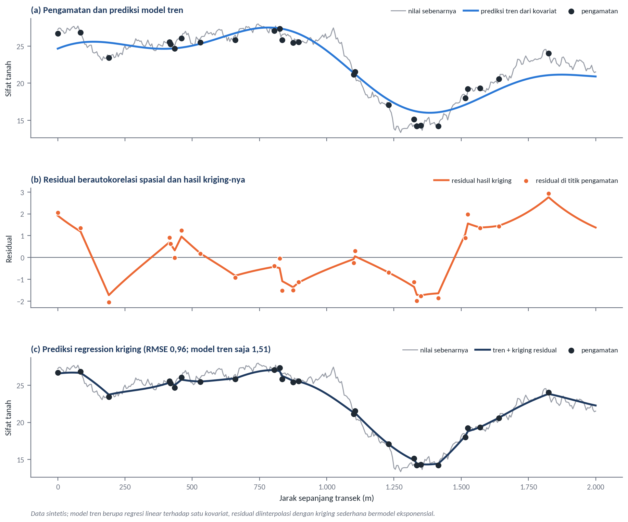
Gambar 8.4 Ilustrasi pemanfaatan residual dalam regression kriging pada transek sintetis
Sumber: Ilustrasi konseptual dengan data sintetis; prinsip mengacu pada Nussbaum et al. (2018) dan Hengl et al. (2017)
Setiap peta prediksi mengandung ketidakpastian. Menurut tinjauan Wadoux, Minasny, dan McBratney (2020), analisis ketidakpastian menentukan apakah peta cukup andal untuk dipakai dalam sistem produksi pertanian atau pengambilan keputusan. Mereka juga merujuk pustaka pembelajaran mesin yang membedakan dua sumber ketidakpastian. Ketidakpastian aleatorik berasal dari derau dan galat pengukuran data, sehingga sulit diduga dan lebih sulit lagi dikurangi. Ketidakpastian epistemik berasal dari keterbatasan model dan parameternya, dan dapat dikurangi, misalnya dengan menambah sampel di daerah yang jarang diamati. Galat analisis laboratorium dan galat estimasi sensor proksimal (Modul 7) termasuk sumber yang pertama, sedangkan sampel yang tidak mewakili seluruh keragaman kovariat termasuk sumber yang kedua.
Cara mengukur ketidakpastian bergantung pada algoritmenya. Model geostatistik menghasilkan varians kriging. Untuk pembelajaran mesin, interval dapat diperoleh dengan bootstrap, yaitu melatih banyak model pada sampel ulang data, atau dengan quantile regression forest (QRF) (Wadoux, Minasny, & McBratney, 2020). QRF adalah perluasan random forest yang tidak hanya menaksir rerata bersyarat, tetapi seluruh sebaran bersyarat sifat tanah, sehingga kuantil apa pun dapat diduga (Meinshausen, 2006). SoilGrids 2.0 memakai QRF untuk menghasilkan median serta kuantil 0,05 dan 0,95 di setiap piksel, yaitu batas bawah dan atas interval prediksi 90% (Poggio et al., 2021). Lebar interval tersebut dapat dipetakan sebagai peta ketidakpastian:
$$\text{PI90}=q_{\text{0,95}}−q_{\text{0,05}}$$
dengan $q_{\text{0,95}}$ dan $q_{\text{0,05}}$ adalah kuantil 0,95 dan 0,05 sebaran prediksi. Poggio et al. (2021) juga memetakan rasio lebar interval tersebut terhadap median, sehingga ketidakpastian dapat dibandingkan antardaerah yang nilai prediksinya berbeda.
Interval prediksi juga perlu divalidasi. Ukurannya adalah peluang cakupan interval prediksi (prediction interval coverage probability, PICP), yaitu proporsi data validasi yang berada di dalam interval prediksi (Poggio et al., 2021). Untuk interval 90%, PICP idealnya mendekati 0,90. PICP yang jauh lebih kecil berarti intervalnya terlalu sempit, sehingga ketidakpastian diremehkan. Sebaliknya, PICP yang jauh lebih besar berarti intervalnya terlalu lebar. Gambar 8.5(a) mengilustrasikan perhitungan PICP dengan data sintetis.
Interval prediksi hanya bermakna di wilayah yang menyerupai data latih. Meyer dan Pebesma (2021) menunjukkan bahwa interval prediksi random forest tidak melebar ketika model memprediksi di luar rentang data latih, padahal prediksinya justru makin tidak andal, dan QRF pun tidak mengatasi masalah ini. Untuk itu mereka mengusulkan indeks ketidakmiripan (dissimilarity index, DI), yaitu jarak terdekat suatu lokasi ke data latih dalam ruang kovariat yang dibobot dengan tingkat kepentingan kovariat. Wilayah keberlakuan model (area of applicability, AOA) adalah wilayah yang nilai DI-nya tidak melampaui ambang yang diturunkan dari DI data latih melalui validasi silang. Di dalam AOA, ketelitian hasil validasi silang dapat dianggap berlaku. Di luar AOA, prediksi sebaiknya ditandai atau tidak dipakai, seperti pada Gambar 8.5(b).
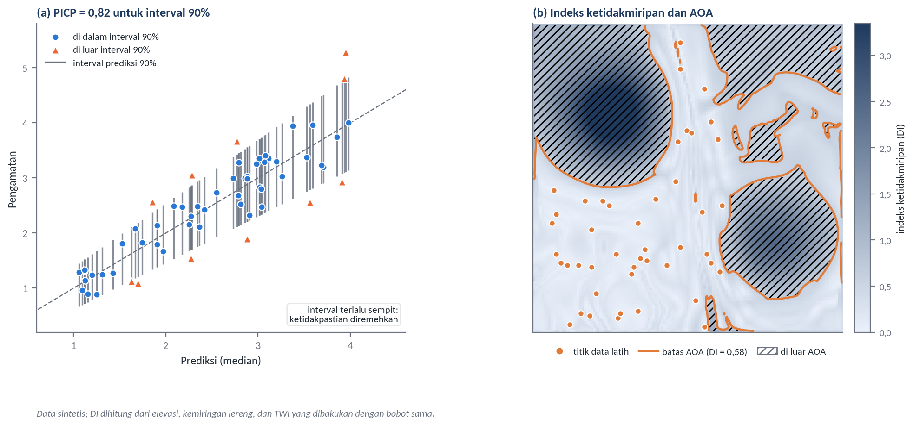
Gambar 8.5 Ilustrasi validasi interval prediksi dengan PICP (a) dan wilayah keberlakuan model (b)
Sumber: Ilustrasi konseptual dengan data sintetis; PICP mengacu pada Poggio et al. (2021), sedangkan DI dan AOA mengacu pada Meyer dan Pebesma (2021)
Bagi perkebunan, peta ketidakpastian dan AOA memiliki kegunaan yang sangat praktis. Keduanya menunjukkan di mana peta dapat dipercaya untuk rekomendasi pemupukan dan di mana diperlukan sampel tambahan. Daerah dengan interval yang lebar atau yang berada di luar AOA, misalnya blok pada bentuk lahan yang tidak terwakili dalam data latih, menjadi sasaran utama pengambilan sampel berikutnya. Logika yang sama dipakai pada skala global. Peta ketidakpastian SoilGrids 2.0 menunjukkan perlunya lebih banyak pengamatan tanah, terutama di wilayah lintang tinggi (Poggio et al., 2021). Dengan cara ini, DSM tidak berhenti pada satu peta. Peta, ketidakpastian, sampel baru, dan model yang diperbarui membentuk siklus yang terus memperbaiki informasi tanah di kebun.

DAFTAR PUSTAKA
Adams, J. B., Smith, M. O., & Johnson, P. E. (1986). Spectral mixture modeling: A new analysis of rock and soil types at the Viking Lander 1 site. Journal of Geophysical Research: Solid Earth, 91(B8), 8098–8112. https://doi.org/10.1029/JB091iB08p08098
Ågren, A. M., Lidberg, W., Strömgren, M., Ogilvie, J., & Arp, P. A. (2014). Evaluating digital terrain indices for soil wetness mapping – a Swedish case study. Hydrology and Earth System Sciences, 18(9), 3623–3634. https://doi.org/10.5194/hess-18-3623-2014
Angelopoulou, T., Tziolas, N., Balafoutis, A., Zalidis, G., & Bochtis, D. (2019). Remote sensing techniques for soil organic carbon estimation: A review. Remote Sensing, 11(6), 676. https://doi.org/10.3390/rs11060676
Asner, G. P., & Heidebrecht, K. B. (2002). Spectral unmixing of vegetation, soil and dry carbon cover in arid regions: Comparing multispectral and hyperspectral observations. International Journal of Remote Sensing, 23(19), 3939–3958. https://doi.org/10.1080/01431160110115960
Astuti, Y. T. M., Santosa, T. N. B., & Andi. (2018). Sistem penanaman legume cover crop pada lahan replanting perkebunan kelapa sawit. Agroista: Jurnal Agroteknologi, 2(1), 28–40. https://jurnal.instiperjogja.ac.id/index.php/AGI/article/view/25
Baret, F., Jacquemoud, S., & Hanocq, J. F. (1993). The soil line concept in remote sensing. Remote Sensing Reviews, 7(1), 65–82. https://doi.org/10.1080/02757259309532166
Barnes, R. J., Dhanoa, M. S., & Lister, S. J. (1989). Standard normal variate transformation and de-trending of near-infrared diffuse reflectance spectra. Applied Spectroscopy, 43(5), 772–777. https://doi.org/10.1366/0003702894202201
Bartholomeus, H., Kooistra, L., Stevens, A., van Leeuwen, M., van Wesemael, B., Ben-Dor, E., & Tychon, B. (2011). Soil organic carbon mapping of partially vegetated agricultural fields with imaging spectroscopy. International Journal of Applied Earth Observation and Geoinformation, 13(1), 81–88. https://doi.org/10.1016/j.jag.2010.06.009
Bartholomeus, H. M., Schaepman, M. E., Kooistra, L., Stevens, A., Hoogmoed, W. B., & Spaargaren, O. S. P. (2008). Spectral reflectance based indices for soil organic carbon quantification. Geoderma, 145(1–2), 28–36. https://doi.org/10.1016/j.geoderma.2008.01.010
Beven, K. J., & Kirkby, M. J. (1979). A physically based, variable contributing area model of basin hydrology. Hydrological Sciences Bulletin, 24(1), 43–69. https://doi.org/10.1080/02626667909491834
Blaschke, T. (2010). Object based image analysis for remote sensing. ISPRS Journal of Photogrammetry and Remote Sensing, 65(1), 2–16. https://doi.org/10.1016/j.isprsjprs.2009.06.004
Bousbih, S., Zribi, M., Pelletier, C., Gorrab, A., Lili-Chabaane, Z., Baghdadi, N., Ben Aissa, N., & Mougenot, B. (2019). Soil texture estimation using radar and optical data from Sentinel-1 and Sentinel-2. Remote Sensing, 11(13), 1520. https://doi.org/10.3390/rs11131520
Breiman, L. (2001). Random forests. Machine Learning, 45(1), 5–32. https://doi.org/10.1023/A:1010933404324
Briliyanti, R. D., Maulana, I., Jannah, E. M., & Purboseno, S. (2025). The effectiveness of drones in improving efficiency and accuracy of oil palm plantation management in Indonesia: A literature review. ARRUS Journal of Engineering and Technology, 5(1), 142–149. https://doi.org/10.35877/jetech4033
Brus, D. J., Kempen, B., & Heuvelink, G. B. M. (2011). Sampling for validation of digital soil maps. European Journal of Soil Science, 62(3), 394–407. https://doi.org/10.1111/j.1365-2389.2011.01364.x
Buringh, P. (1954). The analysis and interpretation of aerial photographs in soil survey and land classification. Netherlands Journal of Agricultural Science, 2(1), 16–26. https://doi.org/10.18174/njas.v2i1.17853
Buringh, P. (1955). Some problems concerning aerial photo-interpretation in soil survey. Netherlands Journal of Agricultural Science, 3(2), 100–105. https://doi.org/10.18174/njas.v3i2.17817
Cahyana, D., Sulaeman, Y., Barus, B., Darmawan, & Mulyanto, B. (2023). Improving digital soil mapping in Bogor, Indonesia using parent material information. Geoderma Regional, 33, e00627. https://doi.org/10.1016/j.geodrs.2023.e00627
Carlston, C. W. (1963). Drainage density and streamflow (Professional Paper 422-C). U.S. Geological Survey. https://doi.org/10.3133/pp422C
Castaldi, F., Hueni, A., Chabrillat, S., Ward, K., Buttafuoco, G., Bomans, B., Vreys, K., Brell, M., & van Wesemael, B. (2019). Evaluating the capability of the Sentinel 2 data for soil organic carbon prediction in croplands. ISPRS Journal of Photogrammetry and Remote Sensing, 147, 267–282. https://doi.org/10.1016/j.isprsjprs.2018.11.026
Castaldi, F., Palombo, A., Santini, F., Pascucci, S., Pignatti, S., & Casa, R. (2016). Evaluation of the potential of the current and forthcoming multispectral and hyperspectral imagers to estimate soil texture and organic carbon. Remote Sensing of Environment, 179, 54–65. https://doi.org/10.1016/j.rse.2016.03.025
Chabrillat, S., Ben-Dor, E., Cierniewski, J., Gomez, C., Schmid, T., & van Wesemael, B. (2019). Imaging spectroscopy for soil mapping and monitoring. Surveys in Geophysics, 40(3), 361–399. https://doi.org/10.1007/s10712-019-09524-0
Clark, R. N., King, T. V. V., Klejwa, M., Swayze, G. A., & Vergo, N. (1990). High spectral resolution reflectance spectroscopy of minerals. Journal of Geophysical Research: Solid Earth, 95(B8), 12653–12680. https://doi.org/10.1029/JB095iB08p12653
Clark, R. N., & Roush, T. L. (1984). Reflectance spectroscopy: Quantitative analysis techniques for remote sensing applications. Journal of Geophysical Research: Solid Earth, 89(B7), 6329–6340. https://doi.org/10.1029/JB089iB07p06329
Cogliati, S., Sarti, F., Chiarantini, L., Cosi, M., Lorusso, R., Lopinto, E., Miglietta, F., Genesio, L., Guanter, L., Damm, A., Pérez-López, S., Scheffler, D., Tagliabue, G., Panigada, C., Rascher, U., Dowling, T. P. F., Giardino, C., & Colombo, R. (2021). The PRISMA imaging spectroscopy mission: Overview and first performance analysis. Remote Sensing of Environment, 262, 112499. https://doi.org/10.1016/j.rse.2021.112499
Conacher, A. J., & Dalrymple, J. B. (1977). The nine unit landsurface model and pedogeomorphic research. Geoderma, 18(1–2), 127–144. https://doi.org/10.1016/0016-7061(77)90087-8
Dadap, N. C., Hoyt, A. M., Cobb, A. R., Oner, D., Kozinski, M., Fua, P. V., Rao, K., Harvey, C. F., & Konings, A. G. (2021). Drainage canals in Southeast Asian peatlands increase carbon emissions. AGU Advances, 2(1), e2020AV000321. https://doi.org/10.1029/2020AV000321
Dalrymple, J. B., Blong, R. J., & Conacher, A. J. (1968). An hypothetical nine unit landsurface model. Zeitschrift für Geomorphologie, 12(1), 60–76. https://doi.org/10.1127/zfg/12/1968/60
Danoedoro, P. (2012). Pengantar penginderaan jauh digital. Andi.
Danylo, O., Pirker, J., Lemoine, G., Ceccherini, G., See, L., McCallum, I., Hadi, Kraxner, F., Achard, F., & Fritz, S. (2021). A map of the extent and year of detection of oil palm plantations in Indonesia, Malaysia and Thailand. Scientific Data, 8(1), 96. https://doi.org/10.1038/s41597-021-00867-1
Daughtry, C. S. T. (2001). Discriminating crop residues from soil by shortwave infrared reflectance. Agronomy Journal, 93(1), 125–131. https://doi.org/10.2134/agronj2001.931125x
Demattê, J. A. M., Safanelli, J. L., Poppiel, R. R., Rizzo, R., Silvero, N. E. Q., Mendes, W. de S., Bonfatti, B. R., Dotto, A. C., Salazar, D. F. U., Mello, F. A. de O., Paiva, A. F. da S., Souza, A. B., Santos, N. V. dos, Maria Nascimento, C., Mello, D. C. de, Bellinaso, H., Gonzaga Neto, L., Amorim, M. T. A., Resende, M. E. B. de, . . . Lisboa, C. J. da S. (2020). Bare Earth’s surface spectra as a proxy for soil resource monitoring. Scientific Reports, 10(1), 4461. https://doi.org/10.1038/s41598-020-61408-1
Descals, A., Wich, S., Meijaard, E., Gaveau, D. L. A., Peedell, S., & Szantoi, Z. (2021). High-resolution global map of smallholder and industrial closed-canopy oil palm plantations. Earth System Science Data, 13(3), 1211–1231. https://doi.org/10.5194/essd-13-1211-2021
Diek, S., Fornallaz, F., Schaepman, M. E., & de Jong, R. (2017). Barest pixel composite for agricultural areas using Landsat time series. Remote Sensing, 9(12), 1245. https://doi.org/10.3390/rs9121245
Drusch, M., Del Bello, U., Carlier, S., Colin, O., Fernandez, V., Gascon, F., Hoersch, B., Isola, C., Laberinti, P., Martimort, P., Meygret, A., Spoto, F., Sy, O., Marchese, F., & Bargellini, P. (2012). Sentinel-2: ESA’s optical high-resolution mission for GMES operational services. Remote Sensing of Environment, 120, 25–36. https://doi.org/10.1016/j.rse.2011.11.026
Dubois, P. C., van Zyl, J., & Engman, T. (1995). Measuring soil moisture with imaging radars. IEEE Transactions on Geoscience and Remote Sensing, 33(4), 915–926. https://doi.org/10.1109/36.406677
Dvorakova, K., Shi, P., Limbourg, Q., & van Wesemael, B. (2020). Soil organic carbon mapping from remote sensing: The effect of crop residues. Remote Sensing, 12(12), 1913. https://doi.org/10.3390/rs12121913
Elsharkawy, M. M., Sheta, A. E. A. S., D’Antonio, P., Abdelwahed, M. S., & Scopa, A. (2022). Tool for the establishment of agro-management zones using GIS techniques for precision farming in Egypt. Sustainability, 14(9), 5437. https://doi.org/10.3390/su14095437
England, J. R., & Viscarra Rossel, R. A. (2018). Proximal sensing for soil carbon accounting. SOIL, 4(2), 101–122. https://doi.org/10.5194/soil-4-101-2018
Escadafal, R. (1993). Remote sensing of soil color: Principles and applications. Remote Sensing Reviews, 7(3–4), 261–279. https://doi.org/10.1080/02757259309532181
Forkuor, G., Hounkpatin, O. K. L., Welp, G., & Thiel, M. (2017). High resolution mapping of soil properties using remote sensing variables in south-western Burkina Faso: A comparison of machine learning and multiple linear regression models. PLOS ONE, 12(1), e0170478. https://doi.org/10.1371/journal.pone.0170478
Gallant, J. C., & Dowling, T. I. (2003). A multiresolution index of valley bottom flatness for mapping depositional areas. Water Resources Research, 39(12), 1347. https://doi.org/10.1029/2002WR001426
Galvão, L. S., & Vitorello, Í. (1998). Role of organic matter in obliterating the effects of iron on spectral reflectance and colour of Brazilian tropical soils. International Journal of Remote Sensing, 19(10), 1969–1979. https://doi.org/10.1080/014311698215090
Gholizadeh, A., Žižala, D., Saberioon, M., & Borůvka, L. (2018). Soil organic carbon and texture retrieving and mapping using proximal, airborne and Sentinel-2 spectral imaging. Remote Sensing of Environment, 218, 89–103. https://doi.org/10.1016/j.rse.2018.09.015
Ginting, E. N., & Wiratmoko, D. (2021). Potensi dan tantangan penerapan precision farming dalam upaya membangun perkebunan kelapa sawit yang berkelanjutan. Warta Pusat Penelitian Kelapa Sawit, 26(2), 55–66. https://doi.org/10.22302/iopri.war.warta.v26i2.47
Hall-Beyer, M. (2017). GLCM texture: A tutorial (Versi 3.0). University of Calgary. https://doi.org/10.11575/PRISM/33280
Hallikainen, M. T., Ulaby, F. T., Dobson, M. C., El-Rayes, M. A., & Wu, L.-K. (1985). Microwave dielectric behavior of wet soil—Part I: Empirical models and experimental observations. IEEE Transactions on Geoscience and Remote Sensing, GE-23(1), 25–34. https://doi.org/10.1109/TGRS.1985.289497
Haralick, R. M., Shanmugam, K., & Dinstein, I. (1973). Textural features for image classification. IEEE Transactions on Systems, Man, and Cybernetics, SMC-3(6), 610–621. https://doi.org/10.1109/TSMC.1973.4309314
Haubrock, S.-N., Chabrillat, S., Lemmnitz, C., & Kaufmann, H. (2008). Surface soil moisture quantification models from reflectance data under field conditions. International Journal of Remote Sensing, 29(1), 3–29. https://doi.org/10.1080/01431160701294695
Hengl, T., Mendes de Jesus, J., Heuvelink, G. B. M., Ruiperez Gonzalez, M., Kilibarda, M., Blagotić, A., Shangguan, W., Wright, M. N., Geng, X., Bauer-Marschallinger, B., Guevara, M. A., Vargas, R., MacMillan, R. A., Batjes, N. H., Leenaars, J. G. B., Ribeiro, E., Wheeler, I., Mantel, S., & Kempen, B. (2017). SoilGrids250m: Global gridded soil information based on machine learning. PLOS ONE, 12(2), e0169748. https://doi.org/10.1371/journal.pone.0169748
Hengl, T., & Rossiter, D. G. (2003). Supervised landform classification to enhance and replace photo-interpretation in semi-detailed soil survey. Soil Science Society of America Journal, 67(6), 1810–1822. https://doi.org/10.2136/sssaj2003.1810
Highland, L. M., & Bobrowsky, P. (2008). The landslide handbook—A guide to understanding landslides (Circular 1325). U.S. Geological Survey. https://doi.org/10.3133/cir1325
Hong, Y., Yu, L., Chen, Y., Liu, Y., Liu, Y., Liu, Y., & Cheng, H. (2018). Prediction of soil organic matter by VIS–NIR spectroscopy using normalized soil moisture index as a proxy of soil moisture. Remote Sensing, 10(1), 28. https://doi.org/10.3390/rs10010028
Hosseinpour-Zarnaq, M., Omid, M., Sarmadian, F., Ghasemi-Mobtaker, H., Alimardani, R., & Bohlol, P. (2025). Exploring the capabilities of hyperspectral remote sensing for soil texture evaluation. Ecological Informatics, 90, 103336. https://doi.org/10.1016/j.ecoinf.2025.103336
Howard, A. D. (1967). Drainage analysis in geologic interpretation: A summation. AAPG Bulletin, 51(11), 2246–2259. https://doi.org/10.1306/5D25C26D-16C1-11D7-8645000102C1865D
Hudson, B. D. (1992). The soil survey as paradigm-based science. Soil Science Society of America Journal, 56(3), 836–841. https://doi.org/10.2136/sssaj1992.03615995005600030027x
Huete, A. R. (1988). A soil-adjusted vegetation index (SAVI). Remote Sensing of Environment, 25(3), 295–309. https://doi.org/10.1016/0034-4257(88)90106-X
Hunt, G. R. (1977). Spectral signatures of particulate minerals in the visible and near infrared. Geophysics, 42(3), 501–513. https://doi.org/10.1190/1.1440721
Jensen, J. R. (2004). Remote sensing and digital image processing. Department of Geography, University of South Carolina.
Kerr, Y. H., Waldteufel, P., Wigneron, J.-P., Delwart, S., Cabot, F., Boutin, J., Escorihuela, M.-J., Font, J., Reul, N., Gruhier, C., Juglea, S. E., Drinkwater, M. R., Hahne, A., Martín-Neira, M., & Mecklenburg, S. (2010). The SMOS mission: New tool for monitoring key elements of the global water cycle. Proceedings of the IEEE, 98(5), 666–687. https://doi.org/10.1109/JPROC.2010.2043032
Lillesand, T. M., & Kiefer, R. W. (1990). Penginderaan jauh dan interpretasi citra (Dulbahri dkk., Penerj.). Gadjah Mada University Press.
Lillesand, T. M., Kiefer, R. W., & Chipman, J. W. (2015). Remote sensing and image interpretation (Edisi ke-7). John Wiley & Sons.
Lobell, D. B., & Asner, G. P. (2002). Moisture effects on soil reflectance. Soil Science Society of America Journal, 66(3), 722–727. https://doi.org/10.2136/sssaj2002.7220
Loiseau, T., Chen, S., Mulder, V. L., Román Dobarco, M., Richer-de-Forges, A. C., Lehmann, S., Bourennane, H., Saby, N. P. A., Martin, M. P., Vaudour, E., Gomez, C., Lagacherie, P., & Arrouays, D. (2019). Satellite data integration for soil clay content modelling at a national scale. International Journal of Applied Earth Observation and Geoinformation, 82, 101905. https://doi.org/10.1016/j.jag.2019.101905
Lu, Y., Liu, X., & Zhang, J. (2023). Digital soil mapping of heavy metals using multiple geospatial environmental auxiliary variables and advanced machine learning techniques. Ecological Indicators, 154, 110051.
Ma, Y., Minasny, B., Malone, B. P., & McBratney, A. B. (2019). Pedology and digital soil mapping (DSM). European Journal of Soil Science, 70(2), 216–235. https://doi.org/10.1111/ejss.12790
Ma, Z., Chen, X., & Wang, C. (2026). Multi-source remote sensing fusion and deep learning for intelligent precision agriculture. Sensors, 26(20), 6434. https://doi.org/10.3390/s26206434
Madeira, J., Bedidi, A., Cervelle, B., Pouget, M., & Flay, N. (1997). Visible spectrometric indices of hematite (Hm) and goethite (Gt) content in lateritic soils: The application of a Thematic Mapper (TM) image for soil-mapping in Brasilia, Brazil. International Journal of Remote Sensing, 18(13), 2835–2852. https://doi.org/10.1080/014311697217369
Main-Knorn, M., Pflug, B., Louis, J., Debaecker, V., Müller-Wilm, U., & Gascon, F. (2017). Sen2Cor for Sentinel-2. Dalam L. Bruzzone, F. Bovolo, & J. A. Benediktsson (Ed.), Image and signal processing for remote sensing XXIII. SPIE. https://doi.org/10.1117/12.2278218
Martinez, A., Camberato, J. J., Owens, P., & Ashtekar, J. (2021). Using terrain algorithms on a digital elevation model to evaluate yield variability in oil palm. Journal of Oil Palm Research, 33(1), 84–92. https://doi.org/10.21894/jopr.2020.0092
Martos, V., Ahmad, A., Cartujo, P., & Ordoñez, J. (2021). Ensuring agricultural sustainability through remote sensing in the era of Agriculture 5.0. Applied Sciences, 11(13), 5911. https://doi.org/10.3390/app11135911
Maxwell, A. E., Warner, T. A., & Fang, F. (2018). Implementation of machine-learning classification in remote sensing: An applied review. International Journal of Remote Sensing, 39(9), 2784–2817. https://doi.org/10.1080/01431161.2018.1433343
McBratney, A. B., Mendonça Santos, M. L., & Minasny, B. (2003). On digital soil mapping. Geoderma, 117(1–2), 3–52. https://doi.org/10.1016/S0016-7061(03)00223-4
Meinshausen, N. (2006). Quantile regression forests. Journal of Machine Learning Research, 7, 983–999. https://www.jmlr.org/papers/v7/meinshausen06a.html
Meyer, H., & Pebesma, E. (2021). Predicting into unknown space? Estimating the area of applicability of spatial prediction models. Methods in Ecology and Evolution, 12(9), 1620–1633. https://doi.org/10.1111/2041-210X.13650
Mgohele, R. N., Massawe, B. H. J., Shitindi, M. J., Sanga, H. G., & Omar, M. M. (2024). Prediction of soil texture using remote sensing data. A systematic review. Frontiers in Remote Sensing, 5, 1461537. https://doi.org/10.3389/frsen.2024.1461537
Molin, J. P., & Tavares, T. R. (2019). Sensor systems for mapping soil fertility attributes: Challenges, advances, and perspectives in Brazilian tropical soils. Engenharia Agrícola, 39(spe), 126–147. https://doi.org/10.1590/1809-4430-Eng.Agric.v39nep126-147/2019
Mooy, H., & Watuwaya, B. K. (2023, November). Peran penginderaan jauh dan sistem informasi geografis dalam penerapan pertanian cerdas di era industri 4.0. Dalam Prosiding Seminar Nasional Tahun 2023 (Vol. 5, No. 1).
Mukhamedova, K. R., Cherepkova, N. P., Korotkov, A. V., Dagasheva, Z. B., & Tvaronavičienė, M. (2022). Digitalisation of agricultural production for precision farming: A case study. Sustainability, 14(22), 14802. https://doi.org/10.3390/su142214802
Mulder, V. L., de Bruin, S., Schaepman, M. E., & Mayr, T. R. (2011). The use of remote sensing in soil and terrain mapping—A review. Geoderma, 162(1–2), 1–19. https://doi.org/10.1016/j.geoderma.2010.12.018
Natural Resources Canada. (2025, 8 Januari). Elements of visual interpretation [Tutorial Fundamentals of Remote Sensing]. Government of Canada. https://natural-resources.canada.ca/maps-tools-and-publications/satellite-imagery-elevation-data-and-air-photos/tutorial-fundamentals-remote-sensing/image-interpretation-analysis/elements-visual-interpretation/9291
Nugraha, A. S. A., & Citra, I. P. A. (2021). Perbandingan metode Soil Adjusted Vegetation Index (SAVI) dan Forest Canopy Density (FCD) untuk identifikasi tutupan vegetasi (Kasus: Area pembuatan jalan baru Singaraja-Mengwi). Jurnal Geografi: Media Informasi Pengembangan dan Profesi Kegeografian, 18(1), 1–8. https://doi.org/10.15294/jg.v18i1.25367
Nussbaum, M., Spiess, K., Baltensweiler, A., Grob, U., Keller, A., Greiner, L., Schaepman, M. E., & Papritz, A. (2018). Evaluation of digital soil mapping approaches with large sets of environmental covariates. SOIL, 4(1), 1–22. https://doi.org/10.5194/soil-4-1-2018
Oh, Y., Sarabandi, K., & Ulaby, F. T. (1992). An empirical model and an inversion technique for radar scattering from bare soil surfaces. IEEE Transactions on Geoscience and Remote Sensing, 30(2), 370–381. https://doi.org/10.1109/36.134086
Pascucci, S., Pignatti, S., Casa, R., Darvishzadeh, R., & Huang, W. (2020). Special issue “Hyperspectral remote sensing of agriculture and vegetation”. Remote Sensing, 12(21), 3665. https://doi.org/10.3390/rs12213665
Ploton, P., Mortier, F., Réjou-Méchain, M., Barbier, N., Picard, N., Rossi, V., Dormann, C., Cornu, G., Viennois, G., Bayol, N., Lyapustin, A., Gourlet-Fleury, S., & Pélissier, R. (2020). Spatial validation reveals poor predictive performance of large-scale ecological mapping models. Nature Communications, 11(1), 4540. https://doi.org/10.1038/s41467-020-18321-y
Poggio, L., de Sousa, L. M., Batjes, N. H., Heuvelink, G. B. M., Kempen, B., Ribeiro, E., & Rossiter, D. (2021). SoilGrids 2.0: Producing soil information for the globe with quantified spatial uncertainty. SOIL, 7(1), 217–240. https://doi.org/10.5194/soil-7-217-2021
Pohl, C., & van Genderen, J. L. (1998). Multisensor image fusion in remote sensing: Concepts, methods and applications. International Journal of Remote Sensing, 19(5), 823–854. https://doi.org/10.1080/014311698215748
Prajapati, R., Chakrborty, D., Saha, S., Gupta, V. K., & Sahoo, R. N. (2019). Remote sensing for estimation of intensity and extent of plant residue cover. The International Archives of the Photogrammetry, Remote Sensing and Spatial Information Sciences, XLII-3/W6, 423–427. https://doi.org/10.5194/isprs-archives-XLII-3-W6-423-2019
Riebeek, H. (2014, 14 Maret). Why is that forest red and that cloud blue? How to interpret a false-color satellite image. NASA Earth Observatory. https://science.nasa.gov/earth/earth-observatory/how-to-interpret-a-false-color-satellite-image
Rikimaru, A., Roy, P. S., & Miyatake, S. (2002). Tropical forest cover density mapping. Tropical Ecology, 43(1), 39–47.
Roberts, D., Wilford, J., & Ghattas, O. (2019). Exposed soil and mineral map of the Australian continent revealing the land at its barest. Nature Communications, 10(1), 5297. https://doi.org/10.1038/s41467-019-13276-1
Roberts, D. R., Bahn, V., Ciuti, S., Boyce, M. S., Elith, J., Guillera-Arroita, G., Hauenstein, S., Lahoz-Monfort, J. J., Schröder, B., Thuiller, W., Warton, D. I., Wintle, B. A., Hartig, F., & Dormann, C. F. (2017). Cross-validation strategies for data with temporal, spatial, hierarchical, or phylogenetic structure. Ecography, 40(8), 913–929. https://doi.org/10.1111/ecog.02881
Rogge, D., Bauer, A., Zeidler, J., Mueller, A., Esch, T., & Heiden, U. (2018). Building an exposed soil composite processor (SCMaP) for mapping spatial and temporal characteristics of soils with Landsat imagery (1984–2014). Remote Sensing of Environment, 205, 1–17. https://doi.org/10.1016/j.rse.2017.11.004
Rossiter, D. G. (2000). Methodology for soil resource inventories (Edisi revisi ke-2) [Catatan kuliah]. Soil Science Division, International Institute for Aerospace Survey & Earth Sciences (ITC). https://www.css.cornell.edu/faculty/dgr2/_static/files/pdf/SSM_LectureNotes2.pdf
Sambodo, A. P., & Arpornthip, T. (2021). Increasing the efficiency of detailed soil resource mapping on transitional volcanic landforms using a geomorphometric approach. Applied and Environmental Soil Science, 2021, 8867647. https://doi.org/10.1155/2021/8867647
Savitzky, A., & Golay, M. J. E. (1964). Smoothing and differentiation of data by simplified least squares procedures. Analytical Chemistry, 36(8), 1627–1639. https://doi.org/10.1021/ac60214a047
Scheinost, A. C., Chavernas, A., Barrón, V., & Torrent, J. (1998). Use and limitations of second-derivative diffuse reflectance spectroscopy in the visible to near-infrared range to identify and quantify Fe oxide minerals in soils. Clays and Clay Minerals, 46(5), 528–536. https://doi.org/10.1346/CCMN.1998.0460506
Segarra, J., Buchaillot, M. L., Araus, J. L., & Kefauver, S. C. (2020). Remote sensing for precision agriculture: Sentinel-2 improved features and applications. Agronomy, 10(5), 641. https://doi.org/10.3390/agronomy10050641
Soil Survey Staff. (2022). Keys to soil taxonomy (Edisi ke-13). USDA Natural Resources Conservation Service.
Sulaeman, Y., & Husnain. (2021). Membuat peta tanah dengan teknik disagregasi spasial. Jurnal Sumberdaya Lahan, 15(2), 59–73. https://doi.org/10.21082/jsdl.v15n2.2021.59-73
Sulaiman, M. S., Udin, W. S., Khan, M. A., Sulaiman, N., Ismail, R., & Bahar, A. (2021). Analysis of drainage pattern and its relationship with gold potential in Batu Melintang, Jeli, Kelantan. IOP Conference Series: Earth and Environmental Science, 842(1), 012043. https://doi.org/10.1088/1755-1315/842/1/012043
Sutanto. (1994). Penginderaan jauh (Jilid 1 dan 2). Gadjah Mada University Press.
Syah, A. F. (2010). Penginderaan jauh dan aplikasinya di wilayah pesisir dan lautan. Jurnal Kelautan, 3(1), 18–28.
Teillet, P. M., Guindon, B., & Goodenough, D. G. (1982). On the slope-aspect correction of multispectral scanner data. Canadian Journal of Remote Sensing, 8(2), 84–106. https://doi.org/10.1080/07038992.1982.10855028
Thandapani, P. U., Harahap, Z., & Nadaraj, S. (2024). Usage of near infrared spectrometer as an analyzing tool for nutrients in leaf, fertilizer and soil in oil palm industry. IOP Conference Series: Earth and Environmental Science, 1308(1), 012036. https://doi.org/10.1088/1755-1315/1308/1/012036
Tucker, C. J. (1979). Red and photographic infrared linear combinations for monitoring vegetation. Remote Sensing of Environment, 8(2), 127–150. https://doi.org/10.1016/0034-4257(79)90013-0
Twomey, S. A., Bohren, C. F., & Mergenthaler, J. L. (1986). Reflectance and albedo differences between wet and dry surfaces. Applied Optics, 25(3), 431–437. https://doi.org/10.1364/AO.25.000431
Vaudour, E., Gomez, C., Fouad, Y., & Lagacherie, P. (2019). Sentinel-2 image capacities to predict common topsoil properties of temperate and Mediterranean agroecosystems. Remote Sensing of Environment, 223, 21–33. https://doi.org/10.1016/j.rse.2019.01.006
Viscarra Rossel, R. A., Adamchuk, V. I., Sudduth, K. A., McKenzie, N. J., & Lobsey, C. (2011). Proximal soil sensing: An effective approach for soil measurements in space and time. Advances in Agronomy, 113, 243–291. https://doi.org/10.1016/B978-0-12-386473-4.00005-1
Viscarra Rossel, R. A., Behrens, T., Ben-Dor, E., Brown, D. J., Demattê, J. A. M., Shepherd, K. D., Shi, Z., Stenberg, B., Stevens, A., Adamchuk, V., Aïchi, H., Barthès, B. G., Bartholomeus, H. M., Bayer, A. D., Bernoux, M., Böttcher, K., Brodský, L., Du, C. W., Chappell, A., . . . Ji, W. (2016). A global spectral library to characterize the world’s soil. Earth-Science Reviews, 155, 198–230. https://doi.org/10.1016/j.earscirev.2016.01.012
Viscarra Rossel, R. A., & Bouma, J. (2016). Soil sensing: A new paradigm for agriculture. Agricultural Systems, 148, 71–74. https://doi.org/10.1016/j.agsy.2016.07.001
Wadoux, A. M. J.-C., Minasny, B., & McBratney, A. B. (2020). Machine learning for digital soil mapping: Applications, challenges and suggested solutions. Earth-Science Reviews, 210, 103359. https://doi.org/10.1016/j.earscirev.2020.103359
Wadoux, A. M. J.-C., Samuel-Rosa, A., Poggio, L., & Mulder, V. L. (2020). A note on knowledge discovery and machine learning in digital soil mapping. European Journal of Soil Science, 71(2), 133–136. https://doi.org/10.1111/ejss.12909
Weiss, M., Jacob, F., & Duveiller, G. (2020). Remote sensing for agricultural applications: A meta-review. Remote Sensing of Environment, 236, 111402. https://doi.org/10.1016/j.rse.2019.111402
Wibowo, W. H., & Junaedi, A. (2017). Peremajaan kelapa sawit (Elaeis guineensis Jacq.) di Seruyan Estate, Minamas Plantation Group, Seruyan, Kalimantan Tengah. Buletin Agrohorti, 5(1), 107–116. https://doi.org/10.29244/agrob.5.1.107-116
Wold, S., Sjöström, M., & Eriksson, L. (2001). PLS-regression: A basic tool of chemometrics. Chemometrics and Intelligent Laboratory Systems, 58(2), 109–130. https://doi.org/10.1016/S0169-7439(01)00155-1
Xiao, J., Shen, Y., Tateishi, R., & Bayaer, W. (2006). Development of topsoil grain size index for monitoring desertification in arid land using remote sensing. International Journal of Remote Sensing, 27(12), 2411–2422. https://doi.org/10.1080/01431160600554363
Zhang, J. (2010). Multi-source remote sensing data fusion: Status and trends. International Journal of Image and Data Fusion, 1(1), 5–24. https://doi.org/10.1080/19479830903561035
Zhu, A. X., Hudson, B., Burt, J., Lubich, K., & Simonson, D. (2001). Soil mapping using GIS, expert knowledge, and fuzzy logic. Soil Science Society of America Journal, 65(5), 1463–1472. https://doi.org/10.2136/sssaj2001.6551463x
Zinck, J. A. (2023). The geopedologic approach. Dalam J. A. Zinck, G. Metternicht, H. F. del Valle, & M. Angelini (Ed.), Geopedology: An integration of geomorphology and pedology for soil and landscape studies (hlm. 35–67). Springer. https://doi.org/10.1007/978-3-031-20667-2_4
Zribi, M., Kotti, F., Lili-Chabaane, Z., Baghdadi, N., Ben Issa, N., Amri, R., Amri, B., & Chehbouni, A. (2012). Soil texture estimation over a semiarid area using TerraSAR-X radar data. IEEE Geoscience and Remote Sensing Letters, 9(3), 353–357. https://doi.org/10.1109/LGRS.2011.2168379

